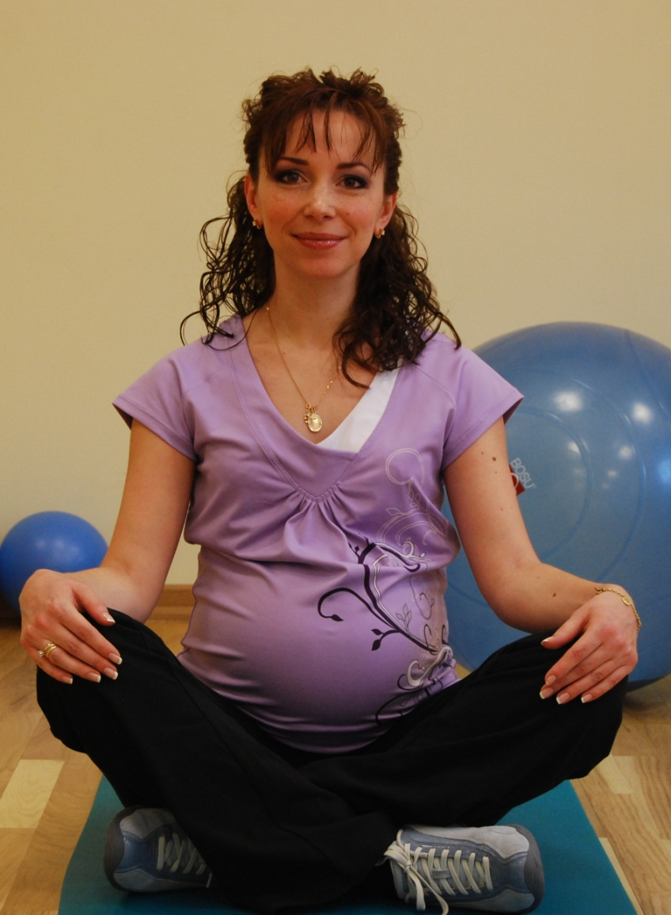

Введение

Беременность — один из тех периодов в жизни женщины, когда ее организм проходит через серьезную гормональную перестройку.
Первым таким периодом является достижение детородного возраста, а завершающим — менопауза.
Первая беременность, как правило, наступает в довольно молодом возрасте, и неудивительно, что большинство женщин еще слишком неопытны, чтобы прислушиваться к собственному телу и эффективно использовать способы саморегуляции — иными словами, они не обладают теми умениями, которые вырабатываются в процессе регулярных занятий фитнесом. И только в более поздние годы, когда здоровье и хорошее самочувствие перестают быть чем-то само собой разумеющимся, мы нередко вздыхаем: «Ах, если бы я научилась этому раньше...» Увы, мудрость приходит с опытом.
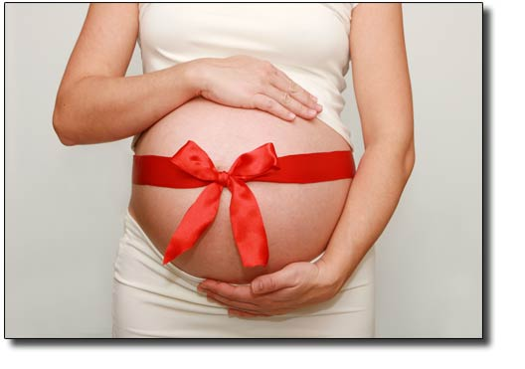
Нередко беременные женщины переживают шок, поскольку чувствуют себя заложниками каких-то внутренних процессов, происходящих в их теле. Физическая, эмоциональная и ментальная перестройка иногда становится причиной стресса просто потому, что женщина не в состоянии по-прежнему «держать себя в руках», она не знает, чего ожидать дальше, и чувствует страх. На помощь приходят занятия фитнесом и подготовка к родам. Занятия включают программы, способствующие росту и развитию новой жизни, смягчению и снятию разного рода дисгармоничных состояний и предотвращению усталости и переутомления.
Если во время беременности довести свое тело до плачевного состояния, куда труднее будет вернуться в прежнюю форму, восстановить привлекательную фигуру. Такие опасения возникают обычно на последнем этапе беременности, когда из-за невероятной полноты некоторым женщинам трудно говорить о какой-либо форме. Если вы не хотите целлюлита, растяжек, варикозного расширения вен, дряблого живота, обвислой груди, запоров, геморроя, проблем с мочеиспусканием, выпадения матки, болей в спине, неуверенности в себе или депрессии, занимайтесь фитнесом во время беременности, если у вас нет медицинских противопоказаний!
Тогда ваши шансы вернуться в прежнюю форму многократно возрастут!

ФИЗИЧЕСКИЕ НАГРУЗКИ И БЕРЕМЕННОСТЬ

Нужен ли фитнес во время беременности
У каждой женщины свой привычный образ жизни. Складывается он годами и зависит от характера и темперамента, занятости и особенностей трудовой деятельности. Одни активны и энергичны, успевают заниматься многими делами одновременно. Для них регулярные занятия в фитнес клубе— это источник бодрости, без которого невозможно представить свою повседневную жизнь. Другие — не любят совершать «резких движений», занятиям спортом предпочитают спокойный отдых с книжкой или перед телевизором.
Когда женщина узнает, что скоро станет мамой, у нее возникает вопрос: насколько придется изменить свою жизнь и, в том числе, физическую активность, заботясь о безопасности будущего ребенка?
У каждой свое отношение к физкультуре, особенно во время беременности. Для кого-то регулярные занятия спортом — это необходимая часть жизни в любом случае. А кто-то старается избегать физических нагрузок, и уж тем более в сочетании с беременностью.

О пользе физических нагрузок
Беременность — это не болезнь, требующая полного прекращения двигательной активности. Будущая мама обычно (если беременность протекает нормально) продолжает вести свой привычный образ жизни: ходит на работу и по магазинам, гуляет, встречается с друзьями, занимается домом. Так почему же надо отказываться от фитнеса? Тем более, что ее польза доказана сотнями медицинских исследований и личным опытом тысяч женщин.
Правильно подобранные регулярные физические нагрузки способствуют нормальному течению беременности, улучшению деятельности сердечно-сосудистой и нервной систем, органов дыхания, желудочно-кишечного тракта, обмена веществ. Особенно важно для будущей мамы знать, что активные движения улучшают кровообращение, обеспечивая снабжение будущей мамы и ее малыша достаточным количеством кислорода и питательных веществ. В этом случае плод нормально питается и, значит, развивается, уменьшается риск появления внутриутробных нарушений.
В результате движений вырабатываются эндорфины (эффект «мышечной радости»), которые поддерживают хорошее настроение, бодрость и уверенность в своих силах.
Специальные упражнения помогут укрепить мышцы ног, спины, брюшного пресса, на которые при естественном для беременности увеличении веса падают значительные нагрузки. Хорошо развитые мышцы ног обеспечат активную циркуляцию крови, а это помогает избежать больших проблем — варикозного расширения вен, отеков, тяжести в ногах. Сильные мышцы брюшного пресса и тазового дна (тазовое дно — это мышечно-сухожильная область, поддерживающая мочевой пузырь, прямую кишку и матку) будут в состоянии поддерживать растущий плод, а навык управления ими поможет в родоразрешении. Подвижные тазобедренные суставы и эластичные приводящие мышцы позволят легко принять необходимое положение во время родов. Кроме того, женщины, которые посещают специальные занятия, смогут научиться расслаблять одни группы мышц при одновременном напряжении других, освоить правильное дыхание. Эти навыки будут очень полезны в родах.
Известно, что хорошо физически развитые женщины, те, кто регулярно занимаются во время беременности физкультурой, рожают быстрее и легче, у них меньше осложнений, а послеродовой период проходит более благополучно. Хорошая физическая подготовка позволяет гораздо быстрее прийти в прежнюю форму и успешно справляться с новыми обязанностями.
Таким образом, занятия фитнесом помогают подготовить организм будущей мамы к той растущей нагрузке на ее тело во время беременности, и особенно к тем испытаниям, которые ожидают ее в родах.

Будьте осторожны
Самое важное для женщины в этот ответственный период — создать условия для нормального течения беременности. Для того чтобы определить, можно заниматься фитнесом во время беременности и какие виды нагрузок предпочтительнее, надо проконсультироваться с тем врачом, который наблюдает за течением беременности. Он даст рекомендации с учетом особенностей протекания беременности, возраста, состояния здоровья и физической подготовки.

- при задержке внутриутробного развития плода;
- при многоводии;
- при значительном опущении внутренних органов;
- при расхождении лонного сочленения.

При любых острых заболеваниях, воспалительных процессах, обострении хронических болезней также рекомендуется воздержаться от физической нагрузки.

Основные рекомендации
Если врач не ограничивает беременную женщину в физических нагрузках, то любые занятия фитнесом помогут поддержать хорошее самочувствие и настроение в течение всего срока беременности.
Ходьба, плавание, аквааэробика, занятия на велотренажере (лучше на горизонтальном), ходьба на лыжах, танцы — достаточно большой выбор. Основной принцип, заниматься тем, что соответствует темпераменту и доставляет максимальное удовольствие.
Для активных и подвижных женщин, которые привыкли к физическим нагрузкам спортивного типа больше подходит специальная фитнес тренировка, которая имеет в своем арсенале эффективные и проверенные временем программы подготовки к родам. Специальные группы для беременных обычно организуются практически в каждом клубе, занятия проводят опытные инструкторы.

Тем женщинам, которые предпочитают более непринужденную обстановку, можно рекомендовать занятия йогой, популярность которой в последнее время растет. Но надо иметь в виду, что йога для нас относительно новое явление. Четких общепринятых программ йоги для беременных нет, и каждый специалист составляет программу с учетом своего опыта и некоторых общих рекомендаций. В этом случае очень многое зависит от человека, который проводит занятия, желательно, чтобы у него был достаточный опыт как в йоге, так и в занятиях с беременными.
Заниматься фитнесом лучше начать до планируемой беременности, чтобы регулярные занятия вошли у женщины в привычку. Пока женщина пытается забеременеть, не следует увеличивать нагрузку или усложнять программу упражнений. Если она уже забеременела и ее состояние не внушает опасений, то продолжать занятия можно и во время ожидания ребенка.
Однако многие женщины начинают интересоваться фитнесом вскоре после установления врачом беременности. Если беременность протекает нормально, то приступать к занятиям можно на любом сроке, но не позднее 32-й недели. Лучше, если будущие мамы начнут заниматься в группе под наблюдением персонального тренера и врача, которые подбирают индивидуальную нагрузку, соответствующую возрасту каждой женщины, исходному уровню ее физической подготовки, общему состоянию, рекомендациям ее доктора и сроку беременности.
Частота регулярных занятий , не реже трех раз в неделю, минимально по 20-30 минут. Это значительно полезней редких и изнурительных нагрузок, которые могут принести больше вреда, чем пользы: нерегулярные тренировки, проводимые от случая к случаю, являются серьезным стрессом для организма беременной женщины.

Занятия проводятся в любое время, но не ранее как через 1,5-2 часа после еды. Между упражнениями необходимо пить воду, а после занятий — пару стаканов воды, сока или морса.
Зал для занятий должен быть хорошо проветренным. Следует избегать занятий в душных, влажных и жарких помещениях. Одежда и обувь должна быть удобной, гигроскопичной, не стесняющей движений.

Разрешенная частота пульса

Она оставляет 70-75% от максимальной величины, рекомендованной для определенного возраста.
Максимальное значение частоты сердечных сокращений рассчитывается по формуле:

220 - возраст (в годах).

Таким образом, нормальная величина пульса во время занятий для женщин детородного возраста составляет 130-140 ударов в минуту.

Разделите эту величину на 6, таким образом вы получите число ударов за 10 секунд.
Нормальная частота пульса за 10 сек. во время тренировки
Возраст | 20 лет | 30 лет | 40 лет
Диапазон | 22-25 | 22-24 | 21-23

Через 5 минут отдыха пульс должен вернуться к начальной (до нагрузки) частоте — 60-80 ударов в минуту. Если полного восстановления не произошло, то это значит, что нагрузка была слишком велика. Не беспокойтесь, просто надо уменьшить интенсивность физических упражнений или время занятий.

Правила безопасности
Правила, которые позволяют избежать неприятных последствий нерациональных нагрузок:
• наращивать физическую нагрузку надо постепенно, переходя от легких упражнений к более трудным;
- равномерно вовлекать в движение мышцы туловища и конечностей в процессе занятия;
- во время выполнения каждого упражнения соблюдать спокойный ритм дыхания;
- в первые 3-4 месяца беременности, особенно в дни, соответствующие менструациям, исключать сложные упражнения и чрезмерное физическое напряжение;
- не следует пытаться выполнять весь комплекс упражнений сразу;
- во время беременности необходимо соблюдать осторожность, при переходе их вертикального положения тела в горизонтальное;
- после 4-го месяца лучше избегать длительного пребывания в положении лежа на спине во время занятий и отдыха: это может уменьшать приток крови к матке.

Внимание!
Если во время выполнения упражнений женщину начинает беспокоить головокружение, тошнота, одышка, резкая боль в животе, внезапное нарушение зрения, надо сразу же прекратить физическую нагрузку и обратиться к врачу.
Если ее беспокоят неприятные ощущения в области сердца, повышение артериального давления, она страдает сахарным диабетом, заболеванием щитовидной железы, анемией или какими-либо другими хроническими заболеваниями, необходимо посоветоваться с врачом о возможности занятий фитнесом. В этих случаях заниматься желательно под медицинским наблюдением.

При появлении выделений из половых путей после занятия, возникновении тянущих болей в животе, интенсивных сокращениях матки, изменении движений плода на более поздних сроках беременности надо немедленно проконсультироваться с лечащим врачом.

Медицинский аспект

Диспансеризация беременной начинается с постановки ее на учет (желательно до 12 нед. беременности). Уточняются данные общего и акушерско-гинекологического анамнеза, условия жизни, быта, работы, наличие профессиональных вредных факторов. Затем врач производит тщательное объективное исследование систем и органов, уточняет акушерский статус. Акушерка проводит измерение роста, массы тела, артериального давления на обеих руках. Беременной осуществляют исследование крови для выявления сифилиса, ВИЧ-инфекции, инфекционного гепатита. Определяют биохимические показатели плазмы крови Назначают клинический анализ крови и мочи, исследование кала на яйца глистов. Беременная направляется на обследование к специалистам (терапевту, окулисту, отоларингологу, стоматологу).
При первом посещении женской консультации заполняется и выдается на руки женщине карта беременной, куда заносятся результаты всех обследований. Если беременность протекает без осложнений, то визиты к врачу должны быть не реже 1 раза в 4 нед. до 28-недельного срока, 1 раз в 2 нед. с 28 до 36-недельного срока и 1 раз в 7 дней в последние недели беременности.
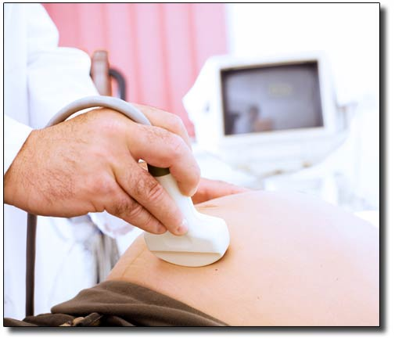
При каждом посещении беременной врач должен проверить:
1) артериальное давление;
2) массу тела;
3) высоту стояния дна матки по отношению к лобковому сочленению;
4) анализ мочи на наличие глюкозы, белка, желательно определить относительную плотность мочи.

Врач должен расспросить о любых жалобах, недомоганиях, которые могли появиться после последнего посещения; особую важность представляют указания на выделения (кровотечения) из половых путей, сокращения матки, отеки, головную боль, плохой сон, раздражительность, чувство страха за судьбу ребенка и исход родов. Последнее особенно необходимо делать при высоком риске развития осложнений беременности и родов, так как известно, что при беременности у женщин могут происходить изменение личностно-тревожных характеристик, нарушение психического здоровья, что приводит к конфликтным ситуациям в семье, быту, на работе. Стрессовые ситуации могут способствовать развитию различных осложнений соматических заболеваний или акушерской патологии.

Врач обязан ознакомить женщину с режимом дня беременной, необходимостью своевременного отдыха, достаточного сна, рационального питания в отдельные сроки беременности. Согласно трудовому законодательству, беременной женщине начиная с 16 нед. беременности предоставляется возможность перевода на легкий труд, а при работе с профессиональными вредными факторами (химикаты, смолы, резиновый клей, пестициды и т. д.) — в более ранние сроки. Беременная имеет право на освобождение от ночных смен, командировок, на дородовой и послеродовой отпуск. Все эти мероприятия направлены не только на сохранение здоровья женщины, но и на перинатальную охрану плода.

Одним из важных разделов работы врача с беременной является психопрофилактическая подготовка ее к родам. На современном этапе такая подготовка включает в себя занятия с врачами: акушером, психологом, педиатром, а также комплекс физических упражнений и специальной дыхательной гимнастики, общее ультрафиолетовое облучение (УФО), использование кислородного коктейля. При необходимости проводят медикаментозное обезболивание родов.
После завершения беременности и послеродового периода женщина снимается с диспансерного учета.

АНАТОМИЯ ЖЕНСКИХ ПОЛОВЫХ ОРГАНОВ
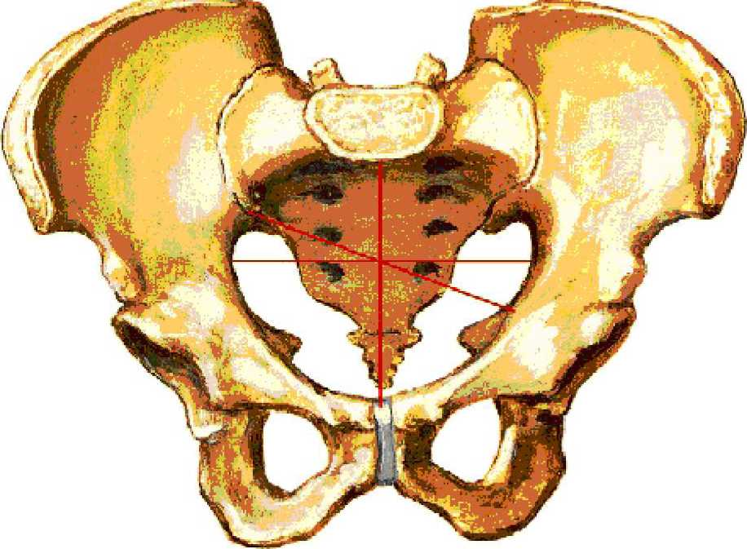
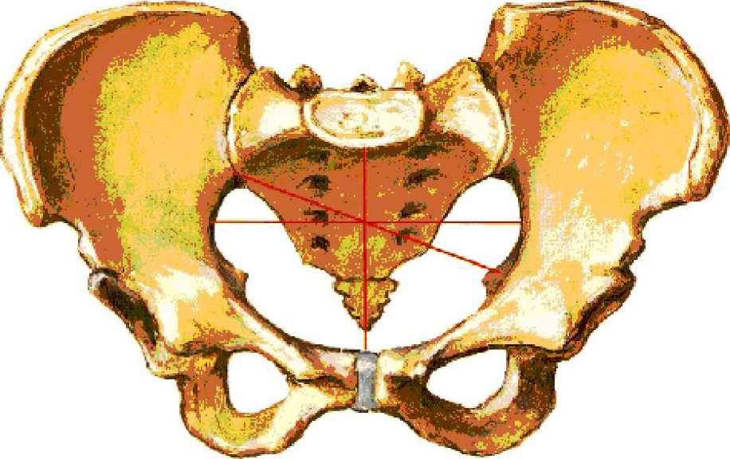Костный таз имеет большое значение в акушерстве. Он образует родовой канал, по которому происходит продвижение плода. Неблагоприятные условия внутриутробного развития, заболевания, перенесенные в детском возрасте и в период полового созревания, могут привести к нарушению строения и развития таза. Таз может быть деформирован в результате травм, опухолей, различных костных выростов.
Рис. 6-11. Женский (а)
Отличия в строении женского и мужского таза начинают проявляться в период полового созревания и становятся выраженными в зрелом возрасте. Кости женского таза более тонкие, гладкие и менее массивные, чем кости мужского таза. Плоскость входа в малый таз у женщин имеет поперечно-овальную форму, в то время как у мужчин имеет форму карточного сердца (вследствие сильного выступания мыса).

В анатомическом отношении женский таз ниже, шире и больше в объеме. Лобковый симфиз в женском тазе короче мужского. Крестец у женщин шире, крестцовая впадина умеренно вогнута. Полость малого таза у женщин по очертаниям приближается к цилиндру, а у мужчин воронкообразно сужается книзу. Лобковый угол шире (90—100°), чем у мужчин (70 — 75°). Копчик выдается кпереди меньше, чем в мужском тазе. Седалищные кости в женском тазе параллельны друг другу, а в мужском сходятся.
Все перечисленные особенности имеют очень большое значение в процессе родового акта.
Таз взрослой женщины состоит из 4 костей: двух тазовых, одной крестцовой и одной копчиковой, прочно соединенных друг с другом.
Различают два отдела таза: большой таз и малый таз. Границей между ними является плоскость входа в малый таз.

Большой таз ограничен с боков крыльями подвздошных костей, сзади — последним поясничным позвонком. Спереди он не имеет костных стенок.
Наибольшее значение в акушерстве имеет малый таз. Через малый таз происходит рождение плода. Не существует простых способов измерения малого таза. В то же время размеры большого таза определить легко, и на их основании можно судить о форме и размерах малого таза.

Малый таз представляет собой костную часть родового канала. Форма и размеры малого таза имеют очень большое значение в течении родов и определении тактики их ведения. При резких степенях сужения таза и его деформациях роды через естественные родовые пути становятся невозможными, и женщину родоразрешают путем операции кесарева сечения.
Заднюю стенку малого таза составляют крестец и копчик, боковые — седалищные кости, переднюю — лобковые кости с лобковым симфизом. Верхняя часть таза представляет собой сплошное костное кольцо. В средней и нижней третях стенки малого таза не сплошные. В боковых отделах имеются большое и малое седалищные отверстия, ограниченные соответственно большой и малой седалищными вырезками и связками. Ветви лобковой и седалищной костей, сливаясь, окружают запирательное отверстие, имеющее форму треугольника с округленными углами.
В малом тазе различают вход, полость и выход. В полости малого таза выделяют широкую и узкую части. В соответствии с этим в малом тазе различают четыре классические плоскости Плоскость входа в малый таз спереди ограничена верхним краем симфиза и верхневнутренним краем лобковых костей, с боков — дугообразными линиями подвздошных костей и сзади — крестцовым мысом. Эта плоскость имеет форму поперечно расположенного овала (или почкообразную).
В ней различают три размера :
- прямой,
- поперечный
- 2 косых (правый и левый).

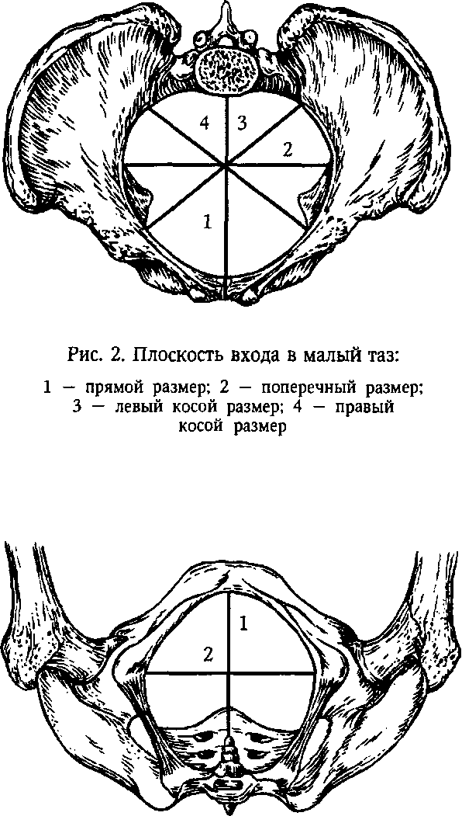
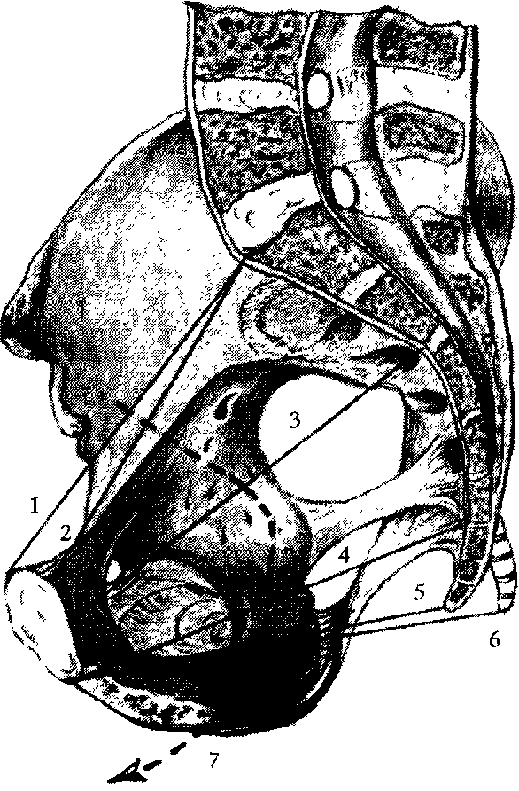
Рис. Классические плоскости

Рис. Плоскость выхода из малого таза:
1 — прямой размер; 2 — поперечный размер

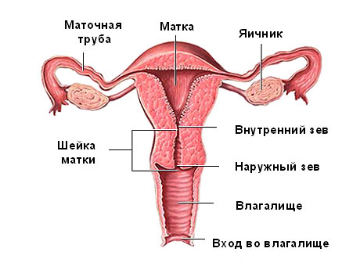
Прямой размер представляет собой расстояние от верхневнутреннего края симфиза до крестцового мыса. Этот размер носит название истинной или акушерской конъюгаты и равен 11 см. В плоскости входа в малый таз различают еще анатомическую конъюгату — расстояние между верхним краем симфиза и крестцовым мысом. Величина анатомической конъюгаты равна 11,5 см. П оперечный размер — расстояние между наиболее отдаленными участками дугообразных линий. Он составляет 13,0—13,5 см. К осые размеры плоскости входа в малый таз представляют собой расстояние между крестцово-подвздошным сочленением одной стороны и подвздошно-лобковым возвышением противоположной стороны. Правый косой размер определяется от правого крестцово-подвздошного сочленения, левый — от левого. Эти размеры колеблются от 12,0 до
12,5 см.
сочленением.
В этой плоскости также различают 2 размера. Прямой размер — расстояние между нижним краем симфиза и крестцово-копчиковым сочленением. Он равен 11,5см. Поперечный размер — расстояние между остями седалищных костей. Он составляет 10,5 см. Плоскость выхода из малого таза спереди ограничена нижним краем лобкового симфиза, с боков — седалищными буграми, сзади — верхушкой копчика.
Прямой размер — расстояние между нижним краем симфиза и верхушкой копчика. Он равен 9,5 см. При прохождении плода по родовому каналу (через плоскость выхода из малого таза) из-за отхождения копчика кзади этот размер увеличивается на 1,5—2,0 см и становится равным 11,0—11,5 см. Поперечный размер — расстояние между внутренними поверхностями седалищных бугров. Он равен
11,0 см.
При сопоставлении размеров малого таза в различных плоскостях оказывается, что в плоскости входа в малый таз максимальными являются поперечные размеры, в широкой части полости малого таза прямые и поперечные размеры равны, а в узкой части полости и в плоскости выхода из малого таза прямые размеры больше поперечных.
Все классические плоскости малого таза сходятся по направлению кпереди (симфиз) и веерообразно расходятся кзади. Если соединить середины всех прямых размеров малого таза, то получится изогнутая в виде рыболовного крючка линия, которая называется проводной осью таза. Она изгибается в полости малого таза соответственно вогнутости внутренней поверхности крестца. Движение плода по родовому каналу происходит по направлению проводной оси таза.
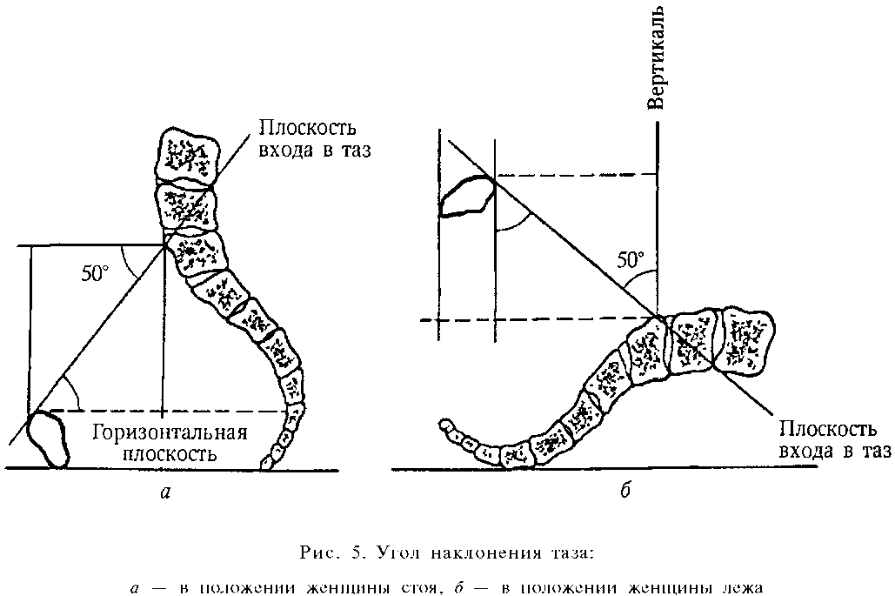
Угол наклонения таза — это угол, образованный плоскостью входа в малый таз и линией горизонта. Величина угла наклонения таза изменяется при перемещении центра тяжести тела. У небеременных женщин угол наклонения таза в среднем равен 45—46°, а поясничный лордоз составляет 4,6 см (по Ш. Я. Микеладзе).

По мере развития беременности увеличивается поясничный лордоз из-за смещения центра тяжести с области II крестцового позвонка кпереди, что приводит к увеличению угла наклонения таза. При уменьшении поясничного лордоза угол наклонения таза уменьшаетсяДо 16—20 нед. беременности в постановке тела никаких перемен не наблюдается, и угол наклонения таза не меняется. К сроку беременности 32 — 34 нед. поясничный лордоз достигает (по И. И. Яковлеву) 6 см, а угол наклонения таза увеличивается на 3—4°, составляя 48-50° .
Можно определить величину угла наклонения таза по положению обеих остей подвздошных костей относительно лобкового сочленения. Угол наклонения таза будет нормальным (45—50°), если при горизонтальном положении тела женщины плоскость, проведенная через симфиз и верхние передние ости подвздошных костей, параллельна плоскости горизонта. Если симфиз расположен ниже плоскости, проведенной через указанные ости, угол наклонения таза меньше нормы.
Малый угол наклонения таза не препятствует фиксированию головки плода в плоскости входа в малый таз и продвижению плода. Роды протекают быстро, без повреждения мягких тканей влагалища и промежности. Большой угол наклонения таза часто представляет препятствие для фиксации головки. Могут возникать неправильные вставления головки. В родах часто наблюдаются травмы мягких родовых путей. Изменяя положения тела роженицы в родах, можно менять угол наклонения таза, создавая наиболее благоприятные условия для продвижения плода по родовому каналу, что особенно важно при наличии у женщины сужения таза.

Угол наклонения таза можно уменьшить, если приподнять верхнюю часть туловища лежащей женщины, или в положении тела роженицы на спине привести к животу согнутые в коленных и тазобедренных суставах ноги.

ПРИСТЕНОЧНЫЕ МЫШЦЫ МАЛОГО ТАЗА И МЫШЦЫ ТАЗОВОГО ДНА

Мягкие ткани малого таза, выстилая родовой канал, не уменьшают его размеров. Тазовые мышцы создают наилучшие условия для продвижения головки плода в процессе родов.
Плоскость входа в малый таз по обеим сторонам частично прикрывается подвздошно-поясничной мышцей. Боковые стенки малого таза выстланы запирательными и грушевидными мышцами. На них лежат сосуды и нервы. Крестцовая впадина
прикрыта прямой кишкой. Позади лобкового сочленения располагается мочевой пузырь, окруженный рыхлой клетчаткой.
Область выхода из полости малого таза называют промежностью. Область промежности имеет ромбовидную форму; спереди она простирается до нижнего края лобкового симфиза, сзади — до верхушки копчика, по бокам она ограничена ветвями лобковых и седалищных костей и седалищными буграми.
Область промежности образует дно таза, закрывая выход из него. Она делится на передневерхнюю, меньшую, мочеполовую область и нижнезаднюю, большую, заднепроходную область. Границей этих двух областей является слегка выпуклая кзади линия, соединяющая правый и левый седалищные бугры.
В образовании дна малого таза принимают участие две диафрагмы — тазовая и могеполовая. Диафрагма таза занимает заднюю часть промежности и имеет вид треугольника, вершина которого обращена к копчику, а углы — к седалищным буграм.

Диафрагма таза. Поверхностный слой мышц диафрагмы таза представлен непарной мышцей — наружным сфинктером заднего прохода.. Эта мышца охватывает промежностный отдел прямой кишки. Она состоит из нескольких пучков, поверхностные из которых оканчиваются в подкожной клетчатке. Пучки, начинающиеся от верхушки копчика, охватывают задний проход и заканчиваются в сухожильном центре промежности. Наиболее глубокие пучки этой мышцы прилегают к мышце, поднимающей задний проход.
К глубоким мышцам диафрагмы таза относятся две мышцы: мышца, поднимающая задний проход, и копчиковая мышца.
Мышца, поднимающая задний проход парная, треугольной формы, образует с аналогичной мышцей другой стороны воронку, широкой частью обращенную кверху. Нижние части обеих мышц, суживаясь, охватывают прямую кишку в виде петли.
Эта мышца состоит из лобково-копчиковой и подвздошно-копчиковой мышц.
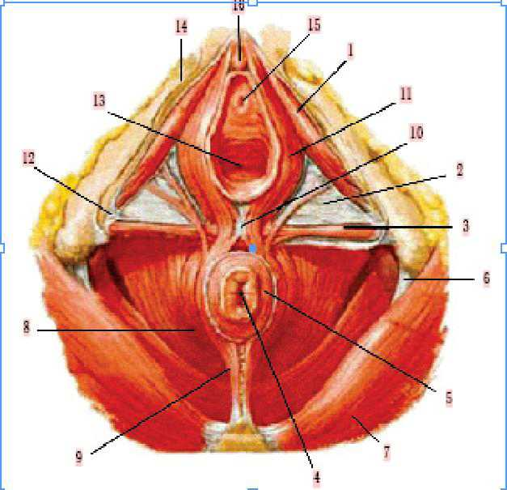
Лобково-копчиковая мышца своей латеральной частью начинается от переднего отдела сухожильной дуги мышцы, поднимающей задний проход. Внутренние участки этой мышцы начинаются возле верхнемедиального отдела запирательного отверстия от внутренней поверхности ветвей лобковой кости. Мышца направляется назад вниз и медиально к копчику и прикрепляется к заднепроходно-копчиковой связке, к крестцово-копчиковой связке, вплетаясь частью пучков в мышечную оболочку влагалища, частью в продольный слой мышечной оболочки прямой кишки. Спереди лобково-копчиковая мышца прилежит к мочеиспускательному каналу.
Подвздошно- копчиковая мышца начинается также от сухожильной дуги, кзади от начала лобково-копчиковой мышцы. Мышца направляется назад вниз и медиально и прикрепляется к копчиковой кости ниже лобково-копчиковой мышцы.
Копчиковая мышца (m. coccygeus) в виде треугольной пластинки располагается на внутренней поверхности крестцово-остистой связки. Узкой верхушкой она начинается от седалищной ости, широким основанием прикрепляется к боковым краям нижних крестцовых и копчиковых позвонков.
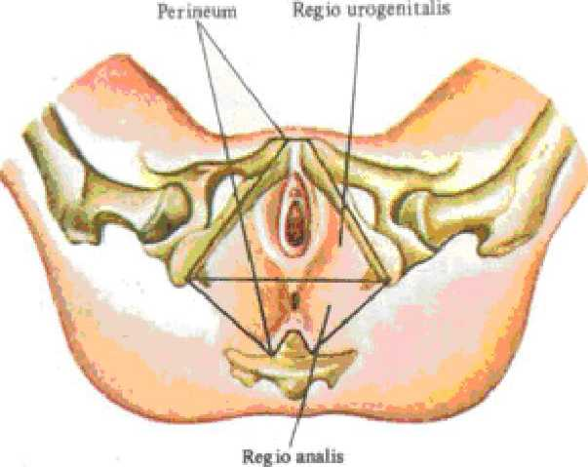
Мочеполовая диафрагма. Это фасциально-мышечная пластинка, расположена в передней части дна малого таза между нижними ветвями лобковых и седалищных костей. В состав этой пластинки входят верхняя и нижняя фасции мочеполовой диафрагмы. Обе фасции срастаются с каждой стороны с надкостницей нижних ветвей лобковых и с надкостницей седалищных костей. Между верхней и нижней фасциями мочеполовой диафрагмы находится глубокое пространство промежности.
Мышцы мочеполовой диафрагмы делятся на поверхностные и глубокие.
К поверхностным относятся поверхностная поперечная мышца промежности, седалищно-пещеристая мышца и луковично-губчатая.

Поверхностная поперечная мышца промежности — парная, непостоянная, иногда может отсутствовать на одной или обеих сторонах. Эта мышца представляет тонкую мышечную пластинку, расположенную у заднего края мочеполовой диафрагмы и идущую поперек промежности. Латеральным концом она прикрепляется к седалищной кости, медиальной частью перекрещивается по средней линии с одноименной мышцей противоположной стороны, частично вплетаясь в луковично-губчатую мышцу, частично — в наружную мышцу, сжимающую задний проход.
Седалищно-пещеристая мышца — парная, имеющая вид узкой мышечной полоски. Она начинается узким сухожилием от внутренней поверхности седалищного бугра, обходит ножку клитора и вплетается в его белочную оболочку.
Луковично-губгатая мышца— парная, окружает вход во влагалище, имеет форму вытянутого овала. Эта мышца начинается от сухожильного центра промежности и наружного сфинктера заднего прохода и прикрепляется к дорсальной поверхности клитора, вплетаясь в его белочную оболочку.
К глубоким мышцам мочеполовой диафрагмы относятся глубокая поперечная мышца промежности и сфинктер мочеиспускательного канала.
Глубокая поперечная мышца промежности — парная, узкая мышца, начинающаяся от седалищных бугров. Она направляется к срединной линии, где соединяется с одноименной мышцей противоположной стороны, участвуя в образовании сухожильного центра промежности.

Сфинктер могеиспускательного канала— парная, лежит кпереди от предыдущей. Периферически расположенные пучки этой мышцы направляются к ветвям лобковых костей и к фасциям мочеполовой диафрагмы. Пучки этой мышцы окружают мочеиспускательный канал. Эта мышца соединяется с влагалищем.
Строение мышц тазового дна необходимо знать для изучения биомеханизма родов.
Все мышцы тазового дна образуют, расширяясь, одну удлиненную трубку, состоящую из отдельных мышечных трубок, которые лишь соприкасаются своими краями. Вследствие этого трубка вместо почти прямолинейного направления от симфиза к верхушке копчика принимает косое направление, изгибаясь кзади и в виде дуги.

ВНУТРЕННИЕ ПОЛОВЫЕ ОРГАНЫ

Влагалище — легко растяжимая мышечно-фиброзная трубка длиной около 10 см. Оно несколько изогнуто, выпуклость обращена кзади. Верхним своим краем влагалище охватывает шейку матки, а нижним — открывается в преддверие влагалища.
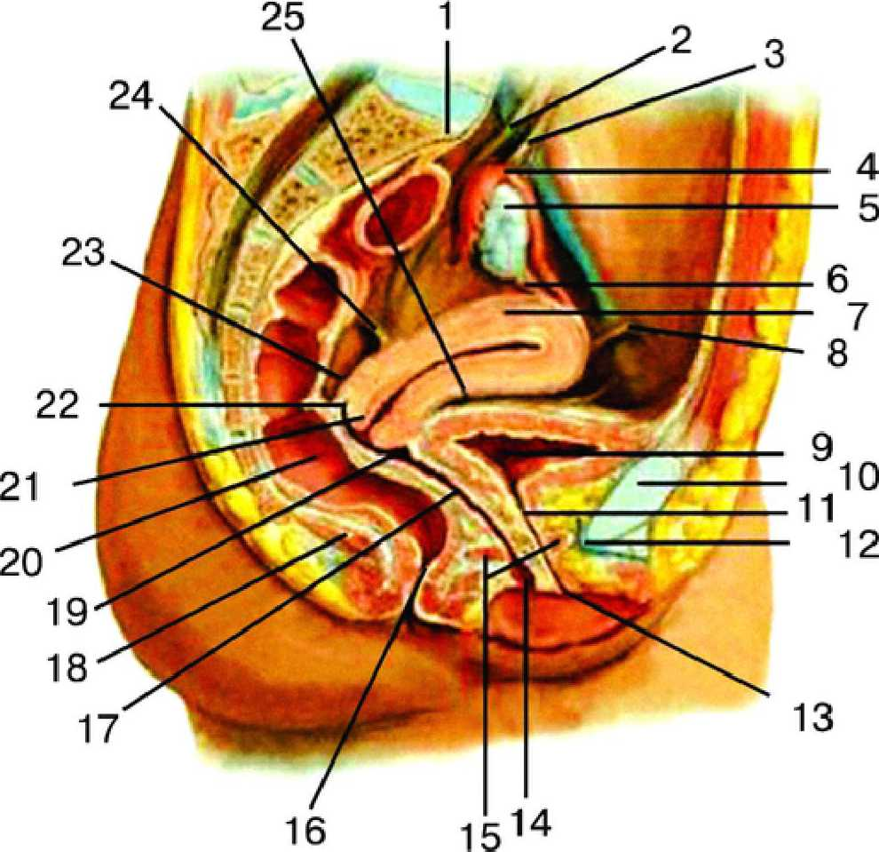
Передняя и задняя стенки влагалища соприкасаются между собой. Шейка матки вдается в полость влагалища, вокруг шейки образуется желобообразное пространство — свод влагалища. В нем различают задний свод (более глубокий) и передний (более плоский). Передняя стенка влагалища в верхней части прилежит к дну мочевого пузыря и отделена от него рыхлой клетчаткой, а нижней соприкасается с мочеиспускательным каналом. Верхняя
четверть задней стенки влагалища покрыта брюшиной (прямокишечно-маточное углубление) ниже задняя стенка влагалища прилежит к прямой кишке.
Стенки влагалища состоят из трех оболочек: наружной (плотная соединительная ткань), средней (тонкие мышечные волокна, перекрещивающиеся в различных направлениях) и внутренней (слизистая оболочка, покрытая многочисленными поперечными складками).

Матка — непарный полый мышечный орган, располагающийся в малом тазу между мочевым пузырем (спереди) и прямой кишкой (сзади). Длина матки колеблется от 6,0 до 7,5 см, из которых на шейку приходится 2,5—3 см. Ширина в области дна — 4—5,5 см, толщина стенок — 1—2 см (по В. С. Груздеву). Матка имеет форму сплющенной спереди назад груши. В ней различают дно, тело и шейку.
Дно матки— верхняя часть, выступающая выше уровня вхождения в матку маточных труб. Тело матки имеет треугольные очертания, суживаясь постепенно по направлению к шейке. Шейка — продолжение тела. В ней различают влагалищную часть и верхний отрезок, непосредственно примыкающий к телу .
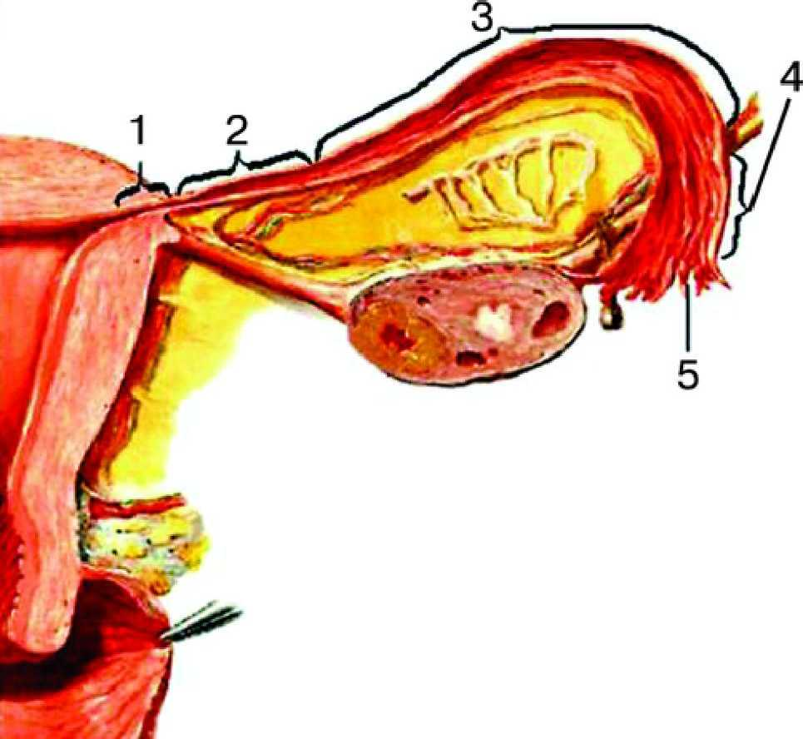
На фронтальном срезе полость матки имеет вид треугольника с основанием, обращенным к дну матки, и вершиной — к шейке. В области углов основания в полость матки открываются маточные трубы. Вершина треугольника полости матки продолжается в канал шейки матки. На границе между телом матки и шейкой располагается небольшой отдел — перешеек матки, из которого во время беременности формируется нижний сегмент матки. Канал шейки матки имеет 2 сужения. Место перехода шейки матки в перешеек соответствует внутреннему. Во влагалище канал шейки открывается наружным зевом. Это отверстие бывает круглым (у нерожавших) или поперечно-овальным (у рожавших).
Стенка матки состоит из трех основных слоев. Наружный слой представлен висцеральной брюшиной, сросшейся с маткой и являющейся ее серозной оболочкой. Средний слой — мышечная оболочка, составляющая главную часть стенки. Гладкомышечные волокна переплетаются в различных направлениях. В теле матки (и особенно в дне) значительно больше мышечной, чем соединительной, ткани. В шейке матки, наоборот, более выражена соединительнотканная структура. Внутренний слой является слизистой оболочкой, покрытой мерцательным эпителием, не имеющей складок. Она пронизана простыми трубчатыми железами. В слизистой оболочке шейки, кроме трубчатых желез, находятся слизистые железы).
От боковых поверхностей дна матки с обеих сторон отходят маточные трубы. Это парный трубчатый орган длиной 10—12 см. Трубы заключены в складку брюшины, составляющую верхнюю часть широкой маточной связки и носящую название «брыжейка трубы». Маточная труба имеет следующие отделы: маточная часть расположена в толще стенки матки, перешеек , находящийся в складке брюшины, и ампула маточной трубы —латеральная расширенная часть трубы, следующая за перешейком. На нее приходится около половины протяжения трубы. Конечное воронкообразное расширение трубы называется воронкой трубы. Края воронки снабжены многочисленными отростками неправильной формы - бахромки. Одна из бахромок тянется в складке брюшины до яичника. В верхушке воронки находится круглое отверстие. В проксимальном направлении труба соединяется с полостью матки. Просвет канала трубы, чрезвычайно узкий в интерстициальной части (1 мм), по направлению к воронке постепенно расширяется до 6—8 см.

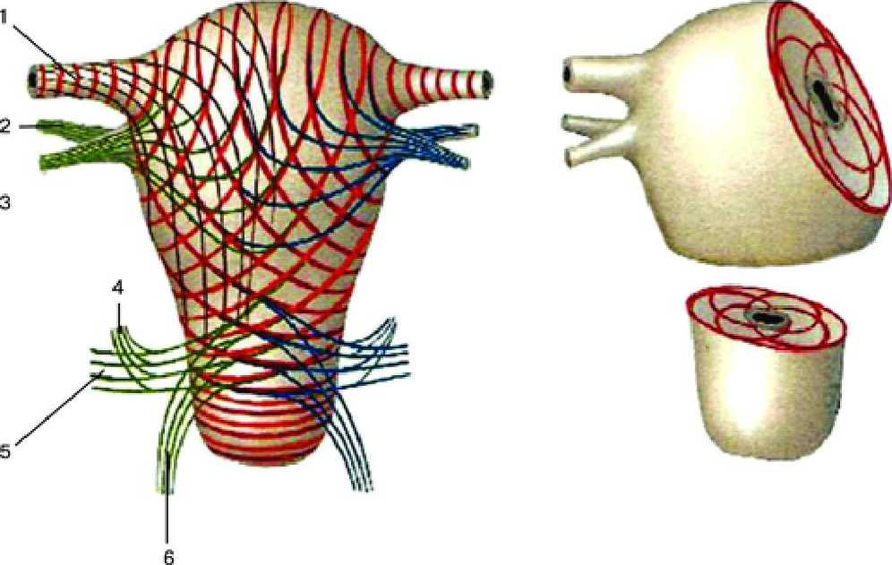
Снаружи труба покрыта серозной оболочкой. Под ней располагается соединительнотканная оболочка, содержащая сосуды и нервы. Под соединительнотканной оболочкой находятся мышечная оболочка (гладкие мышцы), состоящая из двух слоев: продольного и циркулярного. Следующий слой стенки маточной трубы представлен слизистой оболочкой с продольными складками. Чем ближе к воронке, тем складки выражены сильнее.
Расположение мышечных слоёв матки (схема): 1 — маточная труба; 2 — собственная связка яичника; 3 — круглая связка матки; 4 — крестцово-маточная связка; 5 — кардинальная связка матки; 6 — стенка влагалища

Яичник парный орган, является женской половой железой. Это овальное тело длиной 2,5 см, шириной 1,5 см, толщиной 1 см. В нем различают две поверхности и два полюса. Верхний край яичника, несколько закругленный, обращен к маточной трубе. Один полюс яичника соединен с маткой собственной связкой. Второй полюс обращен к боковой стенке таза. Свободный край яичника смотрит в брюшную полость. Другим краем яичник прикрепляется к заднему листку широкой связки. Этот край обозначается белой линией — местом перехода брюшинного покрова в зародышевый эпителий, который покрывает всю свободную поверхность яичника. Под эпителиальным покровом расположена белочная оболочка. Этот слой без резкой границы переходит в мощный корковый слой.
К верхнему трубному концу яичника прикрепляется яичниковая фимбрия, а также треугольной формы складка брюшины — связка, подвешивающая яичник, спускающаяся к яичнику сверху от пограничной линии и заключающая яичниковые сосуды и нервы.

ФИЗИОЛОГИЧЕСКИЕ ПРОЦЕССЫ В ОРГАНИЗМЕ ЖЕНЩИНЫ В РАЗЛИЧНЫЕ ПЕРИОДЫ ЖИЗНИ

В жизни женщины можно выделить периоды, которые характеризуются определенными возрастными анатомо-физиологическими особенностями:
1) детство
2) период полового созревания
3) период половой зрелости
4) климактерический период
5) менопауза
6) постменопаузальный период

Детство — период жизни до 8 лет, в котором специфические функции яичников не проявляются, хотя эстрогены синтезируются. Матка небольшая. Шейка матки по длине и толщине превосходит размеры матки; маточные трубы извилистые, тонкие, с узким просветом; влагалище узкое, короткое, слизистая оболочка влагалища до 7 лет тонкая. Наружные половые органы сформированы, но волосяной покров отсутствует. В течение первого года жизни размеры матки уменьшаются (к концу 1-го года масса матки равна 2,3 г, длина ее 2,5 см). В дальнейшем происходит увеличение массы матки, и к 6 годам она весит 4,0 г. Соотношение длины шейки и тела матки в конце 1-го года 2:1, к 5 годам — 1,5 :1, в 8 лет — 1,4:1.

Гонадотропин-рилизинг-гормон (ГТ-РГ) образуется в гипоталамусе в очень маленьких количествах. В гипофизе образуются и выделяются гонадотропные гормоны. Начинается постепенное образование обратной связи. Однако гипоталамо-гипофизарно-яичниковая система характеризуется незрелостью. Незрелость ядер гипоталамуса проявляется высокой чувствительностью передней доли гипофиза и нейросекреторных ядер медиобазального гипоталамуса к эстрадиолу. Она в 5—10 раз выше, чем у женщин в репродуктивном возрасте, в связи с чем малые дозы эстрадиола тормозят выделение гонадотропинов аденогипофизом.
К 8 годам жизни (окончанию периода детства) у девочки сформированы все 5 уровней гипоталамо-гипофизарно-яичниковой системы, активность которой регулируется только с помощью механизма отрицательной обратной связи. Эстрадиол выделяется в очень небольших количествах, созревание фолликулов происходит редко и бессистемно.

Период полового созревания (пубертатный) продолжается с 8 до 17—18 лет. В этот период происходит созревание репродуктивной системы, заканчивается физическое развитие женского организма. Увеличение матки начинается с 8 лет. К 12—13 годам появляется угол между телом и шейкой матки, открытый кпереди, и матка занимает физиологическое положение в малом тазу, отклоняясь кпереди от проводной оси таза. Соотношение длины тела и шейки матки становится равным 3:1.

В I фазу пубертатного периода (10—13 лет) начинается увеличение молочных желез, которое завершается к 14—17 годам. К этому времени заканчивается оволосение (лобок, подмышечные впадины), начавшееся в 11—12 лет. В эпителии влагалища увеличивается количество слоев, появляются клетки поверхностного слоя с пикнозом ядер. Изменяется микрофлора влагалища, появляются лактобациллы. Идет процесс созревания гипоталамических структур, образуется тесная синаптическая связь между клетками, секретирующими либерины, и нейротрансмиттеры. Устанавливается циркадный (суточный) ритм секреции, усиливается синтез гонадотропинов, их выброс приобретает ритмический характер Увеличение выделения гормонов гипофиза стимулирует синтез эстрогенов в яичниках, увеличивается количество рецепторов, чувствительных к половым стероидным гормонам во всех органах репродуктивной системы. Достижение высокого уровня эстрадиола в крови стимулирует выброс гонадотропинов. Последний завершает созревание фолликула и процесс овуляции. Этот период завершается наступлением первых менструаций.
Во II фазу пубертатного периода (14—17 лет) завершается созревание гипоталамических структур, регулирующих функцию репродуктивной системы. Устанавливается цирхоральный (часовой) ритм секреции гормонов, увеличивается выделение гормонов аденогипофизом, усиливается синтез эстрадиола в яичниках. Формируется механизм положительной обратной связи. Менструальный цикл приобретает овуляторный характер. На время наступления и течение периода полового созревания влияют внутренние и внешние факторы. К внутренним факторам относят наследственные и конституциональные факторы, состояние здоровья, массу тела; к внешним — климатические условия (освещенность, географическое положение, высота над уровнем моря), питание (содержание в пище белков, витаминов, жиров, углеводов, микроэлементов).

Период половой зрелости (репродуктивный период) занимает промежуток времени от 16—17 до 45 лет. Функция репродуктивной системы направлена на регуляцию овуляторного менструального цикла. К 45 годам угасает репродуктивная, а к 55 — гормональная активность репродуктивной системы. Таким образом, продолжительность функциональной активности репродуктивной системы генетически закодирована на возраст, который является оптимальным для зачатия, вынашивания и вскармливания ребенка

Климактерический период (пременопаузальный) — от 45 лет до наступления менопаузы. Согласно гипотезе, выдвинутой в 1958 г. В. М. Дильманом и развитой в его последующих работах (1968—1983), в этот период наблюдается старение гипоталамуса, что проявляется повышением порога его чувствительности к эстрогенам, постепенным прекращением пульсирующего ритмичного синтеза и выделения гормонов.
Нарушается механизм отрицательной обратной связи, увеличивается выделение гонадотропинов. Нарушения функции гипоталамуса усугубляют нарушения гонадотропной функции гипофиза, фолликуло- и стероидогенез в яичниках. Увеличивается образование в тканях мозга катехоламинов. Вероятно, происходят возрастные изменения в рецепторном аппарате — уменьшение эстрадиоловых рецепторов в гипоталамусе, гипофизе и тканях-мишенях. Нарушение передачи нервных импульсов связано с возрастными дегенеративными изменениями в окончаниях дофамин- и серотонинергических нейронов гипоталамуса и надгипоталамических структур. Ускоряется процесс гибели ооцитов и атрезии примордиальных фолликулов, уменьшается число слоев клеток гранулезы и тека-клеток. Уменьшение образования эстрадиола в яичниках нарушает овуляторный выброс гормонов, не происходит овуляции, не образуется желтого тела. Постепенно снижается гормональная функция яичников и наступает менопауза.

Менопауза — это последняя менструация, которая в среднем наступает в возрасте 50,8 года.

Постменопаузальный период начинается после менопаузы и длится до смерти женщины. В глубокой постменопаузе уменьшается образование дофамина, серотонина, норадреналина. Основным путем синтеза эстрогенов становится внеяичниковый, а основным эстрогеном становится эстрон: 98% его образуется из андростендиона, секретирующегося в строме яичников. В дальнейшем только 30% эстрогенов образуется в яичниках, а 70% — в надпочечниках. Через 5 лет после менопаузы в яичниках обнаруживаются единичные фолликулы; уменьшается масса яичников и матки. К 60 годам масса яичников уменьшается до 5,0 г, а объем до 3 см (в репродуктивном возрасте объем яичников в среднем равен 8,2 см³).

ФИЗИОЛОГИЯ БЕРЕМЕННОСТИ

Для человека характерно размножение половым путем. Весь процесс представляет собой отделение (обособление) половых клеток (яйцеклеток и сперматозоидов) от материнского и отцовского организмов, их последующее слияние (оплодотворение) и образование одноклеточного зародыша (зиготы) - нового организма, который проходит дальнейшее эмбриональное развитие.

Сперматогенез, оогенез. Оплодотворение

Сперматогенез начинается уже у эмбрионов под влиянием гормональной активности семенников. Можно сказать, что сперматогенез начинается с образования стволовых клеток и их миграции в семенники эмбриона, где они вначале подвергаются митотическому делению, а затем длительное время не развиваются, сохраняясь в виде покоящихся сперматогониев типа А и составляя своего рода долгосрочный резерв сперматогенеза.
Сперматогенез осуществляется в различных участках семенных канальцев, стероидогенез (продукция мужских половых гормонов - андрогенов) происходит в интерстициальной ткани между канальцами. Анатомическое и функциональное дозревание сперматозоидов осуществляется в придатках (эпидидимусе) яичек, а способность полноценно оплодотворять яйцеклетку сперматозоиды приобретают во время эякуляции, когда они в уретре смешиваются с секретами семенных пузырьков, простаты и добавочных (куперовых) желез, обильно продуцирующих семенную плазму.

Процесс сперматогенеза свершается в течение 64 дней. Зрелый сперматозоид состоит из головки, шейки, срединной части и хвоста. Почти всю головку занимает ядро, окруженное акросомой, ферменты которой обеспечивают проникновение сперматозоида через оболочку яйцеклетки. В срединной части имеется жгутик, окруженный спиралью митохондрий, обеспечивающих энергией подвижный хвост. Длина сперматозоида около 50 мкм. На своем пути к яйцеклетке сперматозоиды преодолевают до 10 см протяженности мужского и женского полового трактов, двигаясь за счет сокращений жгутика и добавочных вращений вокруг продольной оси (многоосевое перемещение). Фертильность сперматозоидов обычно не превышает 48 ч (в матке и трубах), а во влагалище они сохраняются 2 - 2,5 ч.
Нормоспермия: объем эякулята 2-5 мл, концентрация 60 (не менее 25) млн в 1 мл и более, подвижных более 60%, патологических форм не более 40%.
Процесс оогенеза, так же как и сперматогенеза, начинается со стволовых клеток. В яичниках женского эмбриона стволовые клетки путем митоза превращаются в оогонии, число которых достигает 5-7 млн к половине гестационного срока. Далее оогонии вступают в митотическую профазу и превращаются в ооциты I порядка. До рождения ооциты I порядка представлены в виде примордиальных фолликулов, после рождения - в виде первичных фолликулов, по достижении половой зрелости - в виде вторичных, а к моменту овуляции - в виде третичных. Особенностью оогенеза, отличающей его от сперматогенеза, является меньшая митотическая активность оогониев, так как в каждом цикле на путь созревания становятся лишь несколько клеток (а при каждом половом акте выбрасываются десятки миллионов сперматозоидов). Если сперматогенез начинается в половозрелом возрасте и продолжается в течение всей жизни мужчин, то первое мейотическое деление ооцита начинается еще у эмбриона. Завершается этот мейоз уже в половозрелом возрасте, а прекращается оогенез вообще при наступлении менопаузы (после 45 лет). Таким образом, между первым и вторым мейотическими делениями ооцита проходит длительный срок (10-50 лет). Ооциты имеют массу большую, чем оогонии (у сперматоцитов же она меньше, чем у сперматогониев), а яйцеклетка крупнее ооцитов в связи с накоплением в ее цитоплазме питательных веществ и запасов РНК, которые понадобятся будущему зародышу.
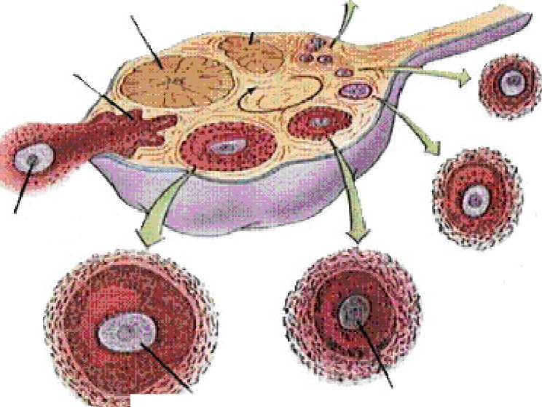Одновременно с началом цикла созревают 15 - 20 фолликулов, из которых только единицы достигают больших размеров (диаметром до 7 - 8 мм) и лишь один становится зрелым третичным фолликулом (диаметром до 20 - 25 мм) - граафов пузырек.
Желгое тело
Овуляция
Яйцеклетка
Стадии развития фолликулов

Овуляция - это процесс разрыва зрелого (третичного) фолликула в области истонченной оболочки и выхода из его полости созревшей яйцеклетки Разрыв фолликула происходит под влиянием нейрогуморальных компонентов, чему способствует накопление фолликулярной жидкости и истончение слоя яичника над выпятившимся полюсом фолликула. После

овуляции ооцит I порядка превращается в ооцит II порядка, который обладает уже гаплоидным набором хромосом. Этот процесс превращения может происходить перед овуляцией или в трубе во время миграции, поскольку развитие ооцитов продолжается вплоть до оплодотворения. Размеры клетки варьируют в пределах 100 - 150 мкм в диаметре. Слой фолликулярных клеток вокруг яйцеклетки, сохраняющийся и после овуляции, повышает вероятность ее оплодотворения.

Весь процесс созревания фолликула (яйцеклетки с эпителием и соединительнотканной оболочкой) варьирует от 10 (при 20-дневном овариально-менструальном цикле) до 18 (при 36-дневном цикле) дней, у большинства (до 80%) женщин он совершается за 14 дней. Фаза развития фолликула называстся фолликулярной. Она заканчивается овуляцией (разрывом фолликула и выходом яйцеклетки). В месте овулировавшего фолликула развивается желтое тело.

Процесс созревания желтого тела включает следующие стадии: кровоизлияния (образование геморрагического тела), пролиферации, васкуляризации, расцвета и обратного развития. Фаза развития желтого тела называется лютеиновой. Если яйцеклетка оплодотворяется и наступает беременность, то желтое тело продолжает расти и функционировать до 12 - 14 недель. Во второй половине беременности оно превращается в маленькое беловатое тельце. Если беременность не наступает, то желтое тело подвергается обратному развитию и в яичнике начинается созревание нового фолликула. Все изложенные циклические изменения в яичнике сопровождаются циклическими изменениями в матке. Регуляция циклических изменений в яичнике и матке (овариально-менструального цикла) осуществляется единой системой регуляции репродуктивной функции женщины.

Процесс слияния зрелых мужской (сперматозоида) и женской (яйцеклетки) половых клеток (гамет) с образованием качественно новой клетки (зиготы) считается оплодотворением, с момента которого происходит развитие нового организма.
При половом акте сперма попадает преимущественно в задний свод влагалища, куда обращена шейка матки своим наружным отверстием. Через него сперма быстро проникает в цервикальный канал и матку с более подходящей для сперматозоидов щелочной средой (во влагалище она кислая). Наиболее благоприятным для прохождения спермы через цервикальный канал является периовуляторный период (до и во время овуляций), что обусловлено уменьшением вязкости шеечной слизи и увеличением эластичности стенок влагалища. Важное значение в поступлении сперматозоидов в матку придается слизистой пробке шейки матки, которая во время оргазма при половом акте за счет мышечных сокращений матки частично выталкивается наружу, обволакивается спермой и втягивается обратно. Дальнейшее продвижение сперматозоидов обусловлено их способностью двигаться против тока жидкости со скоростью 2-3 мм/мин. За 30 - 120 мин сперматозоиды достигают маточных труб, где обычно происходит их встреча с яйцеклеткой.

В результате встречи с яйцеклеткой и активации, сперматозоид проникает в яйцеклетку. После потери хвоста сперматозоид формирует мужской пронуклеус, а созревшее ядро яйцеклетки - женский. Два пронуклеуса с гаплоидным (половинным) набором хромосом сближаются, отцовские и материнские хромосомы объединяются в одном, уже диплоидном (с полным набором хромосом) ядре. Слияние пронуклеусов служит сигналом к синтезу ДНК в клетке и началу первого деления генетически нового организма - зиготы. Это является окончанием процесса оплодотворения (фертилизации). Начинается беременность. Время от овуляции до оплодотворения у женщин составляет 12 - 24 ч.

Имплантация, плацентация, развитие эмбриона
и плода

Имплантация - это сложный процесс прикрепления уже развивающегося эмбриона к эпителию эндометрия и внедрения его в слизистую оболочку матки.

В течение первых 2-3 дней после оплодотворения зигота находится в подвешенном состоянии и питается за счет жидкости, выделяемой трубными железами, богатой белком и минеральными продуктами, а также за счет собственных запасов.
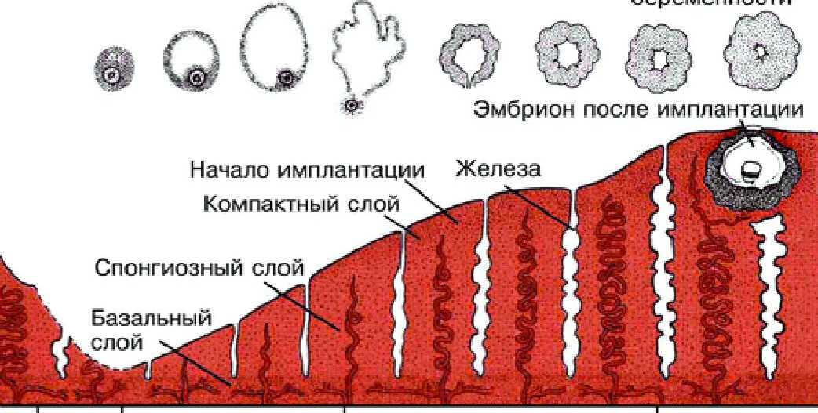Первичный трофобласт выделяет ферменты, литически действующие на эпителий матки и способствующие инвазии эмбриона на стадии бластоцисты в подлежащие ткани. Это происходит на 6 - 7-е сутки внутриутробного периода (беременности). В этом процессе активно участвуют маточные железы, секретирующие вещества, облегчающие имплантацию. Имплантация совершается за 4 - 5 дней: в первые сутки эмбрион погружается в слизистую оболочку матки наполовину, во вторые -полностью, и к 4 - 5-м суткам дефект слизистой оболочки над ним закрывается. Вокруг эмбриона усиливается
14

васкуляризация, трофобластом «расплавляется» слизистая оболочка с образованием тканевых продуктов, необходимых для питания зародыша. Заканчивается процесс имплантации к концу третьей недели беременности, когда зародыш погружается в децидуальную оболочку матки.
Выделяется децидуальная оболочка над эмбрионом, вокруг него и под ним, у стенки матки. Децидуальная оболочка предназначена для защиты и развития плода, выполняет трофическую и эндокринную функции. В дальнейшем она превращается в материнскую часть плаценты. Установлено также, что экстракты из децидуальной оболочки подавляют различные иммунологические эффекты, способствуя сохранению и развитию эмбриона и плода (предотвращению их отторжения как гетеротрансплантатов), продолжению беременности до срока родов.

Развитие эмбриона и плода

Развитие эмбриона и плода начинается с момента оплодотворения и продолжается до конца беременности. В течение девяти месяцев внутриутробного развития плод претерпевает самые быстрые и рискованные превращения. Его масса увеличивается более чем в 40 ООО раз, количество клеток достигает нескольких миллиардов. Из них дифференцируется в последующем большое число высокоспециализированных органов.

Во внутриутробном развитии человека условно различают два периода: зародышевый (эмбриональный) и плодный (фетальный).
Эмбриональный период длится от момента оплодотворения до 10 - 12 недель беременности. Первые три недели этого периода характеризуются быстрым дроблением яйцеклетки, ее трансформацией в маленький эмбрион, который глубоко внедряется в слизистую оболочку матки, и развитием начальной системы кровообращения. Далее образуются зачатки всех важнейших органов и систем, происходит формирование туловища, головы, конечностей. В конце этого периода эмбрион становится плодом, имеющим похожую на ребенка конфигурацию.

Фетальный период начинается с третьего месяца беременности и заканчивается рождением ребенка. Он характеризуется быстрым ростом плода, дифференцированием тканей, развитием органов и систем из их зачатков, формированием и становлением новых функциональных систем, обеспечивающих жизнь плода в утробе матери и ребенка после рождения.

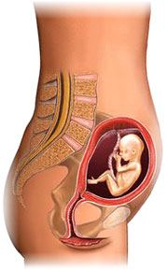
К концу первых суток после оплодотворения начинается дробление. Оно продолжается по мере продвижения зародыша по трубе к матке в течение 3-4 суток. В процессе полного неравномерного асинхронного дробления зиготы человека на 3 -4-е сутки образуется морула, из которой начинает формироваться бластоциста (пузырек, заполненный жидкостью). Последняя имплантируется в слизистую оболочку матки в период между шестыми и седьмыми сутками после оплодотворения.
К концу 2-й недели беременности формируется зародышевый диск, состоящий из двух слоев: нижнего энтобласта и верхнего эктобласта. Зародышевый диск покрыт сверху клетками трофобласта, которые служат источником образования будущей плаценты.

Эктобластический пузырек с помощью ножки связан с трофобластом, из него образуется амниотическая полость, стенкой которой является амниотическая оболочка. Энтобластический пузырек превращается в желточную полость. Клетки эктобласта и энтобласта, расположенные между амниотическим и желточным пузырьками, образуют зачаток зародыша, состоящий из трех листков эктобласта, мезобласта и энтобласта. Это и есть основные структуры зародыша. Из эктобласта образуются нервная ткань и эпидермис; из мезобласта - скелет, мышцы, соединительная ткань и система кровообращения. Производными энтобласта являются пищеварительные железы, эпителий пищеварительного тракта и эпителий дыхательных путей.
Одновременно с развитием оболочек из заднего конца первичной кишки зародыша образуется аллантоис. Он связывается с ворсинчатой оболочкой (хорионом) той же ножкой, которая соединяла амниотический пузырек с трофобластом. По аллантоису проходят сосуды из тела зародыша к ворсинчатой оболочке, они врастают в каждую ворсину хориона. Таким образом формируется васкуляризация хориона (аллантохориальное кровообращение зародыша).
После 3-й недели и до 3-го месяца беременности клетки всех трех слоев претерпевают специфические трансформации, приводящие к образованию различных органов.

Кровь и сердечно-сосудистая система развиваются из мезобласта. Их дифференцировка начинается на 18 - 19-й день, к 24-му дню беременности прослеживается сокращение сердечной трубки. В начале 4-й недели внешняя и внутренняя эмбриональные сосудистые сети соединяются между собой. Основные их структуры дифференцируются к концу 5-й недели.

С изменением метаболических потребностей эмбриона, плода, новорожденного происходит последовательное формирование трех систем кровообращения:
• системы желточного кровообращения в период, когда эмбрион живет за счет своих запасов;
• системы плацентарного кровообращения, которая образует промежуточный орган между организмами матери и плода;
• системы, посредством которой органы самого новорожденного обеспечивают ему автономное выживание.
Так как газообмен плода во время внутриутробной жизни обеспечивается преимущественно плацентой, а не легкими, двойная система кровообращения, которая заканчивает формироваться к концу 2-го месяца беременности, не функционирует до рождения ребенка. Кровь минует сосуды легких благодаря овальному отверстию и артериальному (боталлову) протоку. Через эти анатомические структуры большая ее часть попадает сразу из правого в левое предсердие. С началом функционирования легочного дыхания происходит закрытие овального отверстия и заращение артериального протока.

Головной и спинной мозг, периферические нервы происходят из эктобласта. Дифференцировка этих структур начинается с 17-го дня беременности, когда образуется невральный эктобласт. Он дает начало нервной трубке, из которой формируется нервная система. С 25-го дня беременности начинается развитие головного мозга. Его окончательное формирование происходит на 7-м месяце беременности.
Элементы рефлекторной дуги обнаружены на 2-м месяце беременности. С 10 недель появляются рефлексы, вызванные раздражением участков кожи. На 4 - 5-й неделе беременности происходит закладка гипофиза. Закладка и развитие зачатков щитовидной и паращито-видных желез происходит на 3 - 4-й неделе беременности из выпячивания стенки глотки. Надпочечники закладываются у зародыша человека с 5-й по 7-ю неделю беременности.
Желудочно-кишечный тракт формируется из энтобласта. На 4-й неделе эмбриогенеза появляется зачаток желудка, а к 8-й неделе - все его основные отделы. Тонкая и толстая кишки берут начало из эпителия кишечной трубки соответственно на 5-й и 6 - 7-й неделях беременности. В конце 3-й недели эмбриогенеза образуется зачаток печени.
Система дыхания развивается из энто- и мезобласта с 3-й недели до 6-го месяца беременности.
Почки образуются из мезобласта. В эмбриональном периоде различают три парных выделительных органа: предпочку (pronephros), первичную почку и окончательную почку. В качестве мочевыделительного органа предпочка не функционирует и подвергается обратному развитию в конце 4-й недели. В большом периоде эмбриогенеза основным выделительным органом является первичная почка. Она дифференцируется в течение 4-й недели и регрессирует к концу 8-й недели. Закладка окончательной почки происходит в начале 2-го месяца беременности, однако ее развитие заканчивается только после рождения ребенка.

Семенники и яичники происходят из первичных половых клеток (гаметобластов), выявляемых на 21-й день эмбриогенеза, и питательных поддерживающих клеток (сустентоцитов, фол-ликулоцитов) - производных утолщения первичной почки, называемого половым валиком. Фолликулы яичников у зародышей женского пола и семенные канальцы у мужских эмбрионов образуются из половых канатиков. Под воздействием андрогенов плода происходит дифференцирование урогенитальной экскреторной системы у эмбриона мужского пола. У зародышей женского пола каудальные сегменты двух парамезонефральных протоков сливаются, образуя единый маточно-влагалищный канал к 4-му месяцу внутриутробного развития.

Эпителий слизистой оболочки матки развивается из верхней части маточно-влагалищного канала, эпителий слизистой влагалища - из его терминального конца. Маточные трубы формируются из верхней части парамезонефральных протоков. К концу 3-го месяца внутриутробной жизни происходит дифференцировка наружных половых органов, на пальцах конечностей определяются зачатки ногтей. Плод уже двигается, но мать его движения не ощущает. Длина плода 8-10 см, масса 18-20 г.

Средние показатели длины и массы плода в различные сроки беременности

Месяц | Длина, см | Масса, г
(конец) | Средние данные | (средние данные)
1 | 1  4  8-10  15-17  24-26  29-31  34-36  38-41  44-46  48-50
2 | 1  4  8-10  15-17  24-26  29-31  34-36  38-41  44-46  48-50
3 | 1  4  8-10  15-17  24-26  29-31  34-36  38-41  44-46  48-50 | 20-25
4 | 1  4  8-10  15-17  24-26  29-31  34-36  38-41  44-46  48-50 | 120-130
5 | 1  4  8-10  15-17  24-26  29-31  34-36  38-41  44-46  48-50 | 280-330
6 | 1  4  8-10  15-17  24-26  29-31  34-36  38-41  44-46  48-50 | 600-700
7 | 1  4  8-10  15-17  24-26  29-31  34-36  38-41  44-46  48-50 | 1000-1200
8 | 1  4  8-10  15-17  24-26  29-31  34-36  38-41  44-46  48-50 | 1500-1700
9 | 1  4  8-10  15-17  24-26  29-31  34-36  38-41  44-46  48-50 | 2400-2600
10 | 1  4  8-10  15-17  24-26  29-31  34-36  38-41  44-46  48-50 | 3000-3900

К концу 4-го месяца определяется уже пол плода по фенотипическим признакам. Кожа его красноватая, тонкая, покрыта. Длина плода 15-17 см, масса 115-125 г.

На 5-м месяце кожа плода уже темно-красного цвета, содержит сальные железы, выделяющие секрет, который, перемешиваясь с эпидермисом кожи, покрывает поверхность тела в виде сыровидной смазки. Мать ощущает движения его конечностей. Длина плода 24-26 см (одну треть составляет голова), масса 280-350 г.

К концу 6-го месяца отмечается отложение подкожной жировой клетчатки, хотя кожа остается морщинистой. По развитию всех органов и систем плод считается жизнеспособным (начиная с 22 недель) уже во внеутробном состоянии. Длина его составляет 30-32 см, масса 600-700 г.
К концу 7-го месяца плод подобен доношенному ребенку, но имеет ряд особенностей: «старческий» вид, плотно прилегающие мягкие ушные раковины, ногти не достигают кончиков пальцев, у мальчиков яички еще не опустились в мошонку, у девочек недоразвиты большие половые губы. Длина плода 35-37 см, масса 1000-1200 г.

К концу 8-го месяца кожа плода более гладкая, но еще покрыта пушком. Длина его 40 см, масса 1500-1700 г.

К концу 9-го месяца формы тела плода округляются за счет обильного отложения подкожного жира, кожа становится гладкой и розовой, морщинистость исчезает, пушок редеет. При рождении такой ребенок уже громко кричит (а не пищит), открывает глаза, имеет хорошо выраженный сосательный рефлекс. Масса плода 2400-2600 г и более, длина 44-46 см.

К концу 10-го месяца плод достигает полного развития.

После завершения начальных стадий развития эмбрион окружен амниотической жидкостью и тремя оболочками: децидуальной, ворсинчатой и водной. Децидуальная оболочка - материнская (образуется из слизистой оболочки матки), ворсинчатая и водная - плодовые. Как указывалось ранее, ворсинчатая оболочка, или хорион, развивается из трофобласта и мезобласта. Ворсины вначале не имеют сосудов, но уже в конце 1-го месяца в них врастают сосуды из аллантоиса. Первоначально ворсины покрывают равномерно всю поверхность плодного яйца. На 2-м месяце беременности начинается их атрофия в той части хориона, которая противоположна участку прикрепления плодного яйца к слизистой матки. На 3-м месяце беременности ворсины хориона на этом участке исчезают и хорион становится гладким. Напротив, на противоположной стороне хориона, обращенной к месту прикрепления к слизистой матки, ворсины разрастаются и становятся ветвистыми. Эта часть хориона превращается в плодовую часть плаценты. -
Водная оболочка, или амнион, представляет собой замкнутый мешок, в котором находится плод. С ростом беременности амниотическая полость увеличивается, занимая весь плодный пузырь. Амнион начинает прилегать к хориону, выстилает внутреннюю поверхность плаценты, переходит на пуповину, покрывая ее в виде футляра, и сливается в области пупка с наружными покровами зародыша. Амниотическая полость заполнена околоплодными водами. Это своеобразная внешняя жидкая среда обитания развивающегося плода.

Околоплодные воды (амниотическая жидкость) продуцируются амнионом и состоят из белков, солей (главным образом солей натрия), микроэлементов, мочевины, жира, сахара и гормонов (фолликулин, гонадотропный гормон), лизоцима, молочной и других кислот, ферментов, веществ, способствующих сокращению матки (окситоцин), групповых антигенов, действующих на свертываемость крови и соответствующих группе крови плода, слущенных клеток плода. Особенно значительное образование вод отмечается в первые месяцы беременности. По мере роста плода количество вод уменьшается.

Околоплодные воды имеют большое физиологическое значение: создают условия для свободного развития плода и его движений (недостаточное количество вод может быть причиной врожденных уродств плода); защищают нежный организм плода от неблагоприятных внешних воздействий; предохраняют пуповину от сдавливания между телом плода и стенкой матки; способствуют нормальному раскрытию шейки матки.

Таким образом, внутренней, ближайшей к плоду оболочкой является водная (амнион), к ней прилегает ворсинчатая оболочка (хорион), которая граничит с децидуальной (отпадающей) оболочкой полости матки.

Плацента - важнейший орган беременности, который обеспечивает обмен веществ между матерью и плодом, защиту его от инфекционных и других вредных факторов, от иммунной системы матери. Она также выполняет гормональную функцию, определяет гомеостаз во время беременности, подготовку матери к родам и последующей лактации. Благодаря плаценте совершается питание, выведение продуктов обмена веществ и дыхание плода. В ней образуются хориальный гонадотропин, прогестерон, эстрогены, соматотропный гормон.
Плацента состоит из сильно разросшихся ворсин хориона и той части децидуальной оболочки, в толщу которой они погружены. По мере развития беременности количество ворсин возрастает. Это способствует увеличению площади соприкосновения по пограничной поверхности между током крови плода и матери. Эта поверхность в зрелой плаценте превышает площадь поверхности тела взрослого человека.
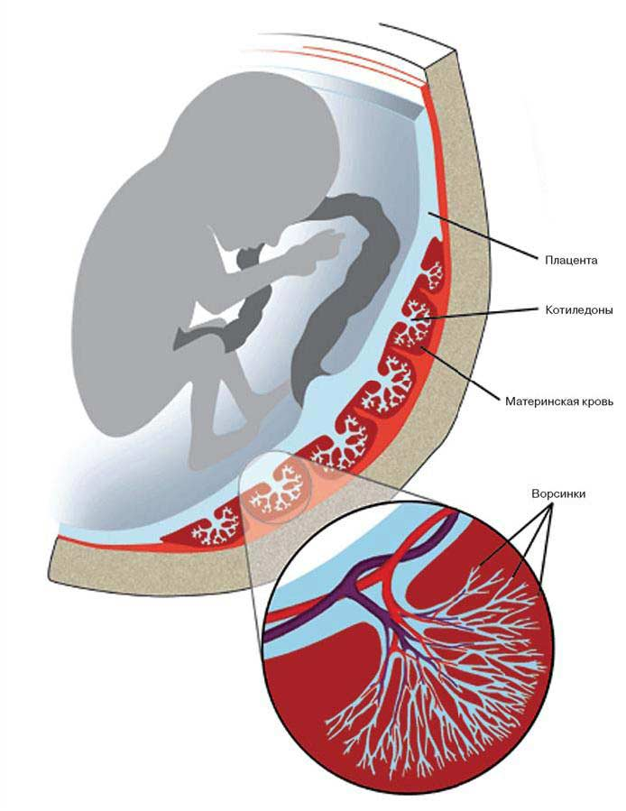
Поверхность всех ворсин в зрелой плаценте человека равна 10-16 м², общая длина ворсин достигает 50 км.
Отдельные ворсины срастаются с материнскими тканями и называются закрепляющими или якорными. Большинство из них располагается свободно (плавает), погружено непосредственно в кровь, циркулирующую в межворсинчатом пространстве. В центре ворсин имеются плодные капилляры. Системы циркуляции плода и матери не смешиваются, но через разделительную мембрану к плоду поступают кислород, минеральные и органические вещества. Нарушение целостности плацентарного барьера ведет к гибели плода и прекращению беременности.

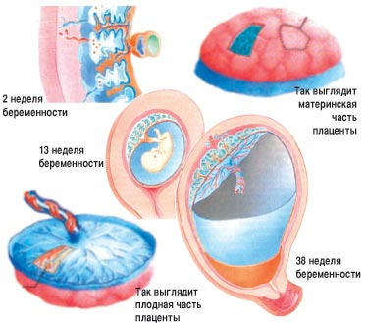
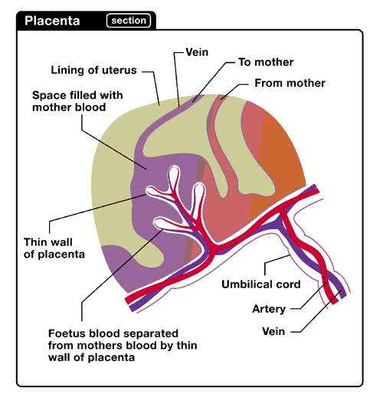
Слизистая оболочка матки во время беременности выполняет новые функции: снабжение зародыша питательными веществами и кислородом, предохранение от избыточного размножения клеток трофобласта и инвазии его в подлежащие слои матки, иммунологическая защита плода (иммуносупрессия) и, наконец, отторжение вместе с плодом в родах.

Благодаря таким изменениям децидуальная оболочка участвует в создании плаценты. Наружная часть децидуальной оболочки называется основной (базальной), является материнской частью плаценты, в ней содержатся полости межворсинчатого пространства, куда притекает и оттекает кровь из сосудов базального слоя слизистой оболочки матки.

Таким образом, сформировавшаяся плацента состоит из плодной (амнион и хорион) и материнской (децидуальная оболочка) частей, к концу беременности имеет диаметр 15-20 см, толщину 2-3 см и массу 400-600 г, прикрепляется обычно к верхним отделам матки на задней или передней стенках, реже в других местах.
Строение плаценты дольчатое (более 20 долек), гемохориального типа: материнская кровь циркулирует вокруг тонких концевых ворсин, содержащих плодовые капилляры, что является идеальным для роста и развития плода.

Пуповина, или пупочный канатик, представляет собой образование, предназначенное для соединения плода с матерью, длиной 40 - 60 см, диаметром около 1,5 см. Формируется она из аллантоиса, проходящего в брюшной ножке, и включает в себя остатки редуцированного желточного мешка. Главное в строении пуповины - это сосуды: две артерии и вена. По артериям течет венозная кровь от плода к матери, по вене - артериальная от матери к плоду. Окружены сосуды вартоновым студнем, т.е. мезенхимой с большим количеством основного вещества и редко расположенными эмбриональными звездчатыми соединительнотканными клетками. Вдоль сосудов располагаются нервные волокна и клетки. Снаружи пупочный канатик покрыт амнионом. Пуповина прикрепляется к плаценте обычно в центре, реже по краям, иногда (что очень опасно) к оболочкам.
Все плодные образования - плацента, пуповина и оболочки (амнион, хорион, децидуальная ткань) составляют послед, который после отделения плаценты от стенок матки рождается через 10-15 мин после рождения плода.
Физиологические изменения в организме женщины в связи с беременностью

Изменения в организме женщины во время беременности отмечаются во всех органах и системах. Внешний облик беременной женщины изменяется в связи с некоторым увеличением конечностей, носа, губ, подбородка, особенно во второй половине беременности. «Гордая осанка и походка» беременной женщины обусловлены смещением центра тяжести туловища, увеличением подвижности суставов таза и ограничением подвижности тазобедренных суставов.
У беременной может появиться характерная пигментация кожных покровов (лба, щек, подбородка, верхней губы, белой линии живота, сосков и околососковых зон), усугубиться или появиться впервые варикозное расширение вен, особенно нижних конечностей. Растяжение тканей передней брюшной стенки способствует образованию стрий («полос беременных») на животе.
Во время беременности у некоторых женщин отмечается субфебрильная температура тела. Это продолжается до .16-20 недель беременности и связывается с гормональными колебаниями. Повышение базальной (ректальной) температуры является ранним диагностическим симптомом беременности. После дегенерации желтого тела с продукцией прогестерона в плаценте температура снижается и приходит к норме.
Существенные изменения происходят в молочных железах. Они значительно увеличиваются в объеме за счет разрастания железистой ткани. Соски также увеличиваются в размерах, происходит пигментация их и околососковых кружков в oбласти которых выпячиваются ареолярные железы. Во второй половине беременности из молочных протоков может выступать мою-зиво.
Прогрессивно нарастает масса тела, что обусловлено как ростом плода и матки, так и особенностями метаболических процессов, задержкой жидкости в тканях.
Средняя прибавка массы тела за период беременности составляет 10 - 12 кг, из них 5 - 6 кг приходится на плодное яйцо (плод, послед, околоплодная жидкость), 1,5-2 кг - на увеличение матки и молочных желез, 3 - 3,5 кг - на прибавку непосредственно массы тела женщины.
Перед родами (за 3-4 дня) масса тела беременной женщины резко падает (на 1,0- 1,5 кг) в связи с особенностями обменных процессов.

Изменения сердечно-сосудистой системы у женщин во время беременности. Даже при физиологически протекающих беременности и родах предъявляются повышенные требования к сердечно-сосудистой системе. Это определяется ростом и развитием плода, увеличением массы тела женщины, возникновением нового плацентарного круга кровообращения и многими другими изменениями, возникающими в организме женщины.

Минутный объем сердца (МОС) увеличивается, особенно после 10-12 недель беременности, и достигает максимума, повышаясь на 25 - 45%, к 32 - 39 неделям. Объем циркулирующей крови возрастает на 30 - 50% к 26 - 32 неделям.
Частота сердечных сокращений (ЧСС) увеличивается до 84 -86 ударов в 1 мин в середине беременности, а при сдавлении нижней полой вены и выше (до 90 и более ударов в 1 мин).
Артериальное давление в первой половине беременности имеет тенденцию к снижению, что может даже симулировать улучшение течения гипертонической болезни. Во второй половине беременности (особенно после 24 - 26-й недели) АД имеет тенденцию к повышению, поэтому в данный период проявляются даже скрыто протекающие гипертензивные состояния. Может возникать симптом сдавления нижней полой вены.

С появлением фетоплацентарного кровообращения и в связи с резким увеличением массы матки в ней существенно возрастает кровоток, что имитирует «периферическое сердце» и способствует мнимому улучшению состояния женщины при пороках сердца. Увеличение объемов левого предсердия и левого желудочка как в систолу, так и в диастолу приводит к дилатации этих отделов сердца без истинной гипертрофии. В связи с изменением положения оси сердца, перегибом легочной артерии, увеличением тока крови и дилатацией сердца у 30% и более женщин во время беременности возникает систолический шум.

На ЭКГ при этом также отмечаются изменения. За счет изменений в гемодинамике и эндокринной системе нарушается возбудимость и проводимость сердца, что сопровождается более частыми, чем в норме, аритмиями и экстрасисто лиями.
В связи с отмеченными особенностями снижается переносимость физических нагрузок, а в родах и послеродовом периоде возникает новая цепь изменений в сердечно-сосудистой системе, особенно при ее патологии.

Гематологические показатели. У беременной женщины они имеют значительные отличия от таковых вне беременности
Уменьшается количество эритроцитов. Нижней границей нормы гемоглобина считается 110 г/л, а меньшие показатели характеризуют различную степень анемии.
Снижение концентрации эритроцитов с повышением их ригидности (слабости) приводит к повышению СОЭ, что у беременных не рассматривается как симптом патологических состояний. Повышается при беременности и концентрация лейкоцитов.
Изменения свертывающей системы крови у беременных характеризуются тенденцией к увеличению потенциала свертывания и снижению активности антикоагулянтной систем. Такие изменения наиболее выражены к концу беременности и предназначены для своевременного гемостаза и предотвращения патологических кровопотерь в родах и послеродовом периоде.

Система органов дыхания. Изменение внешнего дыхания: у 50 - 65% беременных наблюдаются гипервентиляция и одышка, возрастает минутный объем дыхания в 1,3 - 1,4 раза. Потребление кислорода в течение беременности постоянно возрастает, увеличиваясь к концу беременности до 30 - 40%, а во время родов до 150 - 250% от исходной величины, что объясняется высокой потребностью в кислороде плода, плаценты и значительными энергетическими затратами женщины, особенно в родах. Все это усиливает деятельность легких, сердечнососудистой системы. В связи с тем что жизненная емкость легких возрастает незначительно, а общий объем даже снижается (высокое стояние диафрагмы и уменьшение ее экскурсии при увеличении матки), происходит учащение дыхания.
Решающее значение в газообмене между матерью и плодом принадлежит маточно-плацентарному кровотоку, скорость которого во время беременности постоянно возрастает и к концу беременности в 2 раза превышает фетоплацентарный, что создает оптимальные условия для обогащения крови плода кислородом.

Функция почек, печени и желудочно-кишечного тракта

Мочевыводящая система во время беременности претерпевает изменения, связанные с выведением продуктов обмена не только женщины, но и плода. Увеличивается почечный кровоток и повышается гломерулярная фильтрация, достигая максимума к середине беременности (до 40%), затем эти показатели уменьшаются, к концу беременности возвращаясь почти к норме. Отмечается тенденция к протеинурии и глюкозурии, что у некоторых женщин, особенно к концу беременности, приводит к появлению белка и глюкозы в моче. Однако такие явления в комплексе с другими симптомами расцениваются как патология.
Уровни креатинина и мочевой кислоты в крови беременных женщин ниже, чем у небеременных.
Гормональные (высокий уровень прогестерона) и механические (сдавление мочевых путей растущей маткой) влияния способствуют снижению урокинетики, что предрасполагает к воспалительным процессам мочевых путей. В то же время патоморфологических и гистологических изменений в почках не происходит.

Печень во время беременности находится в состоянии высокого функционального напряжения. Отмечается незначительное увеличение ее в размерах при отсутствии выраженных гистологических изменений, а также отмечается уменьшение антитоксической функции печени. Однако у здоровых женщин при физиологическом течении беременности функционирование печени не нарушается.

Имеют место изменения функции желудочно-кишечного тракта. У ряда женщин наблюдается извращение вкусовых ощущений по типу отвращения к определенным видам пищи (мясу, жирам), появления вкусовых прихотей (желание есть даже глину, мел), повышения аппетита, а в отдельных случаях его снижения. В связи с уменьшением желудочной секреции замедляется эвакуаторная способность желудка. Функция кишечника у беременных женщин характеризуется снижением тонуса нижних отделов, что определяет склонность к запорам, заболеванию геморроем.

Обмен веществ
Изменения обмена веществ у женщин во время беременности связаны с интенсивным ростом плода, перестройкой нейрогуморальных механизмов регуляции, повышением потребности в кислороде. Характерно преобладание ассимиляции над диссимиляцией, увеличение количества продуктов обмена, подлежащих выведению.
Основной обмен и потребление кислорода повышаются, особенно во второй половине беременности и в родах.
Изменения водно-электролитного обмена характеризуются задержкой и повышенным содержанием внутрисосудистой и межклеточной жидкости. У беременных женщин возрастает потребность в усвоении кальция, фосфора, железа и других неорганических веществ.

Белковый обмен у беременных женщин отличается от такового у небеременных положительным азотистым балансом (выделяется из организма азота меньше, чем потребляется с пищей). Появляются во время беременности и специфические белки (альфа-фетопротеины и др.).

Углеводный обмен характеризуется повышением глюкозы в крови, а при перегрузке организма углеводами - появлением ее в моче (глюкозурия). Депо для гликогена являются не только печень и мышцы, но также плацента и матка. Во время беременности проявляются скрыто протекающие формы сахарного диабета.

Липидный обмен у беременных женщин происходит с преобладанием липолитических процессов над липогенезом. В крови увеличивается содержание липидов. Происходит усиленное отложение жира с характерным распределением его в подкожной клетчатке, молочных железах, нижней части живота, бедрах, ягодицах. Липиды расходуются на построение тканей организма матери и плода, являются также энергетическим материалом.
Во время беременности отмечается повышенная потребность в витаминах (А, В, D, С, Е, К, РР). Они должны поступать с пищей в достаточном количестве (A, D и др.), а некоторые вырабатываются в организме.

Эндокринная система
Все эндокринные изменения, включая гормональную функцию плаценты, направлены на развитие беременности, правильное течение родового акта и послеродового периода (лактации).
Изменяется синхронная продукция гормонов гипоталамуса и гипофиза, обеспечивающая циклические изменения в организме женщины в течение овариально-менструаль-ного цикла. Во время беременности увеличивается продукция лютеинизирующего гормона и пролактина в гипофизе, блокирующих созревание новых фолликулов и способствующих развитию желтого тела беременности, а также подготовке молочных желез к лактации. Гипофиз существенно увеличивается в размерах за счет передней доли. В нем возрастает продукция гормонов, которые влияют на процессы интенсивного развития плода и увеличение матки. Уровень окситоцина (продуцируется в гипоталамусе и скапливается в гипофизе) повышается в конце беременности и с наступлением родов. Продукция эстрогенных соединений и прогестерона только до 12 недель беременности происходит в яичниках, а затем в фетоплацентарной системе.

В первые месяцы беременности отмечается повышение активности щитовидной железы, в последующем она снижается.

Функциональная активность надпочечников, особенно корковой части, повышается, возрастает синтез кортико-стероидов (кортизола и альдостерона).

В поджелудочной железе активируется продукция инсулина.
Фетоплацентарная система - новая эндокринная система, функционирующая у беременных женщин. В ней продуцируются стероидные гормоны (эстрогенные соединения, прогестерон), плацентарный лактоген, хориальный гонадотропин, эмбриональный альфа-фетопротеин (АФП). Эти гормоны поступают в кровь матери и амниотическую жидкость. Они регулируют нормальное течение беременности и развитие плода. По их уровню в крови матери можно оценивать состояние плода и функцию плаценты. Уровни плацентарного лактогена и половых стероидных гормонов во время беременности прогрессивно возрастают, а перед родами несколько снижаются. Пик АФП отмечается в 31-34 недели беременности. По его уровню в крови женщины диагностируются врожденные пороки развития (ВПР) плода. Продукция плацентарного гонадотропина прогрессивно возрастает до 12 недель беременности.

Эстрогенные соединения во время беременности синтезируются гормональным комплексом мать - плацента - плод. Их уровень в сотни раз выше у беременных женщин, чем у небеременных. Синтез эстрогенных соединений происходит преимущественно (более 90 %) в плаценте с участием надпочечников и печени плода и только около 10% - в яичниках матери.
Плацентарный лактоген регулирует метаболические процессы в организме матери и плода по обеспечению его роста и развития.

Иммунная система
Развитие плода обеспечивается слаженной деятельностью как гормонов, которые оказывают иммуномодулирующее влияние, так и факторов супрессорного иммунитета, обеспечивающих локальный иммунологический комфорт. Иммунологические процессы сопровождают созревание половых клеток, оплодотворение, имплантацию и дальнейшее развитие эмбриона и плода. Нарушения сложных иммунологических взаимоотношений приводят к невынашиванию, гибели эмбриона, а еще ранее - к бесплодию (мужскому и женскому) иммунного генеза.

Половые органы
Наружные половые органы разрыхляются, становятся отечными и гиперемированными. Слизистая оболочка преддверия влагалища с начала беременности приобретает цианотичный оттенок, Отмечается расширение вен, которые просматриваются через кожу. Нередко расширение вен приобретает патологический характер, и образуются варикозные узлы, которые выступают наружу и распространяются на нижние конечности. Эти изменения особенно выражены к концу беременности.

Влагалище во время беременности несколько расширяется и удлиняется. Слизистая его разрыхляется, приобретает вначале цианотичный, а затем сине-багровый цвет. Стенки влагалища отечные и утолщенные. Отделяемое становится более обильным, слизистого характера, молочно-белого или желтоватого цвета с кислой реакцией. У здоровой беременной женщины влагалище имеет I—II степень чистоты.

Матка во время беременности изменяется в наибольшей степени по сравнению с другими органами. Размеры ее увеличиваются в течение беременности по всем параметрам: масса -от 50 - 100 г до 1000 - 1200 г, длина - от 6 - 8 см до 38 - 40 см, переднезадний размер - от 2 - 3 см до 23 - 25 см, поперечный размер от 3 - 4 см до 25 - 26 см, объем - в 500 раз, достигая 2000 см³ и более. Соответственно происходят изменения во всех тканях, кровоснабжении и иннервации матки.
Матка увеличивается за счет гипертрофии и гиперплазии мышечных волокон. Гиперплазия в большей степени наблюдается в ранние сроки беременности и выражается в появлении новых клеток небольших размеров. Процессы же гипертрофии мышечных волокон являются основным фактором увеличения матки. Рост матки связывается с воздействием гормонов (эстрогенов и прогестерона), количество которых возрастает в сотни раз, а растяжение обусловлено ростом плодного яйца.
Соединительная ткань матки разрастается, разрыхляется и гипертрофируется. Эти изменения наиболее выражены в теле матки, поэтому нижний сегмент ее к концу беременности становится растяжимым. Периметрии (брюшина) утолщается за счет коллагеновых и эластических структур.
Слизистая оболочка матки в связи с различными изменениями превращается в децидуальную (отпадающую) ткань.
Формирование всех слоев стенки матки происходите различных ее отделах неодинаково. Поэтому к концу беременности наиболее мощными являются дно и тело матки, из перешейка формируется нижний сегмент, а шейка изменяется в наименьшей степени, но становится податливой и способной к значительному растяжению в родах.
Тонкие артерии и вены матки превращаются в мощные стволы, которые становятся штопорообразно извилистыми, что позволяет сохранить нормальное кровоснабжение при выраженных изменениях матки во время беременности и при сокращении мускулатуры ее в родах. Объем кровообращения в матке во время беременности увеличивается в десятки раз, обеспечивая маточно-плацентарный кровоток, который осуществляется по принципу кровоснабжения жизненно важных органов и сохраняется относительно оптимальным даже при различных стрессах (кровопотеря, анемия). Это обеспечивает выживаемость плода в экстремальных ситуациях.

Нервные волокна матки гипертрофируются, существенно изменяется рецепторная система. При этом чувствительность матки к различным возбуждающим факторам в процессе развития беременности существенно снижается, а перед родами матка становится легко возбудимой. Высока активность метаболических процессов в матке.
Форма и положение матки при беременности изменяются Матка по мере роста выходит из малого таза в брюшную полость, поднимаясь на 9-м месяце беременности до мечевидного отростка. Форма матки асимметрична за счет выбухания той части, где прикреплена плацента.
Перешеек матки превращается в нижний сегмент ее и становится частью плодовместилища, а затем родового канала. Цервикальный канал укорачивается к концу беременности и может быть проходим для одного пальца. До начала родов он заполнен «слизистой пробкой». Консистенция шейки матки, плотноватая во время беременности, размягчается к концу ее. Связки матки гипертрофируются, а круглые удлиняются в несколько раз в процессе се роста.
Яичники во время беременности увеличиваются в размерах. По мере роста матки они поднимаются вверх и располагаются в брюшной полости. В одном из них развивается желтое тело. Созревание фолликулов прекращается.

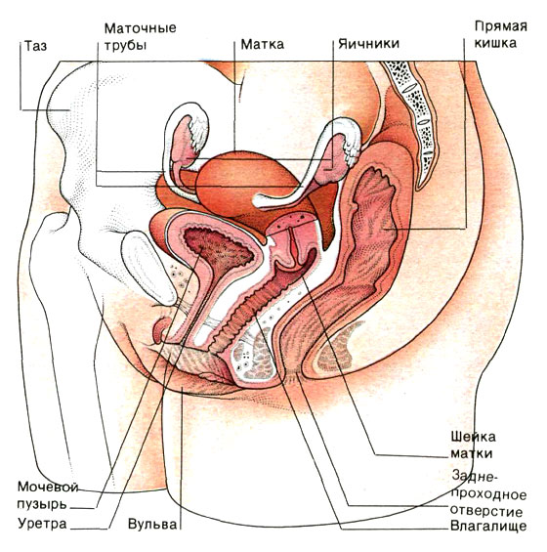

Периоды беременности

В зависимости от размеров плода, положения матки и общего состояния женщины принято делить время беременности на пять периодов.
1-й период длится от начала беременности до 16-й недели. В это время происходит закладка всех органов и систем будущего младенца, формируется плацента, через которую происходит кровоснабжение плода. Плод еще небольшой: его масса к концу периода достигает 200 г, длина — 14 см. Его связь с маткой еще очень непрочная, так как формирование плаценты заканчивается только к концу 16-й недели. Беременная матка находится в тазовой полости. Одновременно происходит сложный процесс перестройки организма будущей мамы, ее общее состояние во многом определяется изменениями в деятельности эндокринных желез. Основную проблему составляют ранние токсикозы (тошнота, рвота).

Во 2-м периоде (от 16-й до 24-й недели) плод значительно увеличивается, его масса к концу периода вырастает до 600-700 г. Появляется двигательная активность плода: на 18-й неделе женщина ощущает его движения, на 20-й неделе — прослушивается сердцебиение. Беременная матка выходит за пределы тазовой полости, но еще не затрудняет деятельности внутренних органов, не меняет статику тела и не ограничивает движения.

В 3-м периоде (от 24-й до 32-й недели) плод быстро растет, увеличиваются все его органы. К 32-й неделе дно матки поднимается выше пупка. По мере увеличения матка начинает оттеснять назад и кверху кишечник и сдавливать мочеточники. Кроме того, растущая матка сдавливает сосуды малого таза, что часто приводит к развитию застойных явлений в ногах (отекам, расширению вен). Во второй половине беременности значительно повышается нагрузка на сердечно-сосудистую систему будущей матери, что ограничивает ее физическую активность. Большой живот смещает центр тяжести тела кпереди, заметно увеличивается поясничный лордоз. Большая нагрузка падает на мышцы спины и нижних конечностей.

4-й период (от 32-й до 36-й недели) отличается наибольшим напряжением всех систем организма будущей матери. Дно матки достигает диафрагмы, подвижность которой резко уменьшается. Сердце смещается почти в горизонтальное положение, и его работа затруднена. Также затруднена деятельность дыхательной и других систем организма. В этот период могут возникнуть поздние токсикозы беременности, проявляющиеся слабостью, одышкой, отеками, повышением артериального давления, появлением белка в моче.

В последнем 5-м периоде (от 36 недель до родов) завершается внутриутробное развитие плода. Головка ребенка опускается в полость малого таза, опускается и дно матки. Подвижность диафрагмы увеличивается, а это облегчает дыхание и кровообращение. Улучшается общее самочувствие.

РАЦИОНАЛЬНОЕ ПОВЕДЕНИЕ ЗДОРОВОЙ ЖЕНЩИНЫ В ПЕРИОД БЕРЕМЕННОСТИ

Образ жизни и распорядок дня

Организм будущей матери работает в удвоенном режиме, что неизбежно вносит свои коррективы в привычный образ жизни и требует некоторого изменения поведения с учётом приоритета разумной осторожности.
В ранние сроки на фоне адаптации к беременности даже у здоровой женщины могут появляться вегето-невротические расстройства (слабость, утомляемость, тошнота, рвота, слюнотечение, обострённое обоняние, резкая смена настроения, плаксивость). По мере прогрессирования беременности присоединяются симптомы, связанные с увеличением матки и влиянием плацентарных гормонов на все системы организма женщины (изжога, запоры, учащённое мочеиспускание, сердцебиение, мышечные боли в ногах). Накануне родов могут беспокоить одышка, отёки, боли в пояснице и в области лонного сочленения, частая смена настроения.

Основным правилом, мотивирующим поведение беременной, должно стать предупреждение влияния управляемых факторов внешней среды, имеющих доказанное или потенциально негативное влияние на плод. Особенно важно обеспечить безопасность плода в первые 8 недель беременности — период активного органогенеза. Было доказано, что к критическим периодам развития относятся также 15-20-я недели беременности (усиленный рост головного мозга) и 20-24-я недели (формирование основных функциональных систем организма плода).
О наличии беременности (и даже подозрении на неё) следует информировать не только гинеколога, но и медицинских работников всех специальностей, которые оказывают лечебно-профилактическую помощь беременной, и провизоров аптек. Как можно раньше необходимо поставить в известность об изменении своего состояния косметолога, мастеров маникюра и педикюра, фитнес-инструктора, массажиста и парикмахера, что в последующем поможет избежать многих проблем и треволнений.

Физио-психопрофилактическая подготовка к родам

Все изменения, происходящие в организме женщины в период беременности, имеют конечной целью подготовку к родовому стрессу и кровопотере, а также периоду лактации. В связи с этим крайне необходимо с первых недель беременности посещать соответствующие занятия, которые проводят в условиях женской консультации или фитнес клуба. Физио-психопрофилактическая подготовка включает:
- индивидуальные беседы и лекции;
- групповые занятия с специальными упражнениями;
- использование для укрепления здоровья природных факторов (свет, воздух, вода);
- применение физической терапии.

Цели физио-психопрофилактики при беременности:
- повышение сопротивляемости организма;
- адаптация к повышенным требованиям в новых условиях деятельности организма;
- антенатальная охрана плода;
- выработка у женщины сознательного отношения к беременности, восприятия родов как физиологического процесса;
- обучение навыкам поведения в родах.

ОЗДОРОВИТЕЛЬНЫЙ ОТДЫХ

Беременной следует изменить распорядок дня таким образом, чтобы она чувствовала себя максимально комфортно. В первую очередь, это означает наличие достаточного времени на отдых.
Начиная со второго триместра, следует стремиться, чтобы продолжительность суточного сна составляла не менее 9 ч в сутки, включая эпизод дневного сна. При возникновении эмоциональной напряжённости и нарушений сна беременным можно рекомендовать аутотренинг, фитотерапию, ароматерапию, рисование, пение, занятия по системе биологической обратной связи, при необходимости — консультацию психотерапевта.

Учитывая повышение потребности в кислороде, будущей матери, особенно проживающей в городской местности, следует использовать любые возможности пребывания на природе. Во все времена года рекомендованы регулярные неутомительные пешие прогулки по 1-1,5 ч ежедневно и, по возможности, перед сном. При этом место для ежедневных прогулок нужно выбирать подальше от шумных улиц и перекрёстков, отдавая предпочтение паркам и скверам.

При планировании отпуска и организации оздоровительного отдыха следует предпочесть страны с привычными климатическими условиями в осенне-весенний период. Идеальный вариант — санаторий для беременных. На отдыхе следует исключить подъём и перенос тяжестей и ограничить пребывание на активном солнце.

Беременным показаны тёплые воздушные ванны (температуры 22 °С) продолжительностью 5 мин в первые дни с постепенным ежедневным увеличением на 5-6 мин — до 25 мин. Выполнять процедуру можно на открытом воздухе, в солярии, на веранде. Рекомендованы общие солнечные ванны, начиная с 3 мин, с последующим увеличением на 23 мин в день — до 20 мин.
Ввиду риска нарушения фосфорно-кальциевого обмена у беременных в осенне-зимнее время года и весной при естественном относительном гиповитаминозе, особенно в северных районах страны, полезно ультрафиолетовое облучение тела в сроки беременности 18-20 и 35-37 недель.
Если беременность протекает нормально, разрешено купание в море и реке. При этом лучше пользоваться специальными купальниками для беременных.

ЕЗДА В ТРАНСПОРТЕ И УПРАВЛЕНИЕ ТРАНСПОРТНЫМИ СРЕДСТВАМИ

Во время беременности следует по возможности воздержаться от авиаперелётов, предпочтительно пользоваться поездом или автомобилем. Любые длительные переезды должны быть максимально комфортными, поскольку их непременные спутники — шум и тряска. Для путешествия в поездах предпочтительнее купейные или спальные вагоны. При передвижении в автомобиле разумно каждые час-полтора делать остановки для отдыха. После 28 недель беременности длительных поездок на любом виде транспорта следует избегать, а в последние 2 недели перед родами необходимо оставаться дома.
При пользовании общественным транспортом следует стремиться избежать часа пик и снизить до минимума передвижения в период эпидемий вирусных заболеваний. Войдя в салон, не следует стесняться попросить пассажиров уступить место.

Противопоказано бежать за уходящим поездом, автобусом или трамваем.
При управлении автомобилем спинка водительского кресла должна иметь максимально удобное положение. Обязательно использование ремней безопасности, которые надевают как обычно: нижнюю часть перекидывают через бёдра, верхнюю часть пропускают поверх одного плеча и под противоположную руку так, чтобы между передней грудной клеткой и ремнём можно было просунуть кулак. Существуют также специальные ремни для беременных, которые схожи со спортивными образцами и застёгиваются на груди, предотвращая давление ремней на область матки.
Беременным противопоказана езда на велосипеде и других видах транспорта, сопряжённая с вибрацией и сотрясением тела, создающая риск отслойки плаценты, а также способствующая травмам и воспалительным изменениям суставов, размягчённых под действием релаксина. Вождение автомобиля потенциально ограничивает не факт управления транспортным средством, а его качество, интенсивность движения и уровень шума, водительский стаж, длительность поездок и риск эмоциональной перегрузки водителя. Беременной, сидящей за рулем, следует стремиться избежать участия в дорожном движении в часы пробок, неукоснительно соблюдать правила дорожного движения и скоростной режим. Желательно проводить за рулём не более часа подряд и не более 2,5 ч в день. Кроме того, необходимо отказаться от прослушивания музыки в наушниках при поездке в метро, а также не использовать на полную мощность громкоговорители в салоне автомобиля. Возникающие в этих ситуациях мощные вибрации оказывают чрезвычайно негативное воздействие на мозг.

ФИЗИЧЕСКИЕ НАГРУЗКИ

Факт положительного влияния дозированных физических нагрузок на состояние организма беременной не подлежит сомнению. Однако их интенсивность зависит от телосложения и привычного образа жизни женщины. Рекомендуемая кратность занятий — 2-3 раза в неделю. При этом очень важно, чтобы нагрузки были систематическими. Нерегулярные нагрузки организм воспринимает как стрессовую ситуацию, что небезопасно во время беременности.

Цели занятий физической культурой во время беременности:
- укрепление мышц спины;
- увеличение подвижности позвоночника и тазобедренных суставов;
- устранение и профилактика застоя крови в малом тазу и нижних конечностях;
- укрепление и увеличение эластичности мышц промежности;
- обучение дыхательной гимнастике и навыкам релаксации;
- снижение риска чрезмерной прибавки массы тела;
- нормализация тонуса и функции внутренних органов.

При занятиях в тренажёрном зале следует разработать индивидуальную программу тренировок. Во время занятий нужно следить за пульсом и самочувствием. Современные кардиотренажёры проводят подсчёт пульса автоматически, и его показатели отражаются на экране.
Во время первого триместра беременности пульс на фоне физической нагрузки не должен превышать 60% от пульса при максимальном потреблении кислорода, во втором и третьем триместре — 65-70% от пульса при максимальном потреблении кислорода, который рассчитывают по формуле «220 - возраст». Если во время занятий появляются одышка, слабость, головокружение, тянущие боли внизу живота, кровянистые выделения или другие необычные симптомы, нужно немедленно прекратить занятие и обратиться к врачу.

Беременным противопоказаны занятия спортом и физические нагрузки при наличии:
- острых заболеваний;
- обострения хронических заболеваний;
- симптомов угрозы прерывания беременности;
- выраженного токсикоза;
- гестоза;
- самопроизвольных абортов в анамнезе;
- многоводия;
- систематических схваткообразных болей, появляющихся после занятий.

РАБОТА И ТРУДОУСТРОЙСТВО

В течение рабочего дня необходимо менять позу, избегая длительного статического стояния и сидения. Каждые час-полтора следует устраивать себе небольшие перерывы, во время которых можно выполнить несколько лёгких физических упражнений на растяжку мышц спины и груди, поочерёдно напрягая и расслабляя их на фоне спокойного глубокого дыхания через нос. В обеденный перерыв желательно несколько минут побыть на свежем воздухе.

Беременную необходимо освободить от ночных смен, командировок и сверхурочных работ — начиная с 4-го месяца, от работ, связанных с вредными условиями — с момента установления беременности, от тяжёлого физического труда — с 20 недель. Согласно российскому законодательству, беременная должна быть своевременно переведена на лёгкий труд. Желательно, чтобы рабочий день в период беременности не превышал 6 ч, при свободном режиме работы, не связанном со срочными заданиями. Длительность сосредоточенного наблюдения не должна превышать 25% рабочего времени.

Беременным противопоказана работа:
- связанная с подъёмом предметов весом свыше трёх килограммов;
- на жаре;
- в условиях высокой влажности;
- на высоте;
- требующая переходов по лестнице более одного пролёта чаще четырёх раз в день;
- связанная со стоянием на ногах более четырёх часов подряд;
- в вынужденной рабочей позе;
- предусматривающая наклоны ниже уровня колен более 10 раз в час;
- требующая значительного нервно-эмоционального напряжения, особенно связанная с опасностью аварии, взрыва, форс-мажорной ситуации;
- в условиях значительного дефицита времени;
- связанная с воздействием неблагоприятных физических факторов (высокие и низкие температуры, электромагнитные поля, различные частоты и др.);
- связанная с воздействием химических веществ, способных оказать вредное воздействие на организм матери или плода;
- с веществами, обладающими неприятным запахом;
- с веществами, не имеющими токсической оценки;
- с возбудителями инфекционных, паразитарных и грибковых заболеваний. Не рекомендовано работать беременным:
- имеющим в анамнезе двое или более преждевременных родов;
- при истмико-цервикальной недостаточности;
- имеющим в анамнезе самопроизвольные аборты вследствие аномалии развития матки;
- при сердечной недостаточности;
- при синдроме Марфана;
- при гемоглобинопатиях;
- при сахарном диабете, осложнённом ретинопатией или нефропатией;
- при кровотечении из половых путей в III триместре;
- после 28 недель при многоплодной беременности.

ДОМАШНЕЕ ХОЗЯЙСТВО И РЕМОНТ

Домашней работой будущей матери заниматься можно и нужно, соблюдая условие — не переусердствовать. Оказавшись дома после трудового дня, необходимо отдохнуть лёжа в течение часа, прежде чем приступать к домашним обязанностям. Кроме того, каждые час-полтора желательно устраивать себе небольшие перерывы в занятиях. Никогда не следует отказываться от помощи близких.
Длительное нахождение на кухне, особенно маленькой по площади, при высокой температуре и влажности может способствовать расширению кровеносных сосудов, что небезопасно для беременной, так как приток крови к матке повышает её возбудимость. Оптимально пребывание на кухне не более двух часов, равномерно распределённых в течение дня.
При выборе бытовой техники необходимо проверить наличие у неё гигиенического сертификата. Шум от кухонных бытовых приборов с длительностью работы не более часа не должен превышать 85 децибел, бытовой оргтехники — 75 децибел.
Шить предпочтительнее на электрической, а не механической машинке.

Для ежедневной текущей уборки лучше пользоваться лёгкими портативными мини-пылесосами для горизонтальных поверхностей, оргтехники и мягкой мебели. Влажную уборку следует проводить без химических моющих средств — ввиду своей токсичности они могут повлиять на развитие плода. Желательно использовать швабру или специальные приспособления, позволяющие избегать наклонов ниже уровня колен, что чревато преждевременным началом родовой деятельности. Для наведения лоска в труднодоступных местах лучше привлечь членов семьи.
Для беременной характерно повышенное внимания к обустройству быта, которое психологи определяют как «синдром гнездования», что зачастую сопровождается сменой дизайна жилища, его перепланировкой и ремонтными работами. При этом поездки по строительным рынкам, перестановку мебели и подъём тяжёлых предметов следует предоставить другим членам семьи или профессионалам. Ни лаком, ни красками, ни ацетоном в период проживания в доме будущей матери пахнуть не должно.
Беременной не следует контактировать с органическими растворителями с момента установления беременности, а при необходимости — пользоваться защитными средствами и работать в хорошо проветриваемых помещениях. Хорошо, если в доме, расположенном рядом с шумной улицей, застеклены балконы и на окнах есть современные стеклопакеты, повышающие шумовую защиту.
Когда нет возможности оборудовать детскую комнату, место для будущего малыша следует выделить с учётом
возможных сквозняков, расстояния от телевизора, наличия проводов и розеток. От ковровых покрытий на время
лучше отказаться, так как комнатам будет необходима регулярная влажная уборка.

ГИГИЕНА И УХОД
УХОД ЗА ПОЛОСТЬЮ РТА И ЗУБАМИ
В период беременности целесообразно использовать зубную щётку с мягкой щетиной и зубную пасту, способствующую минерализации зубов, или детскую. Даже если состояние зубов и дёсен этого не требует, посещение стоматолога желательно в начале каждого триместра, ещё лучше — один раз в два месяца.

УХОД ЗА КОЖЕЙ И КОСМЕТИЧЕСКИЕ ПРОЦЕДУРЫ
В связи с увеличением внутрикожного кровотока и усилением кожного дыхания в период беременности возрастает нагрузка на кожу и степень чрезкожного выделения вредных продуктов обмена веществ. Поэтому уход за телом и сохранение чистоты кожи лица и тела во время беременности играют важную роль, облегчая работу почек и способствуя профилактике заболеваний. Беременным не рекомендуют принимать ванны, особенно во второй половине беременности. Оптимальная гигиеническая водная процедура — это тёплый душ, который можно сочетать с обмыванием и обтираниями водой комнатной температуры.
Будущие мамы могут использовать специальные косметические средства для беременных или любые косметические средства по уходу за лицом и телом, на которых не указано, что они противопоказаны при беременности. В то же время нужно быть готовым к возможному изменению типа и состояния кожи. Беременным абсолютно противопоказаны все используемые в косметологии аппаратные методики, мезотерапия, фотоэпиляция, тонизирующий и лимфодренажный виды массажа.

Для профилактики появления стрий, особенно во время интенсивного роста живота в третьем триместре, можно использовать средства, улучшающие состояние кожи, из числа косметических средств для беременных, содержащих витамины А и Е, а также вещества, улучшающие кровообращение. Отчасти предотвратить появление стрий помогают увлажняющие кремы для беременных, предназначенные для ликвидации сухости кожи.

УХОД ЗА НОГТЯМИ
В период беременности следует регулярно делать маникюр и педикюр, иногда даже чаще, чем обычно, ввиду возможного усиления огрубения кутикулы и склонности к образованию заусенцев. В течение первых 14 недель (период органогенеза) желательно отдать предпочтение гигиеническому маникюру, без использования лака для ногтей, в лучшем случае — с использованием лечебной основы. В течение всего периода беременности для снятия лака следует пользоваться жидкостью, не содержащей ацетона.
Противопоказано наращивание ногтей с использованием кислотного праймера. Безопасность использования геля для наращивания ногтей у беременных не изучена.

УХОД ЗА МОЛОЧНЫМИ ЖЕЛЕЗАМИ
Рекомендовано ежедневное их обмывание водой комнатной температуры с детским мылом и обтирание жёстким полотенцем. Показано ношение бюстгальтеров из льняной или хлопчатобумажной ткани. Накануне родов в бюстгальтер можно вкладывать накрахмаленную ткань, которая будет способствовать раздражению и формированию сосков. При сухой коже за 2-3 нед до родов следует ежедневно смазывать кожу молочных желёз, включая ареолы, нейтральным или детским кремом. Существует мнение о полезности воздушных ванн области груди, которые проводят по 10-15 мин несколько раз в день.

ИНТИМНАЯ ГИГИЕНА И ФИЗИЧЕСКАЯ БЛИЗОСТЬ
В период беременности необходимо производить туалет половых органов с детским мылом два раза в сутки, а также после каждого эпизода мочеиспускания и дефекации. Половая область должна быть сухой и чистой. Для беременных характерно учащение мочеиспускания, особенно в начале беременности и перед родами. Спринцевания влагалища с гигиенической целью противопоказаны, так как доказано их негативное влияние на состояние биоценоза влагалища. Нижнее бельё должно быть выполнено только из натуральной ткани, предпочтительно хлопчатобумажной. Рекомендации в отношении физической близости при беременности учитывают наличие у будущей матери медицинских противопоказаний к пенетрирующему сексу, анатомо-физиологические изменения в её организме и риск ИППП. Согласно мнению международных экспертов, сексуальное воздержание показано при наличии у беременной:
- повторных выкидышей в анамнезе;
- угрозы прерывания данной беременности;
- кровянистых выделений из половых путей;
- низкого расположения или предлежания плаценты;
- истмико-цервикальной недостаточности;
- разрыва плодных оболочек;
- преждевременных родов в анамнезе;
- многоплодной беременности (после 20 недель).
При отсутствии противопоказаний и нормальном течении беременности половая жизнь вполне допустима, но ограничена необходимостью избегать чрезмерного давления на живот (после 12 недель беременности), а также ограничить глубину проникновения полового члена во влагалище. В связи с этим по мере увеличения срока беременности следует рекомендовать соответствующее изменение позиции партнёров. При наличии индивидуального риска ИППП при любых сексуальных контактах рекомендовано использование презерватива.

ВРЕДНЫЕ ПРИВЫЧКИ
Табакокурение абсолютно противопоказано. Чем больше сигарет в сутки выкуривает беременная, тем выше риск для плода и новорождённого. Доказано повышение у курящих матерей риска самопроизвольного аборта, предлежания и преждевременной отслойки плаценты, дородового излития вод, задержки развития плода и синдрома внезапной детской смерти, а также увеличение уровня перинатальной смертности в среднем на 27%, а при потреблении более 20 сигарет в сутки — на 35%.
Поскольку большинство курящих не представляют себе тяжести последствий, важно как можно раньше информировать будущую мать о необходимости бросить курить или сократить количество выкуриваемых сигарет до 2-3 в сутки. Идеально прекращение курения на преконцепционном этапе за 4-6 циклов до зачатия. Наркотические вещества категорически недопустимы в период беременности. Их потребление высоко коррелирует с развитием патологии плаценты и плацентарного комплекса. Это повышает риск самопроизвольного аборта, дородового излития вод, преждевременных родов, внутриутробной гипоксии и недостаточности питания плода, вплоть до его антенатальной гибели, а также сопровождается развитием наркотической интоксикации и абстинентного синдрома у новорождённого, синдрома внезапной детской смерти, нарушений физического и умственного развития ребёнка.

ЛЕКАРСТВЕННЫЕ СРЕДСТВА
В фазе органогенеза (до 14 недель) для предупреждения аномалий развития нервной трубки и врождённого кретинизма необходимо стремиться к воздержанию от употребления любых лекарственных средств. Исключение составляют фолиевая кислота в дозе не менее 4 мг в сутки и калия йодид 200 мг в сутки. Их приём необходимо начать как можно раньше, в идеале — с момента принятия решения о зачатии, в худшем случае — с момента установления факта беременности.
Здоровым женщинам на протяжении всего периода следует избегать любых лекарственных препаратов, кроме простейших безрецептурных средств, соответствующих группе А перечня FDA (Food and Drug Administration). При этом самой женщине при обращении за медицинской помощью следует уведомить медицинского работника или врача любой специальности о вероятности или наличии беременности, особенно в ранние сроки. Беременным, страдающим хроническими заболеваниями, необходимо вместе с лечащим врачом так подготовиться к беременности, чтобы иметь возможность снизить приём препаратов в ранние сроки до минимума или временно отказаться от них. Необходимость приёма лекарственных средств в период беременности контролирует лечащий врач.
Вопрос о приёме витаминов, специально разработанных для беременных, в настоящее время остаётся открытым. Доказательств необходимости их приёма с уровнем доказательности А в настоящее время нет. Однако в разрезе ситуации, характерной для популяции российских женщин начала XXI в, приём поливитаминных и минеральных комплексов, разработанных специально для беременных, сохраняет свою актуальность у женщин, не имеющих возможности адекватно питаться, либо имеющих подтверждённый дефицит конкретных нутриентов. Возмещение последних предпочтительнее проводить монопрепаратами. Поливитаминные комплексы, предназначенные для других групп населения, в том числе детям, беременным в любом случае противопоказаны.

ПСИХОЛОГИЯ БЕРЕМЕННОСТИ

Психологические изменения, которые отмечают у себя сами женщины и их близкие::

- Сентиментальность.

- Тревожность.

- Внушаемость.

- Обидчивость, склонность к немотивированным слезам.

- Раздражительность.

- Чуткость и интуиция.

- Особое отношение к мужу и дому.

Ни для кого, кто хотя бы раз сталкивался с беременной женщиной, не секрет, что характер ее меняется, и достаточно сильно. Но если данная беременность для женщины и всей ее семьи - первая, то все могут быть удивлены и даже шокированы тем, насколько сильно меняется психика будущей мамы.

ПЕРВЫЙ ТРИМЕСТР

Б о л ь ш и е п е р е м е н ы.

Многие специалисты по беременности считают первый триместр временем революционным.
Все противно:

У женщины меняются вкусовые предпочтения и появляются причуды. Усиление чувствительности к запахам влияет на психологическое состояние: беременная может чувствовать сильные и неприятные запахи повсюду. Ситуацию может обострить ранний токсикоз.
Неудержимо хочется спать:

Сон накатывает огромной волной и накрывает вас. Если вам спится-спите на здоровье. Многие неприятные ощущения и переживания первого триместра беременности легко лечатся сном.

Скачки настроения:
Эмоциональное состояние беременной женщины в первом триместре довольно неровное. Счастливые, эйфорические состояния сменяются периодами подавленности и угнетенности. Эти колебания настроения, как правило, не имеют весомой причины. Они обусловлены резкими изменениями вашего гормонального состояния. Иногда возникает растерянность, неуверенность в будущем, ощущение, что вы не справитесь.

ВТОРОЙ ТРИМЕСТР

С п о к о й н а я с е р е д и н а б е р е м е н н о с т и.
Привыкание к новому формату своего тела.

У многих ,привыкших следить за собой будущих мам изменение объема талии и бедер вызывает психический шок разной степени тяжести. Принять и полюбить изменения своего тела, чувствовать себя по-новому красивой и любимой-вот к чему надо стремиться во втором триместре беременности.

Скачки уровня самооценки.

Часто будущая мама может чувствовать себя почти королевой, а в следующий же момент - никому не интересной золушкой. Эйфорию сменяют сомнения. Качается маятник гормонального фона беременности. Нередко накатывают волны сильных эмоций по несущественным поводам. Нужно принять эти изменения в себе, как принимаете движения ребенка внутри вас.

Удивительное спокойствие и гармоничность.

Если все изменения, о которых говорилось, произошли, у беременной есть все возможности, чтобы просто радоваться жизни, себе, ребенку, прислушиваться к новым ощущениям и наслаждаться своим новым состоянием. В середине беременности женщина может испытывать состояния блаженного покоя, целостности и гармонии. Берегите эти моменты.

ТРЕТИЙ ТРИМЕСТР

П о г р у ж е н и е в с е б я

Погруженность во внутренние ощущения.

Внезапно женщина отвлекается и сосредотачивается на движениях малыша. И именно эти, иногда совсем не сильные движения становятся для будущей мамы важнее всего на свете.

Мечты и фантазии о будущем ребенке.

Часто беременная женщина может думать-гадать-каким же он будет, этот человечек, которого никто еще не видел и не держал на руках. Эти мысли могут мешать заснуть или выражаться в ярких, красочных снах.

Снижение общительности.

Будущей маме может перестать хотеть общаться и посещать шумные компании. Это нормально и связано со все большим сосредоточением на доме и будущем ребенке.

Хочется все доделать, все успеть, превзойти саму себя.

У многих беременных на самых последних сроках вдруг проявляется колоссальная активность - как будто реактивный двигатель включили. Хочется все успеть сделать и доделать до родов. Главное не перетруждаться, т.к. может не хватить сил на роды. Соизмеряйте нагрузки с количеством сил и времени.

Инстинктивное избегание всего неприятного и некрасивого.

Женщина в конце беременности инстинктивно избегает сложных ситуаций, запутанных отношений, зрелищ, перегруженных сильными эффектами. У будущей мамы появляется четкое ощущение «правильного» и «неправильного». Повышенная психологическая утомляемость, уход от лишних впечатлений –только одна из причин, по которой женщина удаляется от всего негармоничного. Надо учиться доверять своей интуиции, чувству меры и вкуса .

Инстинкт гнездования.

Все или почти все интересы будущей мамы в последние недели перед родами сосредотачивается вокруг дома, вокруг норы, где вскоре появится детеныш.

Выраженные изменения в интеллектуальной активности.

99% женщин испытывает серьезные затруднения в том, чтобы строго, последовательно и относительно быстро логически мыслить в последние 2 месяца беременности.
О чем не стоит забывать:

- Мама и малыш соединены единым гормональным током через плаценту, значит все основные состояния и эмоции мамы малыш знает изнутри.
- Еще не рожденный ребенок «сделан» с большим запасом прочности, и единичная стрессовая ситуация не может ему повредить. Только систематический, повторяющийся стресс может стать причиной каких-либо нарушений в развитии или физиологическом благополучии малыша.

Таким образом, подытоживая все вышесказанное, мы может говорить о том, что ощутимым изменениям в психоэмоциональной сфере подвержены абсолютно все беременные женщины. Степень проявления этих изменений зависит от нескольких факторов:
- Изначальные особенности темперамента, характера и эмоционального реагирования женщины.
- Возраст женщины.
- Социальная ситуация вокруг беременной женщины (в семье, на работе).
- Тяжесть течения беременности.
- Наличие предыдущего опыта беременностей.
- Тип (стиль) переживания беременности.
- Срок беременности.
Два последних фактора необходимо рассмотреть более подробно, поскольку они считаются наиболее значимыми.

Понятие типа, или стиля, переживания беременности было наиболее полно раскрыто в работах профессора Г.Г. Филипповой, которая выделяла следующие типы:
- Адекватный.
- Тревожный.
- Эйфорический.
- Игнорирующий.
- Амбивалентный.
- Отвергающий.
Фактор срока беременности специалисты считают основным, поскольку большинство изменений в психоэмоциональной сфере беременных женщин подчиняется одной закономерности, а именно: значимое усиление проявлений в первом триместре, ослабление во втором, повторное усиление в третьем триместре.

Проведенные исследования референтной группы беременных женщин позволили определить следующую картину характерных психоэмоциональных изменений:
- Раздражительность – 88%
- Эмоциональная лабильность – 83%
- Плаксивость – 79%
- Снижение критичности к себе – 71%
- Утомляемость – 69%
- Снижение работоспособности – 62%
- Слабость – 60%
- Ипохондрия – 56%
- Депрессия – 43%
- Нарушение формулы сна – 42%
- Нарушение сосредотачиваемости – 38%
- Ухудшение памяти – 29%
- Чувство страха и тревоги – 24%
- Ощущение тоски – 16%
- Гиперчувствительность к звукам и запахам – 10%
- Снижение либидо – 4%
- Обонятельные и слуховые перверзии – 2%
Изменения в психоэмоциональной сфере приводят не только к сложностям в общении с окружающими, но и являются серьезными факторами риска возникновения перинатальной патологии. Поэтому их игнорирование близкими и специалистами патронажа совершенно недопустимо, поскольку под угрозой могут оказаться здоровье и жизнь как матери, и ребенка.

Учет психологических особенностей женщин во время занятий фитнесом

Наша задача как инструкторов состоит в том, чтобы учитывать эти особенности в ходе проведения тренировок и оказывать воздействие не только на физическую сферу женщины (расслабление и тонизация мышц, снятие напряжения и облегчение болевого синдрома, техники для подготовки к родам), но и на её эмоциональную сферу, которая в период беременности чрезвычайно чувствительна и ранима, но вместе с тем восприимчива и отзывчива на внешнее воздействие. В наших силах поднять настроение, улучшить самочувствие, придать уверенности в себе – то есть помочь женщине в том, в чем она больше всего нуждается.

1-ый триместр.

Учитывая все особенности и трудности этого триместра, тренеру следует быть более чутким и внимательным. Целью тренировки должно быть улучшение психологического состояния беременной женщины. Т.к. первый триместр считается самым опасным, то это не лучшее время для интенсивного фитнеса. Подойдут спокойные тренировки, с использованием дыхательных упражнений, в результате которых настроение и самочувствие будущей мамы стабилизируются и улучшатся.

2-ой триместр.

Самый благоприятный для занятия фитнесом в физиологическом и психологическом плане. Но и в этот период тренировки должны нести радость и удовольствие и повышать положительный эмоциональный фон беременной женщины.

3-ий триместр.

Главная задача в этот период-подготовить женщину к родам, научиться правильно дышать и расслабляться. Занятия должны помогать приобрести уверенность и спокойствие будущей мамы.

Оптимизировать эту работу поможет знание трех основных механизмов психологического воздействия:
- Опорные сферы воздействия - это так называемые «болевые» точки или слабые места (в психологическом смысле). Для беременной женщины актуальными являются следующие сферы: «Я сама», «Мой ребенок» и «Я в глазах своего окружения».
- Приемы позитивного внушения в состоянии покоя и релаксации. Каждая наша тренировка может завершаться фазой полного расслабления, в ходе которого мы можем создавать необходимые визуальные и тактильные образы для нормализации психоэмоционального фона женщин и гармонизации их отношений с окружающим миром.
- «Золотое» правило суггестивного воздействия – так называемое правило «4+1». Его эффективность подтверждена годами успешного использования в психотерапевтической практике, в сфере рекламы, а также в рамках деятельности спецслужб. Мы будем использовать его как психологический «якорь», который обеспечит необходимый уровень мотивации к посещению групповых и персональных тренировок беременными женщинами и повысит их интерес к здоровому образу жизни.

ПИТАНИЕ.

Во время беременности организму женщины приходится испытывать повышенные нагрузки на органы и системы (сердечно-сосудистую, мочевыделительную, дыхательную и др.). Особенно выраженные изменения отмечаются в процессах обмена веществ, что обусловлено интенсивным ростом плода, увеличением размеров матки, гормональными сдвигами и т. д. Поэтому особую значимость для беременных женщин имеет рациональное питание. От него во многом зависит благоприятное течение и исход беременности, родов, развитие плода и будущего ребенка. Оно играет существенную роль в профилактике анемии, токсикозов беременных, внутриутробной гипотрофии плода, аномалий родовой деятельности и других осложнений.

Под рациональным питанием подразумевается полноценный набор разнообразных пищевых продуктов в соответствии со сроком беременности и правильное распределение пищевого рациона в течение дня. При избыточной массе тела рацион следует составлять так, чтобы предупредить нежелательную прибавку массы тела, т. е. уменьшить его калорийность за счет углеводов и жиров. Беременным женщинам с пониженной массой тела необходимо увеличить калорийность рациона с сохранением необходимых соотношений между основными ингредиентами.
В среднем во второй половине беременности прибавка массы не должна превышать 250 - 300 г в неделю. Следует учитывать, что прибавка массы тела к концу беременности у беременных женщин составляет в норме 10 - 12 кг: за счет плода -3,5 кг, массы матки и околоплодных вод - 650 - 900 г, увеличения молочных желез - 400 г, нарастания объема циркулирующей крови и межклеточной жидкости - 1,2 - 1,8 кг и лишь 3 -3,5 кг - за счет увеличения жира и других запасов материнского организма.

В первой половине беременности питание женщины не должно существенно отличаться от питания до беременности. Следует помнить, что в I триместре происходит закладка органов плода (период органогенеза), поэтому особенно важным является достаточное поступление в организм беременной женщины полноценных белков, витаминов, минеральных веществ.

Во второй половине беременности целесообразно принимать пищу 5 - 6 раз в день. Завтрак должен составлять 30% калорийности суточного рациона, второй завтрак - 15%, обед - 40%, полдник - 5% и ужин - 10%. Меню рекомендуется составлять с учетом времени года.

С первых месяцев беременности возникает повышенная потребность в белках. Средняя суточная норма белков в первой половине беременности - 1,5 г, во второй половине - 2 г на 1 кг массы беременной. Значение имеет не только их количество, но и качество. В рацион включается 25% белка мяса и рыбы, 20% -молочных продуктов, 5% - яйца, 50% - растительного происхождения. Белки являются основным строительным материалом эмбриона и плаценты. Они осуществляют перенос витаминов, микро- и макроэлементов (особенно железа и кальция), отвечают за иммунную защиту организма, стимулируют работу сердечно-сосудистой системы и т.д.
Также белки регулируют осмотическое давление плазмы, благодаря чему обеспечивается наилучшее снабжение кислородом всех клеток организма матери и будущего ребенка.
Именно поэтому они обязательно должны присутствовать в рационе будущей матери.Наиболее ценным источником животного белка является мясо,морепродукты.Также в рационе будущей матери на протяжении всей беременности должны присутствовать молочные продукты: творог, сметана, кефир, сыр,яйца(достаточно съедать 2-4 яйца в неделю).
Однако не следует забывать и о белках растительного происхождения, наибольшее их количество содержится во всех видах орехов: миндале, арахисе, грецких орехах, пекане и семенах подсолнечника, тыквы, кунжута и др.
Дневная норма белка в первой половине беременности составляет 70-90 г, во второй - 120-140 г, при этом 60% должны составлять белки животного происхождения.

Жиров беременной женщине необходимо 100 - ПО г/сут, преимущественно в виде сливочного масла, сметаны, сливок и растительных масел (до 40% общего количества). Это не только энергетический, но и пластический материал. Во второй половине беременности количество жиров в пище следует несколько уменьшить. Они являются источником энергии для организма женщины, а также способствуют выработке простагландинов, стимулирующих работу пищеварительной и сердечно-сосудистой системы. Эти вещества необходимы и для нормальной родовой деятельности. Однако, несмотря на огромную пользу жиров, не следует злоупотреблять жирной пищей.
Наиболее богатым источником жиров является растительное и животное масло, а также различные виды мяса, некоторые виды рыбы, молочные продукты, орехи, семена и др. Из всего многообразия продуктов, богатых жирами, наиболее полезны для беременных сливочное масло, сметана, сливки и нежирные сыры.

Углеводы являются основным источником образования жиров в организме, и физиологическое соотношение их с белками -5 : 1, т. е. не более 500 г углеводов в сутки. При избыточной массе тела беременной женщины количество углеводов уменьшается до 300 - 400 г/сут. Рекомендуются каши, хлеб, фрукты, ягоды, овощи. Они являются источником энергии, необходимой для обмена веществ, и стимулируют работу нервной системы. Недостаток углеводов приводит к тому, что в организме начинается расход жиров и белков, из-за чего могут происходить различные нарушения в развитии будущего ребенка. Однако избыток углеводов так же вреден, как и его недостаток: он вызывает задержку жидкости в организме и приводит к увеличению веса матери. Также при избытке углеводов плод становится очень крупным, что может привести к травматизму при родах. Поэтому очень важно следить за тем, чтобы рацион включал оптимальное количество продуктов, богатых углеводами. Особенно следует следить за своим питанием во второй половине беременности, когда женщина становится менее активной и тратит меньше энергии.
Богатыми источниками углеводов являются фрукты, некоторые овощи, хлебобулочные и мучные изделия. Фрукты и овощи следует употреблять в течение всей беременности, а употребление хлеба, печенья и других кондитерских изделий во второй половине следует ограничить.

Поваренную соль ограничивают во второй половине беременности до 8 г/сут (норма 12 - 15 г/сут).

В первой половине беременности прием жидкости (вода, супы, компоты, чай, соки, молоко, кисели) не ограничивают. Ее можно употреблять до 1,5 л/сут. Во второй половине беременности прием жидкости ограничивают до 1-1,2 л/сут, а в последние недели - до 0,7 - 0,8 л/сут. Не рекомендуются бульоны, пряности, копчености, соленая и острая пища.

Суточная доза кальция в первой половине беременности -1 г, в дальнейшем - 1,5 г, а в конце беременности - 2,5 г. Кальций содержится в сыре, яичных желтках, молоке. Употребление молока в количестве от 0,8 до 1 - 1,2 л в день обычно полно-стью обеспечивает потребность организма беременной женщины в кальции и фосфоре. Во второй половине беременности рекомендуется дополнительно принимать внутрь кальций в виде глицерофосфата (по 0,3 г 3 раза в день).
Фосфор расходуется на формирование скелета плода, его нервной ткани. Он содержится в орехах, хлебе, крупе, молоке, мясе, печени, рыбе. Суточная доза фосфора - 2 г.
Суточная потребность беременной женщины в железе равна 15 - 20 мг, в магнии - 0,3 - 0,5 мг, в кобальте - 5 мкг. Кобальт входит в состав витамина В12. Источником его являются свекла, горох, клубника, красная смородина. Магний необходим для нормальной деятельности сердечно-сосудистой и других систем организма. Он содержится в гречневой, ячменной крупе, морской рыбе.

Потребность в витаминах во время беременности возрастает в 2 раза.
Витамин А (каротин) содержится в печени, почках, сливочном масле, молоке, яйцах, моркови, рыбьем жире, абрикосах и сыре. Суточная его доза - 5000 ME (около 1,5 мг). В последние два месяца беременности суточная доза может быть повышена до 10 000 - 20 000 ME.
Витамин С (аскорбиновая кислота) находится во многих фруктах, ягодах, овощах, особенно богаты им шиповник, черная смородина, лимон, зеленый лук. Суточная потребность беременной и кормящей женщины - 100 - 200 мг. Во второй половине беременности потребность в нем значительно возрастает, и можно назначать готовые препараты витамина С в драже или таблетках.
Витамин С является сильнейшим антиоксидантом и принимает участие в окислительно-восстановительных процессах организма, стимулирует кроветворение, нормализует проницаемость капилляров, процесс свертываемости крови, что особенно важно во время родов, связанных с физиологической потерей крови.
Также витамин С повышает усвояемость железа, фолиевоей кислоты, кальция;повышает активность витаминов А, В2, ВЗ, Е и при этом способствует выведению из организма вредных веществ - таких, как ртуть, свинец и др.;повышает иммунную защиту организма, оказывает противовоспалительное действие, снижает негативное воздействие на организм аллергенов, повышает выносливость в стрессовых ситуациях.
Витамин С растворяется в воде, почти полностью разрушается при термической обработке.Продукты, содержащие его:черная смородина, цитрусовые, помидоры, хурма, яблоки, абрикосы, пряные травы.В продуктах животного происхождения аскорбиновая кислота практически не содержится. Исключение составляют печень и почки.
Особенно важно питаться продуктами, богатыми витамином С, беременным женщинам, ведущим активный образ жизни, занимающимся спортом, часто испытывающим стрессы или страдающим какими-либо заболеваниями или в период выздоровления.

Витамин В (тиамин) имеется в печени, почках, молоке, желтке яиц, хлебе и пивных дрожжах. Суточная потребность -не менее 10-20 мг.
Витамин В₂ (рибофлавин) содержится в дрожжах, печени, почках, мясе, яйцах, молочных продуктах. Суточная доза - не менее 2 - 3 мг. Витамин В₂ имеет большое значение для нормального течения беременности и родов.
Витамин ВЗ (пантотеновая кислота, пантотенат кальция)
Витамин В3 способствует лучшему усвоению железа, поэтому, если у женщины низкий гемоглобин, ей следует есть больше продуктов, в которых содержится этот витамин;принимает участие в метаболизме белков, жиров и углеводов;влияет на образование в организме жирных кислот, гемоглобина, холестерина и других жизненно важных веществ;стимулирует выработку глюкокортикоидов (гормонов надпочечников), что особенно важно для беременных, страдающих аллергией;усиливает воздействие фолиевой кислоты;способствует укреплению иммунитета, повышает сопротивляемость организма простудным инфекциям, поэтому должен обязательно присутствовать в рационе женщин, беременность которых приходится на холодное время года.
Витамин ВЗ содержится в продуктах и животного, и растительного происхождения, а также может вырабатываться в организме.

Витамин В₆ (пиридоксин), необходимый для нормального обмена веществ, обнаружен в хлебе из муки грубого помола. Суточная доза - не менее 5 мг.
Витамин В 12 (цианокобаламин) участвует в образовании нуклеиновых кислот, благоприятно влияет на функции печени, нервной системы, содержится в гречневой крупе, дрожжах, печени. Суточная доза - 0,003 мг.
Витамин РР (никотиновая кислота) находится в дрожжах, ржаном хлебе, мясе, печени, легких, зернах пшеницы, картофеле. Средняя суточная потребность в нем беременной и кормящей женщины - 18 - 23 мг.
Витамин В9 (витамин Вс, фолиевая кислота)
К витамину В9 относят следующую группу соединений: фолацин, фолаты и фолиевую кислоту.
Этот витамин обязательно должен присутствовать в рационе беременной ежедневно, так как он помогает предотвратить преждевременные роды и рождение недоношенных детей, а также преждевременный прорыв околоплодной оболочки. Кроме того, этот витамин регулирует образование нервных клеток в организме будущего ребенка.Витамин В9 необходимо принимать и после родов, так как он является эффективным средством послеродовой депрессии. Источником витамина В9 являются мясные, молочные продукты, рыба, крупы, бобовые, грибы, отруби, дрожжи, орехи, а также некоторые овощи и фрукты.
Витамин D (кальциферол).
Витамин D отвечает за обеспечение нормального роста и развития костей скелета;регулирует минеральный обмен в организме и способствует отложению кальция в костной ткани;помогает предотвратить развитие остеопороза и рахита;также он повышает усвоение организмом магния и фосфатов;он особенно необходим беременным с какими-либо болезнями сердца. Также он усиливает тонус мускулатуры, нормализует работу щитовидной железы, регулирует свертываемость крови и способствует укреплению иммунитета.
Источниками витамина являются рыбий жир, икра, молочные продукты, яичный желток. В продуктах растительного происхождения его очень мало.Так же он может синтезироваться в организме под воздействием ультрафиолета.
Витамин Е (токоферола ацетат)
Витамин Е считается самым главным витамином беременных, так как без него невозможно выносить и родить здорового ребенка. Он принимает участие в развитии плаценты;нормализует циркуляцию и свертываемость крови, препятствует образованию тромбов;повышает регенерацию тканей, ускоряет заживление ран, шрамов от хирургических швов, что особенно важно для женщин, которым делали эпизиотомию или кесарево сечение. Витамин Е помогает при судорогах ног, от которых беременные страдают довольно часто. Он укрепляет стенки капилляров, повышает тонус мышц, повышает всасывание железа, являясь прекрасной профилактикой анемии.
Витамин Е обладает антиоксидантными свойствами, замедляет старение, стимулирует формирование коллагеновых и эластичных волокон межклеточного вещества, повышает усвоение и стойкость витамина А, укрепляет иммунитет и облегчает течение диабета.
Среди источников витамина Е - растительное масло, орехи, злаковые, бобовые, некоторые овощи и фрукты. В мясных и молочных продуктах, рыбе он тоже содержится, но в меньших количествах.

Витамин К (синтетический фитоменадион)
Он также необходим беременным, так как одной из его основных функций является нормализация свертываемости крови, что особенно важно во время родов, когда происходит физиологическая потеря крови.
Кроме этого, витамин К необходим для нормального формирования костей, он предупреждает остеопороз и принимает участие в обмене веществ в организме.Этот витамин содержат:морские водоросли,соевое масло,шпинат,заленый чай,чечевица,бобы,яйца и т.д.

Никотиновая кислота
Она также упоминается как ниацин. Полагают, что это наиболее эффективное средство, нормализующее уровень холестерина в крови,улучшает работу сердечнососудистой системы и особенно необходим людям с повышенным артериальным давлением. Источниками этого витамина являются самые разнообразные продукты: от мяса до листьев одуванчика. Источниками витамина РР являются многие травы: крапива, ромашка, хвощ, красный клевер, шалфей, котовник кошачий, люцерна, хмель, овес, коровяк, мята перечная и др. Также он был обнаружен в кайенском перце, листьях малины, корне лопуха, семени фенхеля, плодах шиповника, зелени петрушки и щавеле.
Никотинамид.
Эта разновидность витамина РР наиболее эффективно проявляет себя
при лечении диабета и остеоартрита. Кроме того, он оказывает мягкое
успокаивающее действие, поэтому особенно необходим беременным,
страдающим от депрессии, тревожных состояний, бессонницы. Он
содержится в основном в тех же продуктах.

Мультивитамины
В настоящее время разработано множество мультивитаминных препаратов, в том числе для беременных. Их рекомендуется принимать в первую очередь женщинам, беременность которых приходится на зимние или весенние месяцы, когда свежих фруктов уже нет. Также в
дополнительных дозах витаминов нуждаются женщины, чья беременность протекает с осложнениями.

Микро- и макроэлементы.
Кальций
В среднем в организме любого человека содержится примерно 20 г кальция на 1 кг веса. Большая его часть (примерно 98%) образует кости и хрящевую ткань. Остаток кальция регулирует свертываемость крови, входит в состав пищеварительных ферментов, необходим для тонуса мышечной ткани, нормализует работу нервной системы.
Источником кальция являются молочные продукты, орехи и семена, некоторые овощи. Рекомендуется распределять их таким образом, чтобы кальций поступал в организм при каждом приеме пищи.Усвоение кальция повышает содержание витамина D и магния, а соленые продукты и кофе, напротив, снижают уровень этих элементов.

Фосфор
Этот макроэлемент, как и кальций, также содержится преимущественно в костной ткани и зубах. Кроме того, он входит в состав веществ, отвечающих за поддержание кислотно-щелочного баланса крови, а также принимает участие в обмене веществ,влияет на работу нервной системы, улучшает состояние мышечной ткани, необходим для деления клеток.
Известно, что богатым источником фосфора является рыба. Также он содержится в мясе, молочных продуктах, овощах, орехах и т. д.

Магний
Этот макроэлемент содержится в нервной ткани, мышцах, костях в количестве около 25 г (у взрослого человека). Он оказывает влияние на работу сердечно-сосудистой и нервной системы, принимая участие более чем в 300 различных реакциях. Также магний участвует в углеводном и белковом обмене и входит в состав внутриклеточной жидкости. Он содержится в крупах, бобовых, овощах, фруктах, ягодах, молочных и мясных продуктах.

Калий
Он регулирует кислотно-щелочной баланс, входит в состав внутриклеточной жидкости, стимулирует работу мышечной ткани, принимает участие в синтезе белков и гликогена.Этот макроэлемент содержится в бобовых, овощах, сухофруктах.

Натрий.
Этот макроэлемент выполняет те же функции в организме, что и калий: нормализует кислотно-щелочной баланс, входит в состав межклеточной жидкости, необходим для передачи нервных импульсов. Основным источником этого необходимого для организма макроэлемента является пищевая соль

Железо.
Железо относится к микроэлементам, его содержание в организме ничтожно мало. Более 70% железа входит в состав гемоглобина.
Гемоглобин представляет собой красный шарообразный пигмент крови. Он регулирует перенос кислорода из органов дыхания ко всем тканям организма, в том числе и к плоду, а также перенос углекислого газа из тканей к органам дыхания. Кроме того, железо с другими веществами образует фермент, принимающий участие в энергетическом обмене, стимулирующий обменные процессы внутри клеток.
Богаты железом мясные продукты (особенно печень и говядина), гранаты, какао-порошок, гречневая крупа. Также оно содержится в зеленых яблоках, куриных яйцах и т. д.

Медь.
Она принимает участие в окислительно-восстановительных процессах, синтезе гемоглобина, оказывает противовоспалительное, антисептическое действие,необходима для осуществления синтеза соединительной ткани. Также медь принимает участие в передаче нервных импульсов, способствует укреплению костей,выработке гормонов, улучшая работу надпочечников и щитовидной железы. Кроме того, медь влияет на внешний вид женщины: она входит в состав коллагена (без него кожа теряет эластичность, образуются растяжки) и ферментов, определяющих цвет волос.
Она содержится в печени, морепродуктах, бобовых, а также хлебе и другой выпечке из муки грубого помола, орехах и т. д.

Кобальт
Он способствует всасыванию железа из кишечника и его переходу в гемоглобин. Также кобальт проникает через плаценту и накапливается в печени плода. После рождения ребенку хватит запасов кобальта на первый год жизни.
Наиболее богатый источник этого микроэлемента - консервы из морской рыбы и морепродуктов.

Йод
Общеизвестно, что йод необходим для нормальной работы щитовидной железы. Гормоны, вырабатывающиеся под действием этого микроэлемента, не только крайне важны для организма беременной, но и необходимы для нормального формирования плода, особенно его сердца, опорно-двигательного аппарата, головного мозга и половых органов.Источником йода являются рыба и морепродукты, водоросли, яйца и т. д.

Марганец.
Он необходим для поддержания иммунитета, роста костной ткани, процесса кроветворения. Также он способствует усвоению кальция, фосфора, нормализует обмен сахара, ускоряет распад жиров и холестерина, улучшает метаболизм витаминов В1 и Е.
Основным источником этого микроэлемента являются зерна злаковых культур, орехи, бобовые, некоторые овощи.

Цинк.
Он стимулирует жировой обмен в организме, нормализует уровень сахара в крови, принимает участие в синтезе белка и кроветворении,необходим для нормального роста тканей плода.Большая часть цинка содержится в печени и сетчатке глаза.Этот микроэлемент содержится в печени, зерновых растениях, орехах, твердых сортах сыра.

Фтор.
Он входит в состав эмали зубов и костной ткани. Он необходим как для здоровья зубов матери, так и для формирования скелета и молочных зубов плода.Он содержится в рыбе, лесных орехах, сое и т. д. Большая часть суточной нормы фтора содержится в чае.

Селен.
Он регулирует работу сердечно-сосудистой и нервной системы, обладает антиоксидантными, противовирусными свойствами, замедляет процесс старения,принимает участие в белковом обмене, необходим для нормального функционирования щитовидной и поджелудочной железы, улучшает работу печени.Он содержится во многих продуктах питания, но в очень малых количествах.

Хром.
Он усиливает действие инсулина, вырабатывающегося в мозгу, и улучшает белковый, липидный и холестериновый обмен, предотвращая развитие сердечно-сосудистых заболеваний,улучшает функцию щитовидной железы и работу иммунной системы.Источниками этого микроэлемента являются дрожжи, пшеничная мука грубого помола, печень, овощи, в том числе листовые, орехи и др.

Жидкость.
Беременная женщина должна употреблять примерно 2,1-3 л жидкости в сутки. В этот объем входит не только вода, но и соки, чай, кофе, молочные продукты (молоко, кефир и т. д.), кисели, компоты, морсы, а также супы. Причем на воду должна приходиться примерно половина объема всей употребляемой жидкости.

Примерный рацион питания беременной.
1-й завтрак:-творог 100г,сметана 50г,чай зеленый 250мл.
2-й завтрак:-винегрет 250г,хлеб из отрубей 1 ломтик,кофе или чай.
Обед:-суп овощной 300мл,бефстроганов 200г,картофель отварной 200г,хлеб из отрубей 1 ломтик,кисель 250мл.
Полдник:- груша 1шт.
Ужин:- капуста отварная,обжаренная в сухарях 300г,хлеб из отрубей 1 ломтик,чай зеленый 250мл.

Рекомендуемый набор продуктов для составления суточного рациона во второй половине беременности: 100 - 120 г пшеничного хлеба, 100 - 120 г ржаного хлеба, 500 мл молока, 30 г животного масла, 40 г растительного масла, 1 яйцо, 200 г мяса или рыбы, 150 - 200 г свежих фруктов, 50 г сухих фруктов, 200 г картофеля, 400 - 500 г других овощей, 50 г крупы, 30 г муки.

Физиологическая прибавка веса
Во время беременности любая женщина неизбежно набирает вес. Этот процесс получил название «физиологическая прибавка веса». Иногда используют термин «нормальная прибавка веса». Она может зависеть от различных факторов. Так, например, женщина, имеющая изначальный вес ниже нормы, скорее всего наберет значительно больше, чем та, которая имеет нормальный или избыточный вес.
Темпы прибавки веса
Они имеют огромное значение, позволяя врачу судить, нормально ли протекает беременность и нет ли риска осложнений. Так, в I триместре женщина чаще всего набирает немного: от 1 до 3 кг, если беременность протекает нормально. При сильном токсикозе, например, некоторые даже худеют. К 20-й неделе прибавка веса должна составлять примерно 4 кг. После этого нормальным считается увеличение веса на 250-300 г в неделю.
Особенно важно контролировать недельную прибавку веса. Увеличение массы более чем на 500 г чаще всего свидетельствует о задержке жидкости в организме, что является одним из симптомов позднего гестоза. В этом случае врач может посоветовать женщине проводить разгрузочные дни.

ФИЗИОЛОГИЯ РОДОВ

Нормальные роды - сложный физиологический процесс, завершающий беременность и сопровождающийся рождением здорового ребенка. Наступление и свершение родов по периодам регулируется нейрогуморальной системой.

Компоненты родового акта
Объект родов - плод. Родовые силы - схватки и потуги, под влиянием которых плод и послед, совершая сложные процессы (биомеханизм), изгоняются из полости матки через родовые пути.

ИЗМЕНЕНИЯ НАКАНУНЕ РОДОВ
По мере приближения к сроку родов беременная матка начинает сокращаться все чаще и сильнее. В течение всей беременности матка периодически сокращается, но сама женщина этого не ощущает. В более поздние сроки интенсивность сокращений возрастает настолько, что в момент схваток беременная начинает чувствовать дискомфорт. Схватки не вызывающие изменений шейки матки, не могут быть признаком начала родов. Беременной обычно трудно отличить эти, часто неприятные по ощущениям, схватки от истинных родовых схваток.
Истинные роды сопровождаются такими схватками, которые пациентка чувствует как боль, идущую от дна матки в низ живота и поясницы. Родовые схватки становятся все чаще и сильнее. Точным критерием истинности родовых схваток является сглаживание и раскрытие шейки матки.
Еще одним признаком, появляющимся в конце беременности, является чувство облегчения, которое отмечает большинство женщин. Женщины говорят об изменении формы живота и ощущении уменьшения тяжести плода. Причиной является опущение головки плода в полость малого таза. Иногда беременные говорят, что чувствуют будто их ребенок вот-вот «выпадет». Часто они отмечают большее выпячивание нижней половины живота и уплощение верхней, а также учащение позывов к мочеиспусканию из-за давления головки плода на мочевой пузырь. Опущение плода вниз уменьшает давление на диафрагму и облегчает дыхание.
Многие беременные отмечают усиление слизистых выделений из влагалища с небольшой примесью крови. Появление крови связано с утончением (сглаживанием) шейки матки, а слизи — с сопутствующим ее выдавливанием из желез цервикального канала. Сглаживание шейки является типичным признаком начала родов, особенно у первородящих.

Плод
Плод как объект родов рассматривается в основном с учетом размеров головки. Головка - самая объемная и плотная часть, испытывающая наибольшие трудности при продвижении по родовым путям. Она является ориентиром, по которому осуществляется оценка динамики и эффективности родовой деятельности.

Доношенный плод в среднем имеет массу 3000 - 3500 г, длину - 50 см. Мозговая часть черепа образуется 7 костями: двумя лобными, двумя височными, двумя теменными и одной затылочной. Отдельные кости черепа соединены швами и родничками. Головка плода обладает эластичностью и способна сжиматься в одном направлении и увеличиваться в другом.
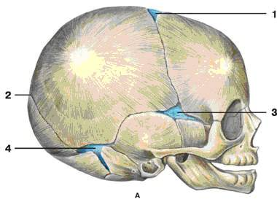
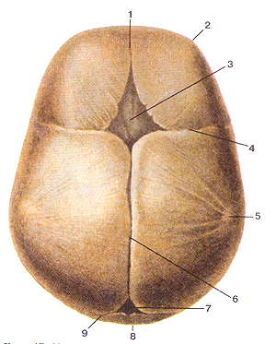
Диагностическое значение в родах имеют швы и роднички: лобный шов, разделяющий в сагиттальном направлении обе лобные кости; стреловидный отделяет друг от друга теменные кости; венечный - лобную кость от теменных; лямбдовидный - теменные кости от затылочной; височный - височные кости от теменных.
Большой родничок, или передний, имеет форму ромба. В центре между четырьмя костями (двумя лобными и двумя теменными) к нему сходятся четыре шва. Малый родничок, или задний, представляет собой небольшое углубление, в котором сходятся три шва - стреловидный и обе ножки лямбдовидного.
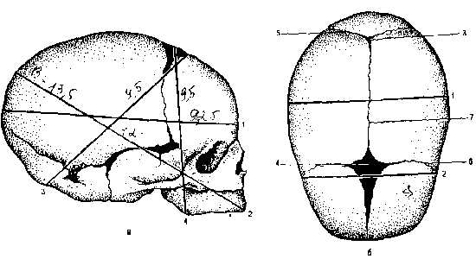
Для понимания биомеханизма родов важно знать следующие размеры головки:
- большой косой - от подбородка до самого отдаленного пункта на затылке - 13,5 см, с соответствующей окружностью по нему 40 см;
- малый косой - от подзатылочной ямки до переднего угла большого родничка -9,5 см, с окружностью 32 см;
- с р е д н и й косой - от подзатылочной ямки до границы волосистой части лба - 9,5 - 10,5 см, с окружностью 33 см;
- п р я м о й - от переносицы до затылочного бугра - 12 см, с окружностью 34 см; отвесный, или вертикальный (d.tracheo-bregmatica), - от верхушки темени до подъязычной кости - 9,5 см, с окружностью 33 см;
- большой поперечный - наибольшее расстояние между теменными буграми - 9,25 см;
- малый поперечный - расстояние между наиболее отдаленными точками венечного шва - 8 см.

Размеры туловища:
плечевой пояс - окружность на уровне плечиков - 35 см,
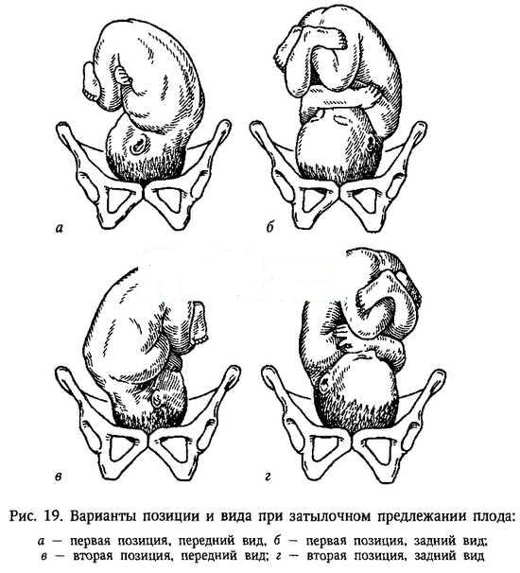
размер плечиков - поперечник плечевого пояса - 22 см. Поперечный размер ягодиц - 9,0 - 9,5 см, тазовый пояс - окружность на уровне вертелов бедренных костей - 27 - 28 см. Эти размеры также имеют важное значение в процессе родов.

Положение плода - отношение продольной оси плода к длиннику матки.
Различают продольное, поперечное и косое положение плода.

Позиция плода - отношение его спинки к правой или левой стороне тела матери (стенке матки). Если спинка повернута к левой половине тела матки, то это первая позиция, к правой - вторая позиция.
Вид позиции - отношение спинки плода к передней и задней стенкам матки. Если спинка повернута кпереди - передний вид, кзади - задний вид.
Предлежание плода - отношение крупной части плода ко входу в таз. Различают головное и тазовое предлежание или предлежание плечика при поперечном положении.

Членорасположение тода - взаимное положение различных частей плода по отношению к его туловищу и друг к другу. Типичное членорасположение: головка согнута; подбородок соприкасается с грудкой; спинка согнута; ручки перекрещены,
согнуты и помещаются на груди; ножки согнуты в тазобедренных и коленных суставах; пуповина находится на животике между конечностями. Если головка разогнута, то имеет место ее разгибательное предлежание (лобное, лицевое или переднетеменное).

Вставление головки - отношение стреловидного шва к входу в таз, т. е. к мысу и симфизу. Схема положений и предлежаний:
I. Продольные положения (99,5%).
1. Головное предлежание (94%), сгибательный (93%) и разгибательный (1%) типы.
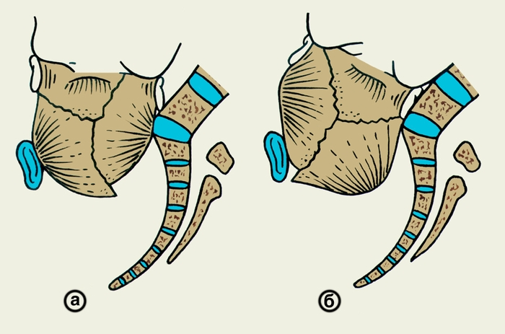
2. Тазовые предлежания (5,5%), сгибательный (4%), разгибательный (полное и неполное ножное) (1,5%) типы.

II. Поперечное и косое положения (0,5%).

Родовые пути
Родовые пути (родовой канал) представлены костными и мягкими тканями. Они включают нижний сегмент матки, цервикальный канал, влагалище, вульварное кольцо, мягкие и костные образования таза.
Костный таз состоит из двух тазовых костей, крестца и копчика . Тазовая кость образуется путем окостенения хрящей, соединяющих подвздошную, седалищную и лобковую кости, в 15 - 17-летнем возрасте. Все кости таза соединены с помощью симфиза (синхондроза), крестцово-подвздошных (синдесмозов) и крестцово-копчикового (синхондроза) соединений.
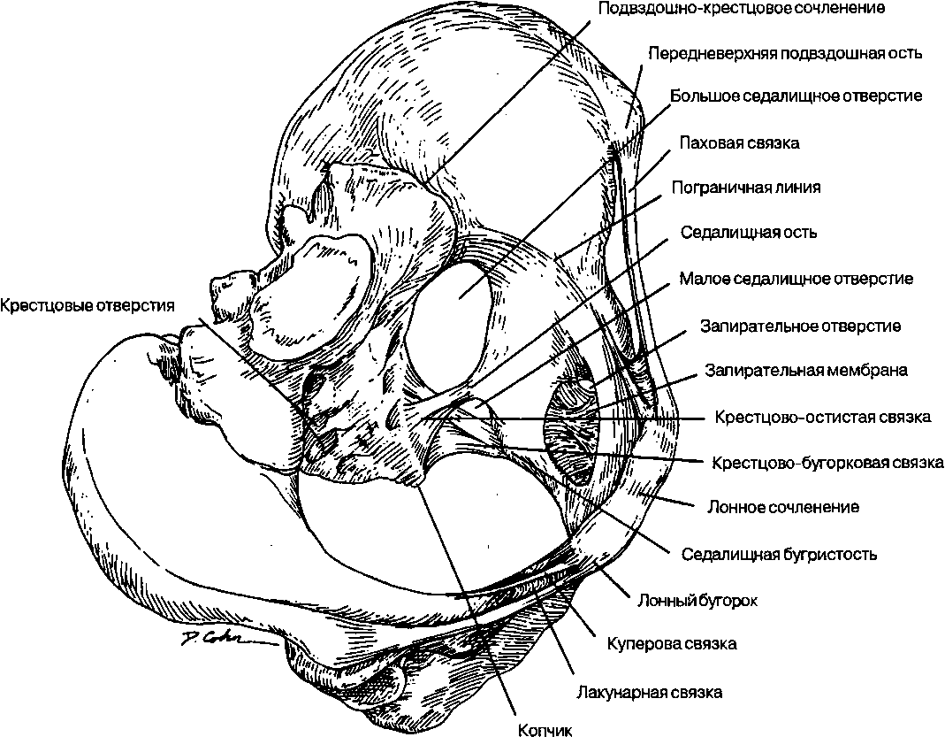
Большой таз достаточно емкий и не создает трудностей при прохождении через него плода, доступен для измерения, что имеет большое значение при оценке размеров и емкости малого таза. Большой таз ограничен с боков подвздошными костями, сзади - поясничным отделом позвоночника и спереди - брюшной стенкой.

Малый таз представляет собой сплошное костное кольцо, через которое проходит плод во время родов. Различают плоскости входа в малый таз, выхода из него, широкую и узкую части. Плоскость входа в малый таз ограничена спереди симфизом и верхним краем лонных костей, сзади - мысом и по бокам - безымянной линией.

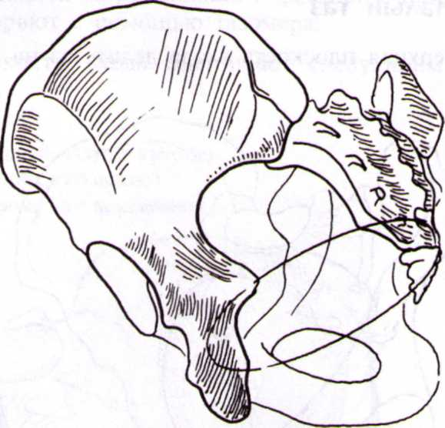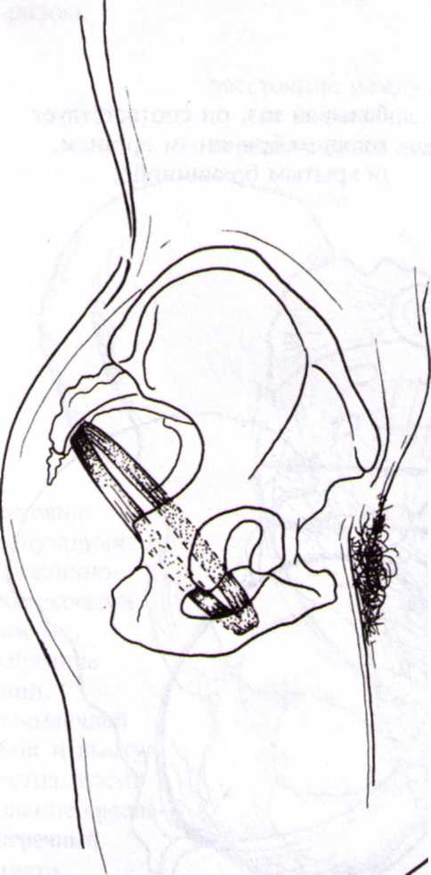

Выход из малого таза образуется спереди лонной дугой, по бокам - седалищными буграми, сбоку и сзади - крестцово-бугровыми связками и копчиком.

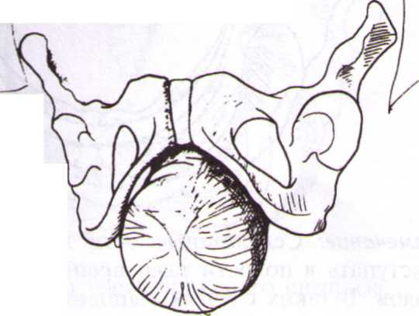
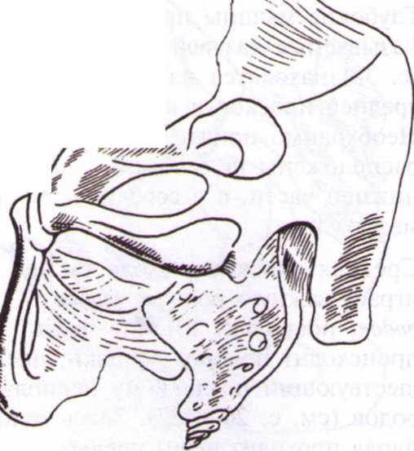

Плоскость широкой части малого таза образуется спереди лонным сочленением, по бокам - самыми высокими точками вертлужных впадин, а сзади - серединой тела III крестцового позвонка.
Плоскость узкой части малого таза образуется спереди нижним краем симфиза, сзади - верхушкой крестца и по бокам - остями седалищных костей.

Родовые изгоняющие силы
Родовые изгоняющие силы проявляются в виде схваток и потуг.

Схватки - это периодически повторяющиеся сокращения матки. Они возникают во время родов и способствуют сглаживанию шейки матки, формированию нижнего сегмента матки и раскрытию наружного маточного зева. Сокращения матки начинаются у дна матки, со стороны, противоположной месту прикрепления плаценты, распространяются по всему телу и заканчиваются в области нижнего сегмента.

Потуги - сокращения мышечного пресса (брюшной стенки, диафрагмы, тазового дна), возникающие рефлекторно вследствие сдавления предлежащей частью нервных элементов крестцового сплетения. Схватки и потуги направлены на изгнание плода из родовых путей, отделение и рождение последа. Схватки продолжаются и в послеродовом периоде.

Нейрогуморальные механизмы регуляции родов. Наступление и свершение родов происходит в основном благодаря сократительной деятельности матки. Установлено, что сократительная деятельность проявляется в течение всего половозрелого периода жизни женщины и приобретает особую значимость во время беременности, родов и послеродового периода. При нормальном течении беременности сокращения матки представляют собой физиологическое явление и не оказывают отрицательного влияния на состояние маточно-плацентарного кровообращения и развитие плода. К моменту и в процессе родов эти сокращения достигают такой мощности, что происходит изгнание плода через родовые пути.

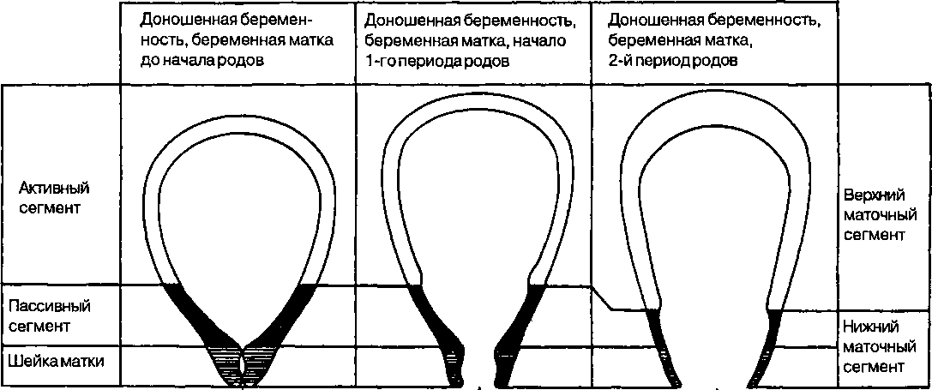

В настоящее время считается, что наступление родов является сложным многозвеньевым процессом, в котором участвуют различные нейрогуморальные механизмы. Важнейшая роль принадлежит нервной системе, ее центральным структурам и коре головного мозга. Во время беременности в ЦНС преобладают процессы торможения. Роль плода в вызывании родов связывается с изменениями плодово-материнских взаимоотношений к концу беременности. Завершение созревания и развития плода характеризуется изменениями в плаценте, которые влияют на иммунные взаимоотношения матери и плода со снижением активности иммуносупрессорных механизмов, определяющих нормальное течение беременности.

Изменения состояния гуморальных механизмов плодово-материнских взаимоотношений, характеризующие окончание беременности, сопровождаются выраженной активацией метаболических процессов в эффекторном органе -матке.
Регуляция сократительной деятельности матки обеспечивается определенным соотношением и взаимодействием нейромедиаторных систем, гормонов и простагландинов в эффекторном органе (матке) и центральных структурах, от чего зависит функциональная активность рецепторного аппарата клеток миометрия, обусловливающая его метаболические процессы и ответные реакции на эндогенные воздействия. В течение беременности преобладает активность ингибирующих, а в процессе родов - активирующих факторов. Допускается, что в матке имеются механизмы саморегуляции, позволяющие сокращаться даже изолированной матке. Это подтверждается свершением родов у женщин в случаях глубоких повреждений спинного мозга.

Период предвестников
Изменения в организме женщины непосредственно в матке, плодово-материнских взаимоотношениях, создающие готовность организма к родам, происходят с 38 - 39-й недели беременности. Этот период считается подготовительным. Он заканчивается предвестниками родов, которые характеризуются комплексом клинических проявлений (симптомов):
• головка плода вставляется в плоскость малого таза, становится малоподвижной (прижатой). У первородящих женщин это происходит уже в 38 недель беременности, а у повторнородящих - с началом родовой деятельности или ранее. Дно матки опускается ниже, живот и пупок выпячиваются. Женщина отмечает облегчение дыхания из-за более свободной экскурсии диафрагмы (ранее диафрагма поджималась дном матки);
• происходит отслойка нижней части плодного пузыря от стенок матки, повышается секреторная функция слизистой цервикального канала;
• шейка матки располагается в центре, соответственно проводной оси таза. Она укорачивается до 1 - 2 см, размягчается. Цервикальный канал расширяется (свободно пропускает палец), внутренний зев плавно переходит в нижний сегмент матки. К родам шейка становится зрелой (оценка зрелости шейки в баллах);
• выталкивается «слизистая пробка» из цервикального канала, что проявляется выделением слизи из влагалища, иногда с примесью крови;
• в последние дни беременности уменьшается масса тела женщины (на 0,8 - 1,5 кг) за счет потери жидкости;
• в связи с перемещением центра тяжести изменяется осанка женщины, запрокидывается голова и возникает «горделивая» походка;
• усиливается сократительная деятельность матки и появляются нерегулярные схватки, что субъективно женщина ощущает в виде болей в низу живота и в области крестца (СДМ во время беременности субъективно не ощущается).

ПЕРИОДЫ РОДОВ
Хотя роды являются непрерывным процессом, их можно разделить на три функциональных периода:
- Первый период определяется как промежуток времени от начала родовой деятельности до полного раскрытия шейки матки (10 см). Первый период родов, в свою очередь, подразделяют на 2 фазы — латентную и активную. В течение первой происходит сглаживание и начальное раскрытие шейки матки, обычно до 3—4 см; в течение второй — более быстрое раскрытие вплоть до полного.
- Второй период включает в себя сам процесс изгнания плода.
- Третий период начинается сразу после рождения плода и заканчивается рождением последа.
- Четвертый, или ранний послеродовый, период длится 2 часа сразу после рождения последа и в это время происходят самые значительные послеродовые изменения.

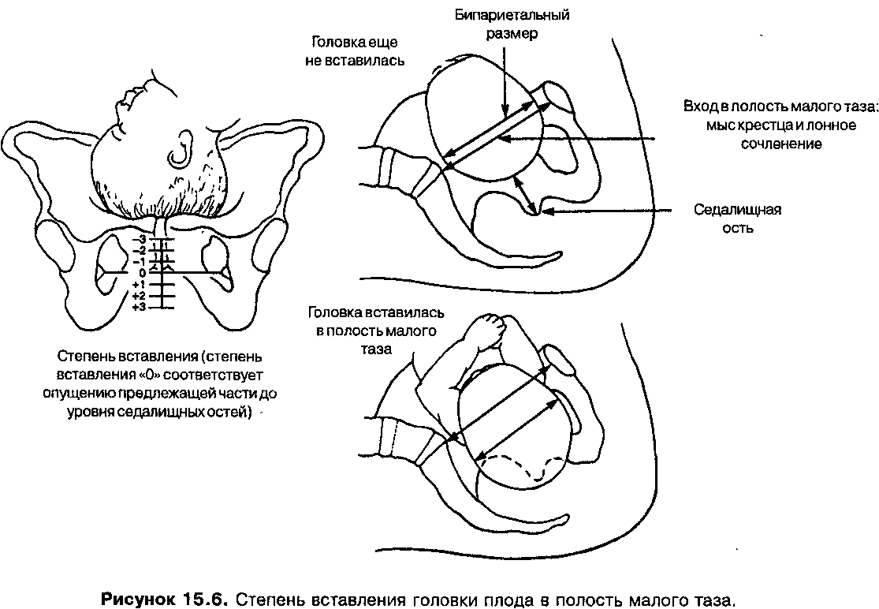

Паритет | Латентная | Активная | Макси- | Второй
 | фаза (ч) | фаза (ч) | мальная | период
 |  |  | скорость | родов
 |  |  | раскрытия
 |  |  | (см/ч)
Первые
роды
Средняя | 6.4 | 4.6 | 3.0 | 1.1
Границы* | 20.1 | 11.7 | 1.2 | 2.9
Повторные
роды
Средняя | 4.8 | 2.4 | 5.7 | 0.39
Границы* | 13.6 | 5.2 | 1.5 | 1.1

Течение родов
Развитие сократительной деятельности матки начинается в период предвестников (подготовительный период) родов. Появление регулярных схваток, постепенно усиливающихся, с интервалами в 10 - 15 мин констатируется как начало родов. Роды разделяют на периоды: раскрытия (I период), изгнания (II период), последовый (III период).

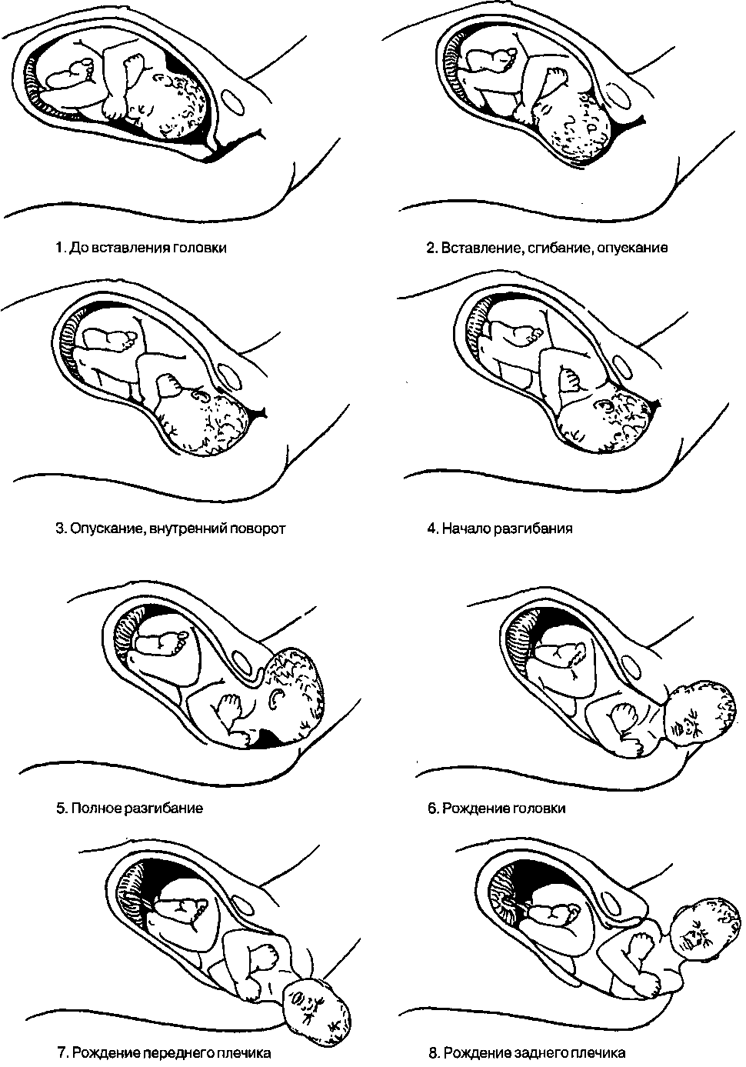

Период раскрытия
Период раскрытия (I период родов) - это время, прошедшее от появления регулярных схваток до полного раскрытия шейки матки. В течение этого периода родовые пути подготавливаются для прохождения через них плода со всеми плодными образованиями. Продолжается он у первородящих женщин 10 - 12 ч, у повторнородящих - 8 - 10 ч.
Раскрытие шейки матки совершается под влиянием схваток, имеет свои особенности у первородящих и у повторнородящих. У первородящих вначале открывается внутренний зев, затем происходит сглаживание и укорочение шейки матки, открывается наружный зев. У повторнородящих женщин внутренний и наружный зевы цервикального канала раскрываются одновременно, параллельно укорачивается и истончается шейка матки.

Раскрытие шейки матки (акушерского зева) происходит постепенно: вначале шейка сглаживается, затем зев раскрывается до 3 - 4 см и в конце I периода родов до 10 - 12 см. Это уже полное раскрытие шейки матки. При нем во время схваток плодный пузырь становится напряженным и на высоте одной из них разрывается, передняя порция околоплодной жидкости изливается наружу. В ряде случаев вскрытие плодного пузыря наблюдается до родов (преждевременное вскрытие плодного пузыря), до полного раскрытия шейки матки (раннее) или в периоде изгнания (запоздалое). Все это варианты патологии.
В течение I периода родов выявляются изменения во всех органах и системах организма женщины, обусловленные повышенной физической нагрузкой и психологическим напряжением (усиление газообмена и обмена веществ, повышение АД, частоты сердечных сокращений и дыхания и др.).
Схватки сопровождаются у многих женщин болевыми ощущениями в низу живота и в пояснице, которые усиливаются по мере нарастания частоты и продолжительности сокращений матки. К концу периода раскрытия схватки возникают через 2-3 мин и продолжаются до 60 - 80 с. Состояние плода при нормальном течении периода раскрытия не изменяется.
Темпы раскрытия шейки матки зависят от сократительной способности миометрия и резистентности шейки матки. Выделяют латентную и активную фазы периода раскрытия. Латентная фаза продолжается от начала раскрытия шейки матки до ее открытия на 3 - 4 см и составляет 6 - 8 ч у первородящих и 4 - 6 ч у повторнородящих. Активная фаза -от 3-4 см до полного раскрытия шейки матки и продолжается соответственно 4-5 ч и 2-3 ч. Темп раскрытия шейки матки в латентную фазу составляет 0,3 - 0.4 см/ч, в активную - 1,5 -2,5 см/ч. Продвижение головки по родовым путям при раскрытии _{Ш}ейки матки на 8 - 9 см составляет 1 см/ч у первородящих и 2 см/ч - у повторнородящих.

Период изгнания

Период изгнания (II период родов) - это время от момента полного открытия зева до рождения плода.
После излития околоплодной жидкости схватки временно прекращаются. Объем полости матки уменьшается, ее стенки плотно охватывают плод, полость матки и влагалище представляются в виде единого родового канала. Схватки вновь появляются и становятся более интенсивными, к ним присоединяются потуги. Внутриматочное давление повышается в 2 раза по сравнению с первым периодом и составляет 70 - 80 мм рт.ст., межмышечное - 250 - 300 мм рт.ст. Сила схваток и потуг направлена на изгнание плода. Во время схваток и потуг вместе с маткой напрягаются все ее связки (круглые, крестцово-маточные, широкие и др.), которыми матка фиксирована к стенкам таза.
Частота и интенсивность схваток и потуг постоянно нарастают. Головка опускается и сдавливает нервы крестцового сплетения. У женщины появляется сильное желание выдавить из родовых путей головку, она ищет опоры для рук и ног с целью усиления потуг.
Во время потужной деятельности женщина испытывает максимальное физическое напряжение (повышается АД, учащаются пульс, дыхание, лицо краснеет). При этом она задерживает дыхание, а в промежутках между потугами отдыхает и собирается с силами для новой потуги.
Продвигаясь по родовому каналу, головка сначала только показывается из половой щели во время потуг - врезывание головки, а затем она не уходит из половой щели и вне потуг - прорезывание головки. В процессе одной из потуг происходит рождение головки. Далее рождаются плечики (вначале переднее, затем заднее) и туловище. Вслед за плодом изливается верхняя порция околоплодной жидкости (задние воды) с примесью сыровидной смазки и крови из повреждений родовых путей.
Мать, испытав сильное утомление, отдыхает после напряженной работы (частота пульса и дыхания уменьшается).

Последовый период

Последовый период (III период родов) - это время от рождения плода до рождения последа. В течение этого периода происходит отделение плаценты от стенок матки и рождение последа (плаценты с оболочками и пуповиной).
Сразу после рождения плода матка остается в состоянии некоторого тонического напряжения (фаза относительного покоя). Затем появляются сокращения матки - последовые схватки, в которых принимают участие все ее участки, включая область плацентарной площадки (в отличие от схваток в I—II периодах родов, когда плацентарная площадка при схватках не сокращается). В процессе последовых схваток отделяется плацента в области губчатого слоя слизистой. Базальный слой слизистой оболочки матки сохраняется.
В этот период происходит нормализация пульса и дыхания женщины. Поведение ее спокойное. Может наблюдаться озноб (как реакция на перенесенное сильное физическое напряжение). Женщина в течение родов называется роженицей, а после рождения последа - родильницей.

Биомеханизм родов

Совокупность движений, совершаемых плодом при прохождении через костный таз и мягкие отделы родовых путей, называется биомеханизмом (механизмом) родов.
Плод изгоняется таким образом, чтобы головка плода проходила наименьшими своими размерами через большие размеры таза женщины. Движения головки в процессе биомеханизма сопровождаются определенными движениями туловища.
Оценка большинства движений головки (поступательных, вращательных, сгибательных, разгибательных) производится по смещению стреловидного шва из одного размера таза в другой и по взаиморасположению большого и малого родничков головки плода.
В большинстве случаев (90%) роды свершаются при вставлении головки в переднем виде затылочного предлежания (первая и вторая позиции).

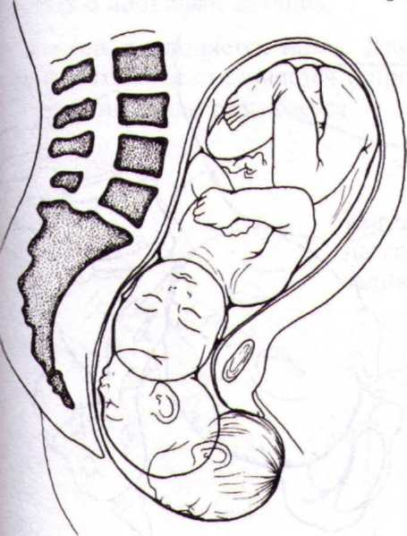
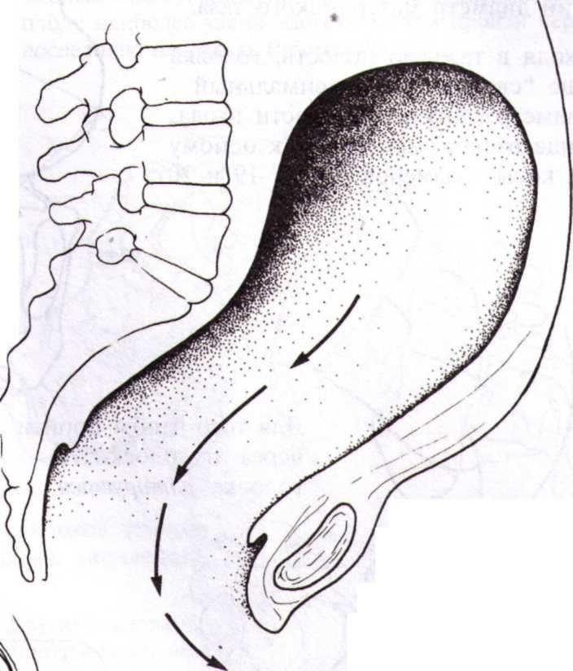

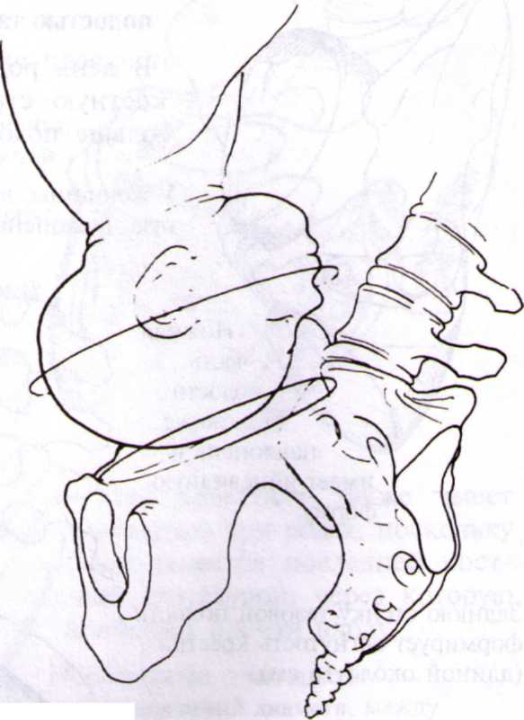
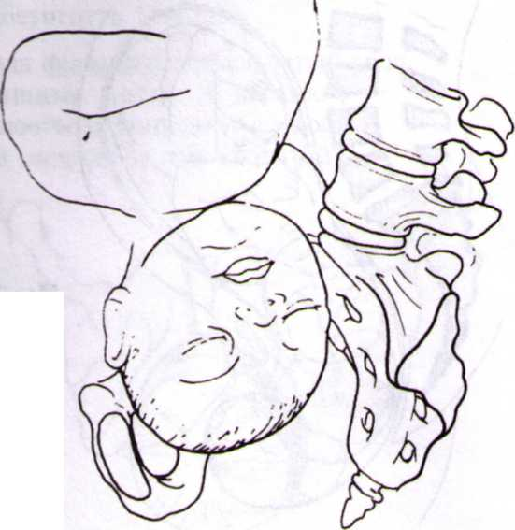
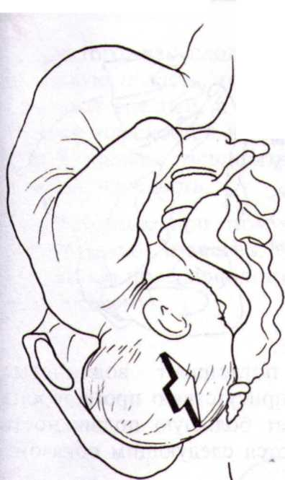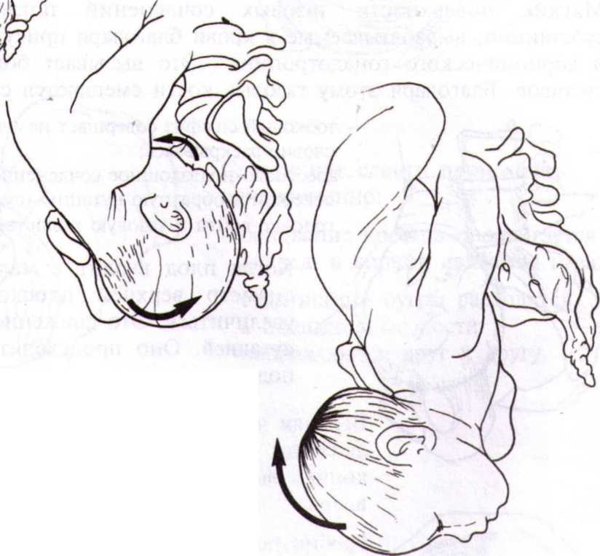

Движение костей таза во время родов
В повседневной жизни возможны незначительные движения крестца и подвздошных костей, которые также задействуют лобковый симфиз и хотя бы одно из крестцово-подвздошных сочленений. (У некоторых женщин эти движения не возможны, например, из-за артрита или жесткости суставов.) Эти движения могут изменить как размеры тазовых плоскостей, так и форму полости. Обычно эти движения важны, они имеют огромное значение во время родов.
Мягкие поверхности тазовых сочленений поглощают водянистые субстанции, вырабатываемые в крови благодаря присутствию прогестерона и хорионического гонадотропина. Это вызывает большую подвижность суставов. Благодаря этому тазовые кости смещаются следующим образом:

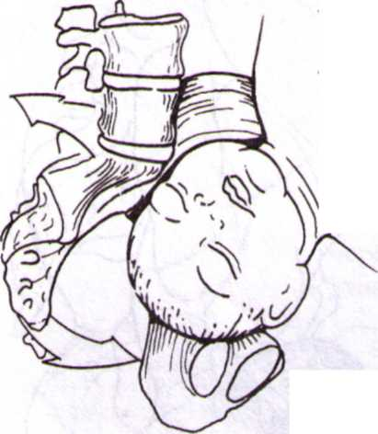
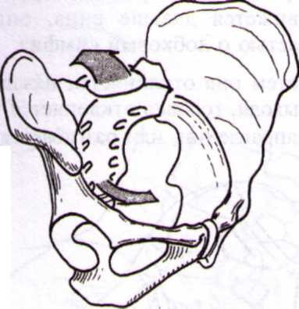

лобковый симфиз совершает незначительное движение, словно раскрываясь; крестцово-подвздошное сочленение позволяет костям совершить обратную нутацию, что позволит головке войти в тазовую полость.
Когда плод входит в малый таз, диаметр верхней плоскости входа должен увеличиться. Это движение называют обратной нутацией.

Верхняя часть крестца движется назад, а копчик выдается вперед. Гребни подвздошных костей расходятся в стороны. При этом два седалищных бугорка сдвигаются по направлению друг к другу.
После того, как плод вошел в тазовую область, голова достигает средней, а затем нижней плоскостей входа. Теперь должна расширяться нижняя плоскость.
Происходящее при этом движение называют нутацией, оно полностью противоположно предыдущему.
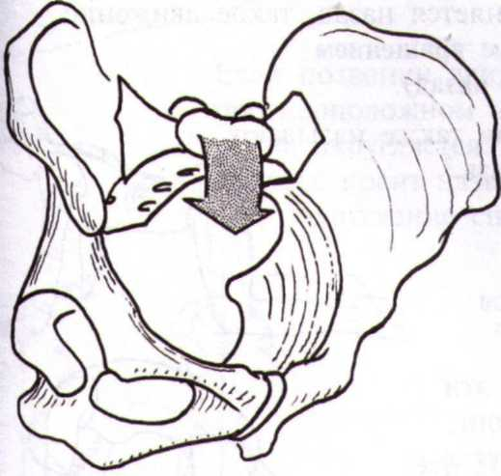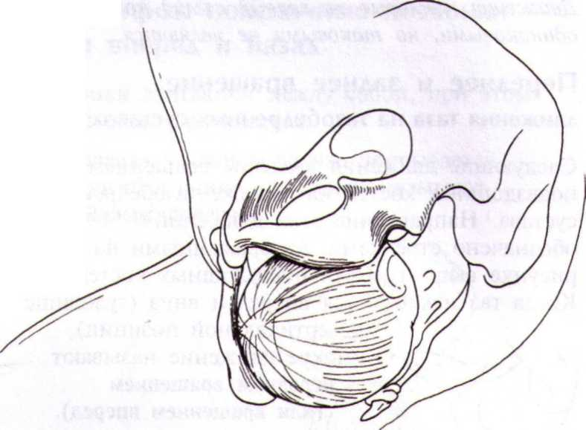
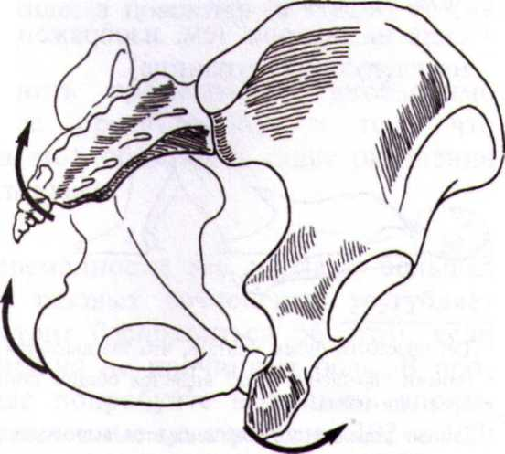

Благодаря этому движению диаметр нижней плоскости входа увеличивается, а диаметр верхней плоскости входа уменьшается.
Это движение происходит в последний период родов: в период изгнания.
В повседневной жизни подобные движения возможны, однако они очень незначительны.Влияние родов на головку плода. В процессе прохождения головки через костное кольцо таза происходит ее сдавление и приспособление в соответствии со вставлением наименьшими размерами и окружностями в наибольшие размеры таза. Параллельно со сдавлением отмечается изменение формы головки благодаря подвижности костей черепа - конфигурация. При доношенной беременности сохраняется подвижность костей черепа в связи с достаточными размерами родничков и отсутствием полного окостенения в области швов - соединений между костями. Степень конфигурации головки зависит от соотношения ее размеров с размерами таза: чем больше головка, тем сильнее будет выражена конфигурация. Форма ее определяется характером вставления головки и биомеханизма родов. При затылочных предлежаниях и вставлениях будет долихоце-фалическая конфигурация с различной степенью выраженности - головка вытянута в затылочном направлении. При родах с переднетеменным вставлением будет б р а х и ц е-фалическая конфигурация - головка вытянута в сторону теменных костей.

При целом плодном пузыре все области головки и туловища плода испытывают одинаковое давление в процессе родовой деятельности (схваток). После излитая околоплодной жидкости предлежащая часть испытывает атмосферное давление, а туловище и область головки выше пояса соприкосновения в период схваток - более высокое давление. В связи с этим затрудняется отток венозной крови из нижележащей части головки, жидкая часть крови проникает через сосудистые стенки в окружающие ткани и образуется их отечность - это и есть родовая опухоль.

НОРМАЛЬНЫЙ ПОСЛЕРОДОВЫЙ ПЕРИОД

Послеродовый период длится в среднем 6-8 недель. Он начинается после изгнания последа и продолжается до завершения обратного развития изменений репродуктивной, эндокринной, нервной, сердечно-сосудистой и других систем организма, связанных с беременностью и родами, становлением и расцветом лактационной функции молочных желез. Женщину в этот период называют родильницей. В связи с большой вероятностью развития послеродовых осложнений (кровотечения из разрывов мягких тканей родовых путей, маточные кровотечения, нарушение гемодинамики и др.) первые 24 ч после родов выделяют как ранний послеродовый период.

Изменения в организме женщины в послеродовом периоде

Рождение последа означает завершение функционирования фетоплацентарного комплекса. Ликвидируется маточно-плацентарный круг кровообращения, происходит перестройка нервно-гуморальной, гормональной регуляции и адаптация организма.
В первые часы после родов матка значительно уменьшается в размерах, приобретает шаровидную форму, стенки ее утолщаются до 3 - 5 см. В послеродовом периоде матка очень подвижна, легко смещается.
Это обусловлено растяжением и расслаблением ее связочного и фиксирующего аппарата и мышц тазового дна. После родов матка весит 1000 - 1200 г, в конце послеродового периода -60-70 г. Обратное развитие (инволюция) матки хорошо определяется по высоте стояния ее дна: к концу первых суток дно матки располагается на уровне пупка (на 13 - 15 см над лоном), в течение каждых последующих суток оно опускается на 1 - 1,5 см, на 5 - 6-й день находится на середине между пупком и лоном и на 12 - 14-й день скрывается за лобком. Трубы вместе с маткой опускаются в малый таз и принимают типичное горизонтальное положение. Тонус связочного аппарата матки восстанавливается к концу 3-й недели.

После рождения последа внутренняя поверхность матки представляет собой обширную рану. На 3 4-е сутки послеродового периода образуется грануляционный вал, который является биологическим барьером для проникновения инфекции в глубоколежащие ткани матки и параметрий.
Задержавшиеся в матке фрагменты децидуальной ткани, обрывки плодных оболочек, сгустки крови подвергаются фагоцитозу и активному протеолизу, образуя раневой секрет матки -лохии. Микробная флора лохий может быть представлена стрептококками, стафилококками и другими микроорганизмами, количество которых значительно увеличивается к 4-му дню после родов. В первые 2-3 дня лохии имеют кровянистый характер, начиная с 3-го дня они становятся кровянисто-серозными с преобладанием лейкоцитов; на 7 - 9-й день после родов - серозными.

На 5 - 6-й неделе выделения из матки прекращаются. Длительно сохраняющиеся кровянистые выделения указывают на осложненное течение послеродового периода.
Обратное развитие матки сопровождается регенерацией эндометрия из эпителия донных остатков желез базального слоя. Внеплацентарные участки внутренней поверхности матки эпителизируются к 10-му дню после родов. Слизистая оболочка матки полностью восстанавливается на 8-й неделе после родов, поэтому половая жизнь разрешается не ранее этого срока.

Сразу после рождения последа половая щель зияет, влагалище расширенно, стенки шейки матки истончены, свисают во влагалище в виде лоскутов, шеечный канал свободно пропускает в полость матки кисть руки. Через сутки после родов вследствие сокращения круговой мускулатуры во внутренний зев шейки входят два пальца, на третьи сутки - только один палец; цервикальный канал имеет воронкообразную форму. Формирование цервикального канала заканчивается к 10-му дню, а наружный зев закрывается на 3-й неделе послеродового периода. Шейка матки приобретает цилиндрическую форму, наружный зев становится щелевидным в поперечном направлении. Мелкие повреждения мягких тканей родовых путей полностью эпителизируются в течение первых 7-9 дней.

Уменьшается объем влагалища, восстанавливается тонус его стенок, мышц тазового дна и передней брюшной стенки. Стрии беременных сокращаются и бледнеют.
В гипоталамо-гипофизарно-яичниковой системе происходят сложные изменения. После родов снимается тормозящее влияние на гипоталамо-гипофизарную систему хорионического гонадотропина и половых стероидов фетоадацентарного происхождения, восстанавливается выработка гонадотропных гормонов передней доли гипофиза. Это приводит к возобновлению оогенеза в яичниках и восстановлению менструальной функции у некормящих матерей к концу послеродового периода.

У кормящих женщин высокий уровень пролактпна тормозит выработку гонадотропных гормонов, что обусловливает наличие ановуляторных циклов и физиологическую лактационную аменорею. В дальнейшем процесс овуляции возобновляется и менструальная функция восстанавливается полностью. Не исключено наступление овуляции и беременности на фоне лактации в течение первых месяцев после родов.

В послеродовом периоде начинается и достигает полного расцвета лактационная функция молочных желез. В конце беременности и в первые 2-3 дня после родов молочные железы продуцируют молозиво - близкий к молоку экскрет, представляющий собой густую желтоватую жидкость щелочной реакции, свертывающуюся при кипячении, содержащую белок, жировые капельки, эпителиальные клетки железистых пузырьков и молочных протоков, молозивные тельца (лейкоциты в стадии жирового перерождения). Молозиво богато белками (2,25%), солями, в нем меньше углеводов, чем в молоке, есть витамины, ферменты, антитела.

С 4 - 5-го по 15 - 18-й день после родов железы продуцируют «переходное молоко» и лишь после этого - истинное грудное молоко с относительно стабильным составом. Молоко представляет собой жировую эмульсию белого цвета, которая не свертывается при кипячении, имеет щелочную реакцию и удельный вес от 1026 до 1036. Его состав: вода 87 - 88%, белок 1,5% (альбумины, глобулины, казеин), жир 3,5-4,5%, углеводы (лактоза) около 6,5-7%, соли 0,18 - 0,2%, витамины, ферменты и антитела. Секреция молока происходит в результате сложных рефлекторных и гормональных взаимодействий.

Течение послеродового периода
При нормальном течении послеродового периода общее состояние родильницы не нарушается. Сразу после родов она чувствует себя усталой, нуждается в покое и сне. В первые дни после родов могут вызывать беспокойство непостоянные слабые боли в местах разрывов и ссадин наружных половых органов и промежности, а во время кормления грудью - болезненные схватки. Возможно однократное небольшое повышение температуры тела в связи с перенесенным нервным и физическим напряжением. Температура при физиологическом становлении лактации не повышается.
Функция желез внутренней секреции становится такой же, как и до беременности. Хорионический гонадотропин в крови исчезает к концу 1-й недели послеродового периода. Основной обмен усиливается и достигает обычного уровня на 3 - 4-й неделе после родов. В результате опускания диафрагмы сердце принимает обычное положение, облегчается его работа, увеличивается емкость легких. Артериальное давление нормальное или несколько сниженное. Пульс ритмичный, полный, 70 -80 ударов в 1 мин, иногда наблюдается склонность к брадикар-дии.

В первые дни после родов нередко отмечается небольшое увеличение числа лейкоцитов. Изменения в крови, возникающие в связи с беременностью и родами, вскоре исчезают. Диурез повышается. Однако у многих женщин может нарушаться акт мочеиспускания вследствие сдавления нервных окончаний в родах, отечности и кровоизлияний в шейку мочевого пузыря, а также понижения тонуса мускулатуры передней брюшной стенки. В редких случаях на 2 - 3-й день после родов наблюдается задержка жидкости с образованием отеков в области нижних конечностей.

Нередко отмечаются запоры, связанные с атонией кишечника. Понижение тонуса кишечника может быть обусловлено расслаблением брюшной стенки, ограничением подвижности родильницы и нерациональным питанием. Иногда наблюдается расширение геморроидальных вен и образование геморроидальных узлов, которые при ущемлении увеличиваются, становятся отечными, напряженными и болезненными.

ГЕСТОЗЫ (ТОКСИКОЗЫ) БЕРЕМЕННЫХ

Заболевания, возникающие в связи с развитием плодного яйца при нарушении процессов адаптации организма женщины к беременности, называются гестозами беременных. Частота гестозов беременных составляет 10 - 30%. Существуют другие названия: токсикоз беременных, ОПГ-гестоз (по триаде симптомов - отек, протеинурия, гипертензия), токсемия беременности.

Классификация.

Гестозы разделяют по сроку возникновения:
К ранним относятся рвота беременных, слюнотечение.
Поздние гестозы подразделяются на водянку (отеки) беременных, нефропатию, преэклампсию и эклампсию.
Гипертензии беременных, являющиеся симптомами ряда заболеваний.

Гестоз, развившийся на фоне различных экстрагенитальных заболеваний (мочевых путей, сердечно-сосудистой системы и др.), носит название сочетанного. Редкие формы гестозов (желтуха, дерматоз, остеомаляция, тетания беременных) встречаются в течение всего срока беременности, но чаще в ранние сроки.

Причиной гестоза считается плодное яйцо. В результате раздражения рецепторов матки плодным яйцом появляются патологические импульсы и патологическая переработка нормальных импульсов в кору и подкорку, нарушается регулирующее влияние ЦНС на перестройку функций всех органов и систем женщины.
Согласно нейроэндокринной теории, характерное для нормально протекающей беременности усиление продукции гипофизом вазопрессина и антидиуретического гормона, надпочечниками кортизола на фоне изменения функции нервной системы при гестозе способствует задержке жидкости в организме и повышению тонуса кровеносных сосудов. Это является пусковым механизмом развития гипертензии, отеков, протеинурии.
Сторонники иммунологической теории считают, что в результате наследования части признаков от отца ткани плода и последа необходимо рассматривать как своеобразный трансплантат в организме матери, который вызывает образование антител. Антигенная структура плаценты сходна со строением белковых веществ тканей почек, печени. Антитела плацентарной ткани поражают органы женщины.

Выделим следующие патогенетические звенья данной патологии.
1. Нарушения микроциркуляции приводят к изменению проницаемости стенок сосудов, белки покидают сосудистое русло, развивается диспротеинемия, проявляются отеки.
2. Диспротеинемия влечет за собой уменьшение объема циркулирующей крови, сужаются периферические сосуды, повышается АД.
3. Изменения кровотока в системе микроциркуляции приводят к ишемии органов и тканей, расстройству функции ЦНС, желез внутренней секреции, печени, почек и других органов, глубоким нарушениям обмена веществ.

Ранние гестозы наиболее часто встречающаяся форма первой половины беременности. Различают легкую, пенную (средней тяжести) и чрезмерную (тяжелую) рвоту. Рвота беременных легкой степени повторяется несколько раз в день (до 3 - 5), обычно после приема пищи и по утрам. На общем состоянии существенно не отражается. АД неустойчивое, пульс слегка учащен до 90 ударов в минуту, масса тела женщины не снижается, температура и диурез нормальные.

Умеренная степень токсикоза характеризуется учащением рвоты до 10 - 12 раз в сутки независимо от приема пищи. Женщина не может удержать съеденную пищу. Появляется слюнотечение, наступает обезвоживание организма, уменьшается масса тела. Пульс учащается до 100 - 120 ударов в минуту, отмечается субфебрильная температура, развивается гипотензия, наблюдается сухость кожи, снижается диурез. При прогрес-сировании заболевания происходят изменения в углеводном, жировом, водно-солевом и электролитном обменах. Жалобы на слабость, адинамию, апатию. У 5 - 7% больных наблюдается желтуха, у 20 - 30% - гипербилирубинемия (до 40 мкмоль/л) и у 20 - 30% - ацетонурия.

Чрезмерная рвота повторяется до 20 и более раз в сутки и протекает с явлениями тяжелой интоксикации организма. Температура тела повышается до 38 °С и выше, развивается тахикардия до 120 ударов в минуту и более. Пульс слабого наполнения и напряжения, тоны сердца приглушенные, артериальное давление снижается до 80 мм рт. ст.

Гиперсаливация (слюнотечение) нередко сопровождает рвоту беременных, иногда бывает самостоятельным проявлением токсикоза. Суточная саливация может быть различной, иногда достигает 1 л и более. Слюнотечение угнетает психику больной, вызывает мацерацию кожи и слизистых оболочек губ. При значительном выделении слюны появляются признаки
обезвоживания организма.

Дерматозы беременных возникают во время беременности и исчезают после ее окончания. Наиболее часто встречается зуд беременных, который распространяется на все тело или может локализоваться в области наружных половых органов, вызывает бессонницу, раздражительность.

Зуд беременных следует дифференцировать с зудом, возникающим на фоне сахарного диабета, глистной инвазии, аллергии. К редким формам дерматозов следует отнести экзему беременных, крапивницу.

Желтуха беременных может проявиться на любом сроке беременности, характеризуется нарушением функции печени, выраженной желтушностью кожи и склер, зудом.

Тетания (судороги) беременных возникает при понижении или выпадении функции паращитовидных желез, в результате чего нарушается обмен кальция. Клинически заболевание проявляется судорогами мышц, чаще верхних конечностей («рука акушера»), реже - нижних («нога балерины»), иногда - мышц лица («рыбий рот»), туловища, гортани и желудка.

Поздние гестозы

Поздние гестозы беременных относятся к наиболее сложным проблемам акушерства. Эта патология остается главной причиной материнской смертности и составляет 40% в структуре всех акушерских причин летального исхода.
Поздними токсикозами беременных принято называть ряд патологических состояний, которые чаще всего развиваются во второй половине беременности и характеризуются нарушениями деятельности сосудистой и нервной систем, изменениями функции почек, печени, обмена веществ. Частота данной патологии колеблется от 5 до 10% среди всех беременных.
В настоящее время большое значение в развитии позднего токсикоза придают фоновым состояниям (юные и возрастные первородящие, отягощенная наследственность, вредные привычки, осложненные социально-бытовые условия, гинекологическая патология). К группе повышенного риска следует отнести беременных с многоводием, многоплодием, крупной массой плода, анемией, невынашиванием беременности, резус-несовместимостью, ранним токсикозом.

Сочетанные гестозы развиваются на фоне экстрагенитальной патологии. Их характерные особенности: раннее начало, наличие симптомов предшествующего заболевания, более выраженный гипертензивный синдром, трудности в лечении, быстрое и стремительное течение, высокий процент осложнений у плода (гипоксии, задержка внутриутробного развития) и матери, вплоть до летального исхода.
Поздний токсикоз может отмечаться и при заболеваниях пищеварительной системы (хронический гастрит, энтероколит, язвенная болезнь), особенно патоло_{г}ии печени (хронический холецистит, гепатит, гепатолиенальный синдром), травмах, заболеваниях соединительной ткани. Основным фоном для развития тяжелых форм гестозов являются заболевания почек, сердечно-сосудистой и эндокринной систем (эндокринопатии в виде нарушения жирового обмена, патология щитовидной железы, коры надпочечников).

Отеки беременных являются наиболее ранним симптомом. При оценке динамики артериального давления во время беременности следует учитывать исходное, пульсовое давление и разницу АД. Поздний токсикоз беременных почти всегда сопровождается нарушением функции почек. При физиологически протекающей беременности следы белка в моче могут быть вариантом нормы. Признаком поражения почек является обнаружение в моче белка, количество которого поддается числовому выражению. Протеинурия считается наиболее поздним и грозным симптомом позднего токсикоза.

Водянка беременных характеризуется появлением стойких отеков во второй половине беременности. Незначительная пастозность в области нижних конечностей, проходящая и исчезающая во время отдыха (или после сна), должна расцениваться как претоксикоз.

Отеки могут быть разной локализации и степени тяжести. Определить их можно как при осмотре, так и путем взвешивания. Прибавка массы тела до 500 - 700 г в неделю (в норме 200 - 400 г) свидетельствует в пользу этого заболевания. Течение водянки волнообразное: отеки то увеличиваются, то уменьшаются. Общее состояние беременной и плода не нарушается. Патологических изменений других органов и систем (кроме водно- электролитных нарушений) не имеется.

Нефропатия является более грозным осложнением беременности.

Преэклампсия по классификации ВОЗ включает все формы поздних гестозов, предшествующие эклампсии.
В отечественном акушерстве преэклампсия рассматривается как переходное состояние от нефропатии Ш степени к эклампсии, как стадия прогрессирования, характеризующаяся появлением субъективной симптоматики в результате ишемии внутренних органов, головного мозга.

Клинические проявления преэклампсии разнообразны.
Классическая триада: головная боль (чаще в затылочной области), ухудшение зрения (появление пелены, «мушек» перед глазами, периодическое ослабление зрения), боли в эпигастральной области либо в правом подреберье.
Наряду с классической симптоматикой могут отмечаться следующие признаки: тошнота, рвота; ухудшение общего самочувствия, слабость; головокружение, особенно при перемене положения тела, головы; боли в поясничной области, в животе без четкой локализации; боли за грудиной; заложенность носа, затрудненное носовое дыхание, что часто неверно расценивается как следствие ОРВИ; кожный зуд (особенно на конечностях); сонливость либо плохой сон.
При осмотре обнаруживают объективные симптомы: гиперемию лица, сухой кашель, осиплость голоса (за счет отека носоглотки), плаксивость, неадекватность поведения, снижение слуха, «заложенность» в ушах, двухсторонний мидриаз, цианоз, тахипноэ, ознобы, гипертермию (неблагоприятный прогностический признак), повышенную нервную возбудимость, судорожную готовность и др.

Эклампсия характеризуется максимальными проявлениями полиорганной недостаточности, особенно изменениями нервной системы, при прогрессировании нередко заканчивается смертью.
Основным звеном патогенеза эклампсии является недостаточность дыхания. Вследствие спазма дыхательной мускулатуры (апноэ, западение языка, обструкция дыхательных путей) развиваются гипоксия и гиперкапния. Усиливается секреторная функция желез, приводящая к увеличению желудочно-кишечного содержимого, слюны и бронхиального секрета. Повышается АД в большом и малом кругах кровообращения. В связи с повышением нагрузки на сердце расширяются его полости, нарушается ритм, появляется тахикардия. Развивается сочетанная периферическая и центральная циркуляторная недостаточность.

Профилактика позднего токсикоза беременных включает: обследование женщин для выявления экстрагенитальной патологии и санации очагов инфекции до беременности; формирование групп риска в связи с экстрагенитальной патологией с противопоказанием к беременности; формирование групп риска по гестозу во время беременности; оптимальную диспансеризацию.

НЕВЫНАШИВАНИЕ

Невынашивание и перенашивание беременности являются актуальными вопросами акушерства и перинатологии в связи с большой частотой перинатальной и материнской заболеваемости и смертности. Считается, что в основе их развития лежат нарушения сократительной деятельности матки.

Невынашивание беременности
К невынашиванию беременности относятся следующие понятия.
Ранний выкидыш - прерывание беременности до 12 недель, поздний - от 13 до 21 недели. Несостоявшийся выкидыш - неразвивающаяся беременность при гибели плода до 21 недели.
Преждевременные роды - прерывание беременности от 21-й до 38-й недели. Несостоявшиеся роды - гибель плода от 22-й до 38-й недели беременности. Наличие двух и более случаев в анамнезе является основанием для постановки диагноза привычное невынашивание.

Невынашивание составляет 10 - 25% всех беременностей, из них 5-10% приходится на преждевременные роды. Недоношенные дети умирают в 30 - 35 раз чаще, чем доношенные, а перинатальная смертность при НБ в 30 - 40 раз выше, чем при срочных родах.

Гипертония и беременность

Во время беременности повышение АД обусловливается различными заболеваниями, которые можно представить в виде трех групп:
• поздние гестозы беременных;
• болезни с симптоматической гипертонией (хронический гломерулонефрит, хронический пиелонефрит, ревматические болезни, поликистоз почек, диабетический гломерулосклероз, реноваскулярная гипертония при обструкции одной или обеих почечных артерий, опухоли надпочечников (феохромоцитома и альдостерома), болезнь (синдром) Иценко -Кушинга);
• гипертоническая болезнь.

Гипертоническая болезнь - это наиболее распространенное заболевание из числа артериальных гипертоний, сопровождающихся повышением АД. Основные причины гипертонической болезни - это нервно-психическое перенапряжение, психоэмоциональные травмы, отрицательные эмоции, наследственная отягощенность. Способствует появлению заболевания курение, алкоголь и избыточное употребление соли.
Основными жалобами являются: головные боли различной интенсивности, головокружение, шум в ушах, сердцебиение, быстрая утомляемость и физическая слабость. Повышение артериального давления, как систолического, так и диастолического, считается главным симптомом.

Вначале повышение АД носит непостоянный характер, затем оно становится постоянным, и степень его соответствует тяжести болезни.
В связи с изменением почечного кровотока, спазмом и нарушением проницаемости почечных сосудов отмечаются альбуминурия, гематурия, снижение концентрационной способности почек вплоть до хронической почечной недостаточности.
Поражение ЦНС характеризуется: головными болями, плохим сном, нарушением двигательной и чувствительной функций, потерей сознания и мозговыми инсультами. Объективным признаком является изменение сосудов глазного дна.

Течение гипертонической болезни часто обостряется гипертоническими кризами, особенно во время беременности, с резким ухудшением состояния, высоким АД и сильными головными болями.

Различают два вида кризов:

- Кризы I вида продолжаются от нескольких минут до нескольких часов и характеризуются следующей симптоматикой: быстрое ухудшение самочувствия, резкая головная боль, головокружение, нарушение зрения, тошнота, рвота. Отмечается сердцебиение, дрожь во всем теле, красные пятна на лице и груди.

- Кризы II вида более тяжелые, течение их длительное (4-5 дней и более). Они развиваются в более поздних стадиях, при злокачественном течении на фоне высокого АД. Характеризуются церебральными расстройствами: тяжестью в голове, резкими головными болями, парестезиями, очаговыми нарушениями мозгового кровообращения, афазиями. Отмечаются тошнота, рвота, приступы сердечной астмы. Особенно повышается диастолическое давление, падает пульсовое.

Возможен «отечный» вариант гипертонического криза, который характеризуется скованностью, подавленностью, одутловатостью и бледностью лица.

Артериальная гипотония

Артериальная гипотония характеризуется АД ниже 100/60 мм рт. ст. и соответствующей симптоматикой. Называют это заболевание также артериальной гипотензией, гипотонической болезнью и т. д. Среди всего населения эта патология наблюдается у 5 - 7%, среди беременных женщин - у 10 - 12%.
Клиническая картина патологической гипотонии весьма многообразна, жалобы полиморфны и многочисленны: вялость, апатия, слабость и утомляемость по утрам, ослабление памяти, головная боль, сердцебиения, боли в области сердца. Имеют место ортостатические явления: головокружения, потемнение в глазах, особенно при вставании, обмороки на фоне хорошего самочувствия. Отмечаются тошнота, рвота, холодный пот, бледность кожных покровов. Раздражительность, эмоциональная неустойчивость и плохое настроение характеризуют неврологические нарушения.
Гипотоническая болезнь не является противопоказанием для беременности и родов. Они, как правило, при проведении должных лечебных и профилактических мероприятий заканчиваются благоприятно. Беременные с артериальной гипотонией относятся к группе риска по повышенной перинатальной и материнской заболеваемости и смертности.

